GASTRA – GUIA DE INSERÇÃO NO DOCUMENTO DO TG II
O que falta no Gastra II.docx, o texto pronto de cada parte e onde colocar
COMO USAR: Este guia não substitui o Gastra II.docx: ele diz o que colar e onde. As caixas amarelas como esta são instruções e não vão para o documento. Todo o resto foi gerado com os estilos do próprio Gastra II.docx: selecione o trecho, copie e cole no lugar indicado, e ele chega com a mesma formatação. Os títulos com número (como 4.1 ou 5.2.3) já vêm com o estilo de título do documento. As legendas de figura, quadro e tabela vêm com numeração automática: os números que aparecem aqui não são os finais, porque o guia não tem as figuras do capítulo 3 nem a mesma ordem; depois de colar tudo, pressione Ctrl+A e F9 no Gastra II.docx, e números, sumário e listas se acertam sozinhos. Trechos em amarelo vivo dentro do texto são pendências que dependem da dupla.
BASE: Conferido contra os três documentos da disciplina: o Guia de Orientação do TG II, o Modelo de Estrutura do TG II e o Cronograma de Entregas (Prof. Me. Wdson de Oliveira). Gerado de docs/pesquisa/capitulos/gerar_​guia_​de_​insercao.​py, a partir dos capítulos revisados no repositório: se um capítulo mudar, basta gerar o guia de novo.

1 SITUAÇÃO DO DOCUMENTO EM RELAÇÃO AO MODELO OFICIAL
Elemento do modelo oficial | Situação no Gastra II.docx | O que fazer | Parte deste guia
Capa | Não há capa separada: a primeira página mistura capa e folha de rosto | Criar a capa como no modelo | 3.1
Folha de rosto | Texto do TG I ("Projeto de pesquisa…") | Trocar pelo texto do modelo | 3.2
Dedicatória e epígrafe | Não há | Opcionais: a dupla decide | —
Agradecimentos | Não há | Incluir (o modelo não marca como opcional) | 3.3
Resumo e palavras-chave | Não há | Incluir | 3.4
Abstract e keywords | Não há | Incluir | 3.5
Listas de ilustrações e de tabelas | Existem, só com o capítulo 3 | Atualizar no Word (F9) depois de inserir; incluir os quadros | 8
Lista de abreviaturas e siglas | Existe, com 10 siglas | Substituir pela lista completa | 3.6
Sumário | Existe (campo automático) | Atualizar no Word (F9) | 8
1.1 a 1.4 | Prontas | Nada | —
1.5 Metodologia | Desatualizada (sem integração contínua, prototipação e Nielsen) | Substituir a seção | 4.1
1.6 Estrutura do trabalho | Cita o título antigo do capítulo 4 | Substituir o parágrafo | 4.2
2.1 Conceitos e regras de negócio | Pronta | Nada | —
2.2 Tecnologias e arquitetura | Sem as fontes oficiais; sem Docker, JWT e OWASP; sem os fundamentos dos blocos | Substituir a seção | 4.3
2.3 Trabalhos correlatos | Saipos citado sem referência | Uma correção | 4.4
3.1 Canvas | Ano do Strategyzer diferente da referência | Uma correção | 4.4
3.2 Viabilidade e custos | Linha colada do navegador no meio do texto | Apagar a linha | 4.4
4 Engenharia de software | Só o título | Inserir o capítulo | 5
5 Desenvolvimento, resultados e testes | Só o título | Inserir o capítulo; faltam os testes operacionais, o Nielsen e as telas reais | 6
6 Considerações finais | Só o título | Inserir o capítulo; a dupla reescreve com a própria voz | 7
Referências | 23 obras; faltam as citadas nos capítulos 2, 4 e 5 | Substituir a lista completa (parte 9) | 9
Apêndice A – Manual do usuário | Não há | Inserir | 10

2 ENTREGAS DO CRONOGRAMA
Etapa | Prazo | Entrega do cronograma | Situação | Onde está
1 | 26/08 a 13/09 | Documentação inicial atualizada | Feita | Capítulos 1 a 3 do Gastra II.docx; as correções que faltam estão na parte 4
2 | 14/09 a 04/10 | Projeto de software | Feita no repositório; falta passar ao documento | Capítulo 4 (parte 5); diagramas em docs/diagramas e docs/modelagem
3 | 05/10 a 25/10 | API e banco de dados funcionais | Feita | backend/ e infra/; 325 testes do backend aprovados
4 | 26/10 a 15/11 | Sistema concluído, com testes operacionais | Sistema pronto; faltam os testes operacionais e o Nielsen | docs/testes/GASTRA_Plano_Testes_Operacionais.md e docs/ux-ui/GASTRA_Avaliacao_Heuristica.md
5 | 16/11 a 22/11 | Minuta completa | Texto pronto neste guia, menos as seções que dependem da etapa 4 | Partes 3 a 10
6 | 23/11 a 28/11 | Arquivo final (ABNT e orientador) | A fazer | Parte 8 (lista de conferência)
7 | 29/11 | Documentação final e código-fonte | A fazer | Parte 11
8 | 30/11 a 05/12 | Banca | A fazer | —

3 ELEMENTOS PRÉ-TEXTUAIS

3.1 Capa
COMO INSERIR: Nova primeira página, antes da folha de rosto atual. Cada linha abaixo, centralizada, em maiúsculas, como no modelo.
CENTRO PAULA SOUZA
FACULDADE DE TECNOLOGIA DE ARARAQUARA
CURSO DE GRADUAÇÃO EM ANÁLISE E DESENVOLVIMENTO DE SISTEMAS

DANIEL VELLUTO BENTO
PEDRO LUIS OTRENTE DE CAMPOS

GASTRA: SISTEMA DE APOIO À DECISÃO PARA A GESTÃO DE RESTAURANTES À LA CARTE

Araraquara – SP
2º semestre / 2026

3.2 Folha de rosto
COMO INSERIR: Na folha de rosto atual: trocar "GASTRA" pelo título com subtítulo da capa; trocar o bloco "Projeto de pesquisa apresentado…" pelo texto abaixo (recuado à direita, como já está); trocar "Araraquara" por "Araraquara – SP" e "6º semestre/2026" por "2º semestre / 2026". O título proposto é sugestão: a dupla pode mudar, desde que capa e folha de rosto fiquem iguais.
Trabalho apresentado como exigência parcial para a conclusão do Curso de Graduação em Análise e Desenvolvimento de Sistemas pela Faculdade de Tecnologia de Araraquara – FATEC Araraquara.
Orientador: Prof. Me. Leonardo José de Lima Ferrucci

3.3 Agradecimentos
COMO INSERIR: Página própria depois da folha de rosto, com o título AGRADECIMENTOS centralizado. Rascunho: a dupla reescreve com as próprias palavras.
Agradecemos ao Prof. Me. Leonardo José de Lima Ferrucci, pela orientação ao longo dos dois semestres; ao Prof. Me. Wdson de Oliveira, pela coordenação dos trabalhos de graduação; aos profissionais do restaurante que participaram da entrevista e aos clientes que responderam ao questionário, sem os quais os requisitos deste trabalho não teriam origem no uso real; e às nossas famílias, pelo apoio durante o curso.

3.4 Resumo
COMO INSERIR: Página própria, com o título RESUMO centralizado. Parágrafo único, sem recuo, entre 150 e 500 palavras (o modelo pede esse intervalo). O trecho em amarelo vivo é a frase que falta, com o resultado dos testes operacionais e do Nielsen.
A distribuição de garçons entre as praças de um restaurante à la carte costuma seguir critérios informais, como a antiguidade, e a sugestão de pratos ao cliente depende da experiência individual de cada profissional, sem apoio nos dados que a própria operação gera. Este trabalho apresenta o GASTRA, um sistema web de apoio à decisão para a gestão de restaurantes, que registra a operação do salão — abertura de mesa, pedidos e fechamento da conta — e usa esse registro em três frentes: relatórios de Business Intelligence para o gerente, recomendação de pratos ao garçom e sugestão de alocação dos garçons às praças. A recomendação combina regras de associação, obtidas pelo algoritmo Apriori, com a clusterização das comandas em perfis de consumo pelo K-Means; a alocação é modelada como um problema de designação e resolvida por programação linear, ponderando a diferença de faturamento entre os garçons e o tempo desde a última praça de maior movimento. Os requisitos foram levantados por entrevista e questionários com garçons e clientes, e o sistema foi construído com ASP.NET Core, Angular, Python e MySQL, em conformidade com a Lei Geral de Proteção de Dados: o cliente não é identificado, e as análises usam apenas dados agregados. Na ausência de histórico real, os algoritmos foram validados com dados simulados. A recomendação segmentada por perfil elevou o acerto das sugestões de 76,2% para 83,1%, e a alocação, aplicada turno a turno, reduziu em 92% a desigualdade de faturamento entre os garçons em 30 dias, medida pelo coeficiente de Gini. O sistema foi verificado por 513 casos de teste automatizados, todos aprovados. [Acrescentar uma frase com o resultado dos testes operacionais e da avaliação heurística, quando concluídos.]
Palavras-chave: Análise e Desenvolvimento de Sistemas. Engenharia de Software. Business Intelligence. Programação linear.

3.5 Abstract
COMO INSERIR: Página própria, com o título ABSTRACT centralizado. Parágrafo único, sem recuo, entre 150 e 500 palavras (o modelo pede esse intervalo). O trecho em amarelo vivo é a frase que falta, com o resultado dos testes operacionais e do Nielsen.
The assignment of waiters to the sections of an à la carte restaurant usually follows informal criteria, such as seniority, and suggesting dishes to customers depends on each professional's experience, with no support from the data the operation itself produces. This work presents GASTRA, a web-based decision support system for restaurant management that records the dining room operation — opening a table, placing orders and closing the bill — and uses this record in three ways: Business Intelligence reports for the manager, dish recommendations for the waiter and a suggested assignment of waiters to sections. The recommendation combines association rules, mined with the Apriori algorithm, with K-Means clustering of orders into consumption profiles; the assignment is modeled as an assignment problem and solved by linear programming, weighing the revenue gap between waiters and the time since each one last worked in a high-traffic section. Requirements were gathered through an interview and questionnaires with waiters and customers, and the system was built with ASP.NET Core, Angular, Python and MySQL, in compliance with the Brazilian General Data Protection Law (LGPD): customers are not identified, and the analyses use only aggregated data. In the absence of real historical data, the algorithms were validated on simulated data. Profile-based recommendation raised the hit rate of the suggestions from 76.2% to 83.1%, and the assignment, applied shift after shift, reduced revenue inequality among waiters by 92% in 30 days, as measured by the Gini coefficient. The system was verified by 513 automated test cases, all of which passed. [Add the sentence on operational tests and heuristic evaluation, translated, once the Portuguese one is written.]
Keywords: Systems Analysis and Development. Software Engineering. Business Intelligence. Linear programming.

3.6 Lista de abreviaturas e siglas
COMO INSERIR: Substituir toda a lista atual por esta, que já está em ordem alfabética e inclui as siglas dos capítulos 4 a 6.
ABRASEL – Associação Brasileira de Bares e Restaurantes
API – Application Programming Interface
BI – Business Intelligence
CI/CD – Continuous Integration/Continuous Deployment
DER – Diagrama Entidade-Relacionamento
HTML – HyperText Markup Language
HTTP – Hypertext Transfer Protocol
IA – Inteligência Artificial
IP – Internet Protocol
JSON – JavaScript Object Notation
JWT – JSON Web Token
KPI – Key Performance Indicator
LGPD – Lei Geral de Proteção de Dados
MER – Modelo Entidade-Relacionamento
OWASP – Open Worldwide Application Security Project
QR Code – Quick Response Code
RF – Requisito Funcional
RN – Regra de Negócio
RNF – Requisito Não Funcional
SaaS – Software as a Service
SQL – Structured Query Language
SSL – Secure Sockets Layer
TG – Trabalho de Graduação
TOTP – Time-based One-Time Password
UC – Caso de Uso (Use Case)
US – História de Usuário (User Story)

4 CAPÍTULOS 1 A 3: SUBSTITUIÇÕES

4.1 Seção 1.5 Metodologia da pesquisa e desenvolvimento
COMO INSERIR: Apagar todos os parágrafos da seção 1.5, do primeiro até o anterior ao título 1.6, e colar os parágrafos abaixo no lugar. O título 1.5 continua o mesmo.
Quanto à natureza, esta pesquisa caracteriza-se como aplicada, com abordagem de desenvolvimento tecnológico, uma vez que tem como resultado a construção de um sistema de software voltado a um problema concreto de gestão. Quanto aos procedimentos, combina pesquisa bibliográfica — para a fundamentação teórica dos temas envolvidos — e estudo de caso, conduzido junto a um restaurante colaborador à la carte, por meio de entrevista qualitativa semiestruturada com um garçom e de questionários aplicados a garçons e clientes.
O levantamento de requisitos partiu de duas frentes complementares. A primeira, quantitativa, consistiu em dois questionários aplicados pela ferramenta Jotform: um dirigido a garçons/atendentes (n = 2 respondentes), cobrindo fluxo operacional, alocação de praças, cardápio e gamificação; e outro dirigido a clientes de restaurantes à la carte (n = 13 respondentes), cobrindo experiência de atendimento, identificação de restrições alimentares e percepção sobre personalização e uso de dados. A segunda frente, qualitativa, consistiu em uma entrevista semiestruturada com um garçom de restaurante à la carte, conduzida com roteiro próprio e gravação transcrita exclusivamente para extração de trechos relevantes, sendo o áudio descartado após a transcrição. As duas frentes foram cruzadas para identificar convergências e aprofundar achados que a amostra pequena do questionário de garçom, isoladamente, não sustentaria — a exemplo da percepção de injustiça na distribuição de praças, confirmada tanto pelo questionário quanto pela entrevista.
O desenvolvimento seguiu processo iterativo baseado no Scrum (SCHWABER; SUTHERLAND, 2020), adaptado à realidade de uma dupla, sem os papéis formais de Product Owner e Scrum Master: as tarefas foram registradas como issues, com critérios de aceite, prioridade e marco, e organizadas em sprints semanais no quadro do GitHub Projects, com revisão e retrospectiva ao final de cada sprint e planejamento da seguinte a partir delas. O controle de versão seguiu o modelo GitFlow (DRIESSEN, 2010), com as branches main, dev e uma branch por funcionalidade. Toda mudança entrou por Pull Request e só foi integrada depois da revisão do outro integrante, regra imposta pelo próprio repositório; a cada Pull Request, a integração contínua do GitHub Actions (GITHUB, 2026) compilou o sistema e executou os testes automatizados, com o resultado exibido ao revisor antes da decisão. As convenções desse processo estão registradas no guia de contribuição do repositório.
A modelagem e a implementação do banco de dados relacional seguiram a abordagem Code First, com o esquema físico gerado a partir de migrations do Entity Framework Core e validado por engenharia reversa contra o modelo conceitual. A aplicação web foi desenvolvida com backend em ASP.NET Core, organizado em arquitetura de camadas com regra de dependência verificada por teste automatizado, e frontend em Angular. As telas foram desenhadas primeiro em um protótipo navegável, e as telas implementadas passaram por avaliação heurística (NIELSEN, 1994), descrita na seção 5.2.5. A camada analítica, em Python, expõe os algoritmos de recomendação de pratos, de segmentação das comandas em perfis de consumo e de alocação de garçons por meio de um serviço HTTP consumido pelo backend.
Em razão das restrições impostas pela Lei Geral de Proteção de Dados ao uso de dados pessoais reais, e da ausência de histórico de pedidos do restaurante colaborador, os algoritmos de recomendação e de alocação foram validados com dados simulados, gerados de forma determinística e com premissas explícitas, descritas junto a cada análise. Essa escolha permite avaliar o comportamento dos módulos analíticos sem expor dados de clientes ou funcionários reais; a arquitetura do sistema, no entanto, já contempla a leitura de histórico real assim que ele estiver disponível, com o dado simulado como alternativa apenas quando o volume de dado real for insuficiente.
A validação do sistema ocorreu em três frentes: testes automatizados de unidade, integração e arquitetura, cobrindo os quatro blocos do projeto (núcleo de comandas, alocação por programação linear, recomendação de pratos e conformidade com a LGPD); a avaliação heurística das telas; e cenários operacionais de ponta a ponta, executados com o sistema completo em contêineres. Os algoritmos analíticos foram avaliados, além disso, por experimentos sobre os dados simulados, cujas métricas — a taxa de acerto da recomendação, a silhueta da segmentação e a desigualdade de faturamento entre os garçons — são apresentadas no capítulo 5.

4.2 Seção 1.6 Estrutura do trabalho
COMO INSERIR: Substituir o parágrafo único da seção 1.6 por este.
Este trabalho está organizado em seis capítulos, além dos elementos pré e pós-textuais exigidos pela norma ABNT. O primeiro capítulo, Introdução, contextualiza o setor de restaurantes e a problemática que motivou o desenvolvimento do GASTRA, apresentando os objetivos geral e específicos do trabalho, a justificativa sob as perspectivas acadêmica, técnica, social e mercadológica, e a metodologia de pesquisa e desenvolvimento adotada. O segundo capítulo, Revisão Bibliográfica, apresenta os conceitos e regras de negócio do domínio de restaurantes, a fundamentação teórica das tecnologias, da arquitetura e de cada bloco do sistema — Business Intelligence, ciência de dados, programação linear e proteção de dados — e a comparação do GASTRA com trabalhos correlatos. O terceiro capítulo, Modelagem de Negócio e Escopo do Produto, apresenta o modelo de negócios do sistema por meio do Business Model Canvas e a estimativa de recursos e custos de infraestrutura necessários para colocá-lo em produção. O quarto capítulo, Engenharia de Software e Projeto do Sistema, detalha os artefatos técnicos do projeto: o levantamento e a especificação dos requisitos funcionais e não funcionais, a modelagem do sistema por casos de uso, a modelagem de dados por meio do Modelo de Entidade-Relacionamento e do Diagrama Entidade-Relacionamento, e a arquitetura da solução. O quinto capítulo, Desenvolvimento, Resultados e Testes, apresenta o produto final construído, com as telas do sistema em funcionamento, e os testes e a validação do software. O sexto e último capítulo, Considerações Finais, sintetiza as conclusões do trabalho, avalia o cumprimento dos objetivos propostos e discute as dificuldades encontradas e as possibilidades de trabalhos futuros. Ao final, apresenta-se o manual do usuário como apêndice.

4.3 Seção 2.2 Tecnologias e arquitetura
COMO INSERIR: Apagar todos os parágrafos da seção 2.2 e colar tudo o que vem abaixo, até a caixa da parte 4.4. Os títulos 2.2.1 a 2.2.4 são novos: o modelo fixa a 2.3 como trabalhos correlatos, por isso os fundamentos de cada bloco entram como subseções da 2.2. A citação longa da 2.2.4 vai com recuo de 4 cm, fonte 10 e espaçamento simples.
A arquitetura do GASTRA é organizada em camadas, um padrão amplamente adotado em engenharia de software para separar responsabilidades distintas de um sistema — apresentação, regras de negócio, contratos de comunicação e acesso a dados — em módulos com baixo acoplamento entre si (PRESSMAN; MAXIM, 2011). No GASTRA, essa separação é levada ao nível de projetos distintos na solução: o domínio (Gastra.Domain) concentra as entidades e as regras de negócio sem depender de nenhuma outra camada, enquanto a infraestrutura (Gastra.Infrastructure) implementa o acesso ao banco de dados e a comunicação com serviços externos a partir de interfaces definidas pelo próprio domínio. Essa inversão de dependência — em que o módulo de mais alto nível define os contratos, e o módulo de mais baixo nível os implementa — permite substituir a tecnologia de persistência ou o algoritmo de recomendação sem alterar a regra de negócio, e possibilita testar o domínio isoladamente, sem a necessidade de um banco de dados real (SOMMERVILLE, 2019). A regra de dependência entre camadas é verificada automaticamente por um teste de arquitetura, que garante que a estrutura definida em projeto não seja violada ao longo do desenvolvimento.
O backend foi desenvolvido em ASP.NET Core (MICROSOFT, 2026a), framework definido no projeto de pesquisa formal do GASTRA para a construção da API responsável pelas regras de negócio, autenticação e gravação no banco de dados. O acesso a dados utiliza o Entity Framework Core (MICROSOFT, 2026b) como mapeador objeto-relacional, com a abordagem Code First, na qual o esquema do banco de dados é gerado a partir das classes do domínio por meio de migrations versionadas — em vez de escrito manualmente em SQL —, o que mantém o histórico de alterações do banco de dados rastreável junto ao histórico de código da aplicação.
O frontend foi desenvolvido em Angular (GOOGLE, 2026), também definido no projeto de pesquisa formal, como aplicação de página única (Single-Page Application) organizada por módulo funcional, de modo que cada grupo de telas (comandas, alocação, análises, cliente) possa evoluir de forma independente, sem interferir nos demais.
A camada analítica — responsável pelos algoritmos de recomendação de pratos e de alocação de garçons — foi implementada separadamente, em Python, e exposta ao backend por meio de um serviço HTTP com FastAPI (RAMÍREZ, 2026). Essa separação segue o princípio de que cada tecnologia deve ser usada onde apresenta a maior vantagem: o ecossistema Python concentra bibliotecas maduras de ciência de dados e otimização matemática — mlxtend (RASCHKA, 2018), scikit-learn (PEDREGOSA et al., 2011) e PuLP (MITCHELL; O'SULLIVAN; DUNNING, 2011) —, que não têm equivalente igualmente consolidado no ecossistema .NET. Um efeito dessa separação, tratado como decisão de arquitetura, é a independência do núcleo de comandas em relação ao serviço analítico: caso o serviço em Python fique indisponível, apenas a sugestão de pratos e a sugestão de alocação deixam de estar disponíveis temporariamente, enquanto o restante do sistema — abertura de mesa, lançamento de pedido e fechamento de comanda — continua operando normalmente.
O banco de dados relacional utiliza MySQL (ORACLE, 2026), também definido no projeto de pesquisa formal, sobre o qual foram criadas views para consultas agregadas usadas tanto pelos relatórios de Business Intelligence quanto pelo serviço de recomendação de pratos, e triggers para proteger a tabela de auditoria contra alteração e exclusão indevidas. Optou-se por não utilizar stored procedures para regras de negócio: regras como o fechamento de comanda e o cálculo da taxa de serviço já existem no domínio da aplicação e são cobertas por testes automatizados que não dependem de um banco de dados ativo; replicá-las em uma procedure faria a mesma regra existir em dois lugares distintos, com risco de divergência entre eles.
Os quatro componentes — frontend, backend, serviço analítico e banco de dados — são executados em contêineres Docker (DOCKER, 2026). Um contêiner empacota o componente com tudo de que ele precisa para rodar, de modo que a mesma configuração vale no desenvolvimento, na integração contínua e na entrega, e o sistema completo sobe com um único comando em qualquer máquina com o Docker instalado, sem instalar .NET, Node.js ou Python.
A autenticação utiliza o JSON Web Token (JWT), padrão aberto para transmitir, de forma assinada, a identidade e o papel do usuário entre o navegador e o servidor (JONES; BRADLEY; SAKIMURA, 2015). Como um JWT continua válido até expirar, o GASTRA associa a cada token uma chave de sessão guardada no banco, o que permite invalidá-lo no logoff, na troca de papel e na inativação da conta; para os perfis de gestão, o login exige ainda um segundo fator, o código de um aplicativo autenticador. A revisão de segurança tomou como referência o OWASP Top 10 (OWASP FOUNDATION, 2021), lista dos riscos mais críticos de segurança em aplicações web: para cada risco aplicável, a documentação de arquitetura do repositório registra como o sistema o trata.
O modelo fixa a 2.3 como trabalhos correlatos; por isso os fundamentos entram como subseções da 2.2, que fundamenta as técnicas e tecnologias escolhidas. O primeiro parágrafo abaixo vem logo depois do último da 2.2.
O GASTRA apoia-se em quatro eixos teóricos, um para cada bloco do sistema: o Business Intelligence, base dos relatórios gerenciais; a ciência de dados, com as regras de associação e a clusterização que sustentam a recomendação de pratos; a programação linear, aplicada à distribuição dos garçons entre as praças; e a Lei Geral de Proteção de Dados, que orienta o tratamento das informações em todos os outros. As subseções a seguir apresentam os fundamentos de cada eixo e a sua relação com a solução. O texto parte do referencial teórico do TG I, revisto para corresponder ao que foi de fato construído.

2.2.1 Business Intelligence e apoio à decisão
O Business Intelligence (BI) é o conjunto de técnicas e ferramentas voltadas à coleta, organização, análise e apresentação de informações que subsidiam a tomada de decisão gerencial. Segundo Santos e Gibertoni (2022), o BI permite que gestores tomem decisões mais assertivas e ágeis, convertendo grandes volumes de dados em relatórios e indicadores relevantes para a competitividade das empresas. No GASTRA, essa conversão é feita sobre os dados que o próprio sistema registra na operação — comandas, itens pedidos, praças e turnos —, sem planilhas paralelas.
A aplicação do BI ao setor de alimentação encontra respaldo em Martínez Ortiz (2025), que analisa as condições de implementação de Business Intelligence em micro e pequenas empresas do ramo de restaurantes e destaca que o uso de indicadores-chave de desempenho (KPIs) alinhados aos objetivos do estabelecimento contribui para a gestão, a análise de vendas e a experiência do cliente. O GASTRA segue essa orientação: cada indicador apresentado ao Gerente — como o faturamento por praça e por período, os itens mais vendidos e o índice de desempenho dos garçons — foi definido junto com a pergunta de gestão que ele responde e o critério com que é calculado, registrados na documentação de requisitos do projeto.

2.2.2 Ciência de dados: regras de associação e clusterização
A ciência de dados amplia as possibilidades do BI ao aplicar técnicas de mineração sobre os dados operacionais. No contexto de restaurantes, Huallpa Tapia et al. (2019) aplicam mineração de dados e técnicas de classificação para compreender e elevar a satisfação dos clientes, com precisão preditiva superior a 80%, o que evidencia o potencial da análise do comportamento de consumo para apoiar decisões no setor.
A recomendação de pratos do GASTRA apoia-se nas regras de associação, técnica também conhecida como análise de cesta de compras. O algoritmo Apriori (AGRAWAL; SRIKANT, 1994) encontra, em um conjunto de transações, os grupos de itens que aparecem juntos com frequência e, a partir deles, regras do tipo "quem leva A também leva B". Cada regra é avaliada por três medidas: o suporte, fração das transações que contêm A e B juntos; a confiança, fração das transações com A que também contêm B; e o lift, razão entre a confiança e a frequência de B, que indica se levar A aumenta (lift acima de 1) ou diminui (abaixo de 1) a chance de levar B. Gonçalves e Soler (2012) aplicam essa técnica à cesta de compras do varejo, identificando produtos adquiridos em conjunto para orientar ações comerciais. No GASTRA, a transação é a comanda, e a regra é usada no momento do pedido, para sugerir ao garçom o complemento que costuma acompanhar o que a mesa já pediu.
A clusterização, por sua vez, agrupa elementos semelhantes sem que os grupos sejam conhecidos de antemão. O algoritmo K-Means (MACQUEEN, 1967) parte de uma quantidade k de grupos, associa cada elemento ao centro mais próximo e recalcula os centros até que a divisão se estabilize. Como k precisa ser informado, a escolha costuma usar o coeficiente de silhueta (ROUSSEEUW, 1987), que compara, para cada elemento, a distância média aos elementos do próprio grupo com a distância média aos do grupo vizinho mais próximo: varia de -1 a 1, e valores mais altos indicam grupos mais coesos e mais separados entre si. Cavique (2003) propõe a micro-segmentação de clientes a partir de dados de consumo, combinando a segmentação com a análise da cesta de compras para identificar o produto adequado a cada perfil, e Syed Marzuki, Hall e Ballantine (2014) empregam análise de clusters no próprio setor de restaurantes, para agrupar perfis de gestores a partir de questionários.
O GASTRA combina as duas técnicas, como propõe Cavique (2003), com uma diferença deliberada: os grupos são de comandas, e não de clientes. Como o cliente não é identificado (seção 2.2.4), o perfil é definido apenas pelo que foi pedido na mesa, e a recomendação passa a considerar, além das regras gerais, as regras próprias do perfil de consumo a que a comanda em andamento se assemelha.

2.2.3 Programação linear e o problema de designação
A programação linear trata da alocação de recursos limitados entre atividades concorrentes, otimizando uma função objetivo linear sujeita a restrições também lineares (HILLIER; LIEBERMAN, 2006). Um de seus casos particulares é o problema de designação, em que cada agente deve ser atribuído a uma tarefa de modo a minimizar o custo total. Por ser também um caso particular do problema de transporte, a sua solução ótima é inteira sem que seja preciso impor essa condição ao modelo (HILLIER; LIEBERMAN, 2006), o que permite resolvê-lo com rapidez a cada turno.
A distribuição de garçons entre as praças configura-se como um problema desse tipo. Zaniol (2011) modela a alocação de funcionários como um emparelhamento em grafos bipartidos, resolvido por programação linear, buscando a alocação ideal segundo as aptidões dos trabalhadores. Coelho (2021) desenvolve um modelo de programação linear inteira mista para a designação de entregadores em uma empresa de food delivery, validado com casos reais. De forma mais próxima a este trabalho, Vieira et al. (2015) determinam escalas de trabalho de funcionários de restaurantes considerando as suas preferências, por programação linear inteira, com o objetivo de homogeneizar a carga de trabalho. O GASTRA compartilha com este último o domínio e o princípio de distribuir de forma mais justa; o critério, porém, não é a carga de trabalho nem a aptidão, mas a oportunidade de faturamento: o custo de cada designação combina a diferença de faturamento entre os garçons e o tempo desde a última praça de alto potencial.
Para verificar se a distribuição fica de fato mais justa ao longo do tempo, é preciso medir a desigualdade. O coeficiente de Gini (GINI, 1912), medida clássica de concentração, vale zero quando todos os valores são iguais e se aproxima de um quando um único elemento concentra o total. No capítulo 5, ele é aplicado ao faturamento médio por turno dos garçons, para comparar a regra do sistema com a distribuição sem critério.

2.2.4 Proteção de dados e a LGPD
Por tratar dados de clientes e funcionários, o GASTRA deve observar a Lei Geral de Proteção de Dados Pessoais (LGPD), Lei nº 13.709/2018, cujo princípio da necessidade estabelece a:
limitação do tratamento ao mínimo necessário para a realização de suas finalidades, com abrangência dos dados pertinentes, proporcionais e não excessivos em relação às finalidades do tratamento de dados (BRASIL, 2018, art. 6º, inciso III).
Rapôso et al. (2019), em revisão sistemática sobre a LGPD aplicada à tecnologia da informação, apontam os desafios de adaptação dos sistemas às exigências legais e a importância de tratá-las desde o desenvolvimento do software, e não depois dele. O GASTRA seguiu esse caminho: a proteção de dados foi tratada como requisito de projeto. O cliente não é identificado, porque nenhuma funcionalidade precisa saber quem ele é; a restrição alimentar, que pode revelar dado referente à saúde — categoria que a lei classifica como dado pessoal sensível (BRASIL, 2018, art. 5º, inciso II) —, serve ao atendimento da mesa, não chega aos relatórios e é apagada no fechamento da comanda; e as análises usam somente dados agregados. As decisões e os testes que as verificam são apresentados nos capítulos 4 e 5.

4.4 Correções pontuais nos capítulos 2 e 3
CORRIGIR: 3.2, depois do parágrafo que começa "A stack do GASTRA": apagar a linha "Azure Pricing 2026: Real Costs, Plans & Cheaper Options • Kuberns +2", que é resto de uma página copiada do navegador. A fonte da Tabela 1 já cita Kuberns (2026).
CORRIGIR: 2.3, parágrafo do Saipos: a obra não é citada no texto. Trocar "O Saipos é um sistema de gestão" por "O Saipos (SAIPOS, [20--]) é um sistema de gestão".
CORRIGIR: 3.1, fonte do Canvas: o texto diz "Strategyzer (2026)", mas a referência não tem ano. Trocar por "Strategyzer ([20--])".
CORRIGIR: Referências do Saipos e do Strategyzer: trocar "[ano não informado]" por "[20--]", a forma da NBR 6023 para data desconhecida, com a década provável.

5 CAPÍTULO 4: ENGENHARIA DE SOFTWARE E PROJETO DO SISTEMA
COMO INSERIR: O título "4 ENGENHARIA DE SOFTWARE E PROJETO DO SISTEMA" já está no Gastra II.docx. Colar todo o conteúdo abaixo logo depois dele, até a próxima caixa amarela. Figuras, quadros e tabelas já vêm com legenda e fonte.
Este capítulo apresenta os artefatos de engenharia de software produzidos para o GASTRA, na ordem em que um depende do outro: os requisitos levantados na pesquisa de campo (seção 4.1), os casos de uso e as histórias de usuário que os detalham (seção 4.2), a modelagem de dados, do modelo conceitual ao banco implementado (seção 4.3), e a arquitetura da solução, com o protótipo que antecedeu as telas definitivas (seção 4.4). Todos os artefatos citados estão versionados no repositório do projeto, junto do código que os implementa, e foram revisados contra esse código antes de entrarem neste documento: quando o sistema e a documentação divergiram, a divergência foi registrada e corrigida em um dos dois lados, e não apenas neste texto.

4.1 LEVANTAMENTO E ESPECIFICAÇÃO DE REQUISITOS
Os requisitos do GASTRA resultam do cruzamento das duas frentes de levantamento descritas na seção 1.5 — os questionários aplicados a clientes (n = 13) e a garçons (n = 2) e a entrevista semiestruturada com um garçom de restaurante à la carte — com o escopo definido no projeto de pesquisa. Seguindo a distinção proposta por Sommerville (2019), eles foram separados em requisitos funcionais, que descrevem o que o sistema deve fazer, requisitos não funcionais, que restringem como ele deve fazê-lo, e regras de negócio, que registram as políticas do domínio que o sistema precisa respeitar independentemente da tela ou da funcionalidade em que apareçam.
Alguns achados da pesquisa de campo orientaram diretamente a especificação. Entre os clientes, 77% (10 de 13) relataram dificuldade para identificar opções compatíveis com restrições alimentares no cardápio, o que deu origem ao cardápio digital com sinalização dietética (RF05) e ao registro da restrição informada pelo cliente (RF14); 85% (11 de 13) declararam-se confortáveis com o uso de histórico de consumo desde que anonimizado, condição que fundamenta a recomendação de pratos (RF09) sob a restrição de não usar atributo pessoal (RN05). Entre os garçons, a amostra de dois respondentes não sustenta porcentagem e foi tratada como indício qualitativo, aprofundado na entrevista: os dois perceberam diferença de potencial de faturamento entre as praças, e a entrevista confirmou que a distribuição atual depende de hierarquia informal — evidência que sustenta a alocação por programação linear (RF06, RN03) e o índice de desempenho que não se limita ao volume de venda (RF11).
Cada requisito foi registrado com identificador, descrição, fonte, artefatos relacionados, método de verificação e situação na Matriz de Rastreabilidade, que liga o requisito aos casos de uso, às histórias de usuário e às entidades do modelo de dados. O processo iterativo adotado (seção 1.5) fez a especificação evoluir ao longo do desenvolvimento: os requisitos RF23 a RF25 e as regras RN06 a RN09 não vieram do levantamento inicial, mas de decisões da dupla tomadas durante as sprints, e a coluna de fonte registra essa origem de forma explícita, para distinguir o que foi pedido pelos usuários do que foi decidido no projeto.

4.1.1 Requisitos funcionais
Foram especificados 25 requisitos funcionais, dos quais 24 foram aprovados e um foi reprovado, conforme o Quadro 1.
Quadro 1 – Requisitos funcionais do GASTRA
ID | Descrição | Ator | Fonte
RF01 | Abrir uma comanda vinculada a uma mesa | Garçom | Núcleo do módulo de comandas
RF02 | Sugerir a composição da mesa, que o garçom confirma ou ajusta | Garçom | Decisão de projeto e entrevista
RF03 | Registrar os itens do pedido na comanda aberta, com lista de pendências visível | Garçom | Núcleo de comandas e entrevista
RF04 | Fechar a comanda, calculando o total com ou sem taxa de serviço, a pedido do cliente | Garçom | Núcleo do módulo de comandas
RF05 | Consultar o cardápio digital por QR code, com fotos, preço e sinalização dietética, sem função de pedido | Cliente | Questionário de clientes e entrevista
RF06 | Calcular uma sugestão de alocação de garçons às praças por programação linear (RN03) | Sistema, Metre | Escopo original
RF07 | Visualizar e ajustar a alocação sugerida antes de confirmá-la | Metre | Escopo original e entrevista
RF08 | Registrar o histórico de alocações e de faturamento por praça, para a RN03 e para o BI | Sistema | Questionário de garçons e entrevista
RF09 | Sugerir combinações de pratos ao garçom a partir de padrões de consumo | Garçom | Escopo original
RF10 | Exibir relatórios agregados de faturamento por praça e por garçom, com os KPIs definidos | Gerente | Escopo original
RF11 | Exibir um índice composto de desempenho dos garçons, que não se limite ao volume de venda | Gerente, Garçom | Questionário de garçons e entrevista
RF12 | Permitir ao cliente solicitar a exclusão do seu histórico de pedidos (reprovado) | Cliente | Questionário de clientes (LGPD)
RF13 | Consultar a própria comanda em tempo real: itens lançados e valor parcial | Cliente | Entrevista
RF14 | Registrar a restrição alimentar informada voluntariamente pelo cliente, com categoria e observação livre ligadas à comanda ativa | Garçom | Decisão da dupla, informada pela entrevista
RF15 | Autenticar-se com e-mail e senha | Usuário | Decisão da dupla
RF16 | Exigir segunda etapa de verificação por aplicativo autenticador (TOTP) para Gerente e Coordenador | Gerente, Coordenador | Decisão da dupla
RF17 | Encerrar a sessão | Usuário | Decisão da dupla
RF18 | Cadastrar, editar, inativar e reativar contas, redefinir senha e reiniciar a verificação em duas etapas de outra conta | Gerente | Decisão da dupla
RF19 | Cadastrar itens do cardápio com nome, categoria, preço, descrição e sinalização dietética | Gerente, Coordenador | Decisão da dupla
RF20 | Atualizar o preço de um item do cardápio | Gerente, Coordenador | Decisão da dupla
RF21 | Marcar um item do cardápio como disponível ou indisponível | Gerente, Coordenador | Decisão da dupla
RF22 | Criar e remover promoções vinculadas a um ou mais itens do cardápio | Gerente, Coordenador | Decisão da dupla
RF23 | Cadastrar e editar praças e mesas, vinculando cada mesa a uma praça | Gerente | Decisão da dupla (16/09)
RF24 | Marcar um item do pedido como entregue ou cancelá-lo com justificativa de uma lista fechada | Garçom | Decisão da dupla (16/09), necessária à RN02
RF25 | Avaliar o atendimento depois do fechamento da conta, com nota de 1 a 5 e comentário opcional | Cliente | Decisão da dupla (21/09)
Fonte: elaborado pelos autores.

O RF12 merece registro à parte, porque a sua reprovação é também um resultado da modelagem. Ele nasceu do questionário de clientes, na parte dedicada à Lei Geral de Proteção de Dados, como o direito de o cliente pedir a exclusão do seu histórico de pedidos. Ao longo da modelagem, porém, decidiu-se que o sistema não identifica o cliente em momento algum: a comanda identifica a mesa, e não a pessoa, e não há cadastro, nome, documento ou contato de cliente em nenhuma tabela (RN04, RN08). Sem identificação, não existe um histórico de cliente a ser excluído, e o requisito perde o objeto. A preocupação que o originou — o controle do titular sobre os próprios dados — foi atendida de forma mais forte pelo princípio da necessidade previsto na LGPD (BRASIL, 2018): o dado pessoal do cliente não é coletado, em vez de ser coletado e depois excluído a pedido. A linha do RF12 foi mantida na Matriz de Rastreabilidade com a situação "reprovado" e o motivo, e os requisitos seguintes não foram renumerados, para não quebrar as referências cruzadas entre os documentos.

4.1.2 Requisitos não funcionais
Os cinco requisitos não funcionais, apresentados no Quadro 2, cobrem desempenho, usabilidade, privacidade, segurança e disponibilidade.
Quadro 2 – Requisitos não funcionais do GASTRA
ID | Descrição | Categoria | Fonte
RNF01 | Refletir um novo pedido registrado na comanda em, no máximo, 2 segundos | Desempenho | Questionário de clientes, entrevista e Nielsen (1993)
RNF02 | Abrir mesa e registrar um item em, no máximo, 5 toques: 2 para abrir a mesa e 3 para lançar o item | Usabilidade | Questionário de clientes e Nielsen (1993)
RNF03 | Armazenar dados pessoais do cliente com minimização e acesso restrito por papel | Privacidade (LGPD) | Decisão de projeto
RNF04 | Dar a cada papel (Gerente, Coordenador, Metre, Garçom) permissões de leitura e escrita distintas | Segurança | Decisão de projeto
RNF05 | Manter o núcleo de comandas operacional durante todo o horário de funcionamento | Disponibilidade | Decisão de escopo
Fonte: elaborado pelos autores.

Os limites do RNF01 e do RNF02 foram definidos a partir dos limites de tempo de resposta descritos por Nielsen (1993): até cerca de um segundo, o fluxo de pensamento do usuário não é interrompido, e até cerca de dez segundos a atenção ainda se mantém na tarefa. No salão, o garçom opera o sistema entre uma mesa e outra, muitas vezes com o cliente à frente, e por isso os dois requisitos buscam manter o registro do pedido dentro da faixa em que ele não percebe espera nem precisa pensar na interface. O RNF05 teve consequência direta na arquitetura, como se verá na seção 4.4: o núcleo de comandas não depende do serviço analítico para funcionar.

4.1.3 Regras de negócio
As nove regras de negócio estão no Quadro 3. As regras RN01 a RN05 vieram do levantamento e da modelagem do domínio; as regras RN06 a RN09 registram decisões de segurança e privacidade tomadas durante o desenvolvimento.
Quadro 3 – Regras de negócio do GASTRA
ID | Regra | Fonte
RN01 | Composição da mesa: Solo (1), Casal (2), Grupo pequeno (3 a 4, sem item infantil), Família (3 ou mais, com item infantil) e Grupo grande (5 ou mais) | Decisão de projeto e entrevista
RN02 | A comanda só pode ser fechada se todos os itens estiverem entregues ou cancelados com justificativa; itens pendentes ficam visíveis como lembrete | Dupla e entrevista
RN03 | A alocação equilibra o faturamento médio por turno de cada garçom nos últimos 30 dias, ponderado pelo potencial da praça, e considera o tempo desde a última praça de alto potencial, em soma ponderada com w1 = 0,6 e w2 = 0,4, pesos calibrados por simulação | Proposta da dupla, com evidência do questionário e da entrevista
RN04 | Dados do cliente só são acessíveis ao Garçom e ao Metre, no contexto da mesa ativa; fora disso, apenas de forma agregada ou anonimizada | Decisão de projeto (LGPD)
RN05 | O sistema não captura, infere nem armazena atributos sensíveis do cliente para segmentação | Decisão de projeto (LGPD)
RN06 | Senhas são armazenadas apenas em hash, e o login compara somente hashes | Decisão da dupla
RN07 | O código do segundo fator segue a RFC 6238 (janela de 30 segundos); a chave secreta é gerada uma única vez e nunca é reexibida | Decisão da dupla
RN08 | A avaliação do atendimento é anônima, uma por comanda, só depois do fechamento e em até 24 horas; o Gerente vê apenas números agregados, e a média por garçom só entra no índice de desempenho com pelo menos 5 avaliações no período | Decisão da dupla (21/09)
RN09 | Cinco tentativas de acesso erradas seguidas, de senha ou de código, bloqueiam a conta por 15 minutos; durante o bloqueio, o login responde a mesma mensagem da senha errada | Decisão da dupla (23/09)
Fonte: elaborado pelos autores.

4.2 MODELAGEM DO SISTEMA (CASOS DE USO / HISTÓRIAS DE USUÁRIO)
Os requisitos funcionais foram detalhados em 25 casos de uso, organizados em seis grupos, cada um com o seu diagrama na notação da UML (Quadro 4). Os atores são os quatro papéis de funcionário — Gerente, Coordenador, Metre e Garçom, especializações de um ator genérico Usuário, que concentra os casos de uso de acesso — e o Cliente, que usa o sistema sem autenticação, pelo código de acesso da sua mesa.
Quadro 4 – Casos de uso do GASTRA por grupo
Grupo | Casos de uso | Atores
Autenticação e controle de acesso | UC01 Autenticar-se; UC02 Confirmar segundo fator; UC03 Encerrar sessão; UC04 Gerenciar contas de usuário | Usuário, Gerente, Coordenador
Gestão de cardápio | UC05 Cadastrar item; UC06 Atualizar preço; UC07 Marcar item disponível ou indisponível; UC08 Criar promoção; UC09 Remover promoção | Gerente, Coordenador
Núcleo de comandas | UC10 Abrir comanda; UC11 Confirmar ou ajustar composição da mesa; UC12 Registrar item de pedido; UC13 Registrar restrição alimentar; UC14 Fechar comanda; UC23 Atualizar situação do item | Garçom
Blocos analíticos | UC15 Gerar sugestão de alocação; UC16 Visualizar relatórios de BI; UC17 Visualizar índice de desempenho; UC18 Visualizar sugestão de pratos; UC21 Confirmar alocação; UC22 Ajustar alocação | Metre, Gerente, Garçom
Cliente | UC19 Consultar cardápio digital; UC20 Consultar comanda em tempo real; UC25 Avaliar o atendimento | Cliente
Configuração do salão | UC24 Gerenciar praças e mesas | Gerente
Fonte: elaborado pelos autores.

A numeração dos casos de uso não segue a ordem dos grupos porque acompanha a ordem em que foram especificados: o UC23 surgiu com o RF24, quando se percebeu que a regra de fechamento (RN02) exigia marcar a entrega e o cancelamento de cada item, e o UC25 surgiu com a avaliação do atendimento (RF25). Pelo mesmo motivo do RF12, os números não foram reorganizados depois.
A Figura 2 apresenta o diagrama do núcleo de comandas, que concentra a operação diária do salão.
Figura 2 – Diagrama de casos de uso do núcleo de comandas
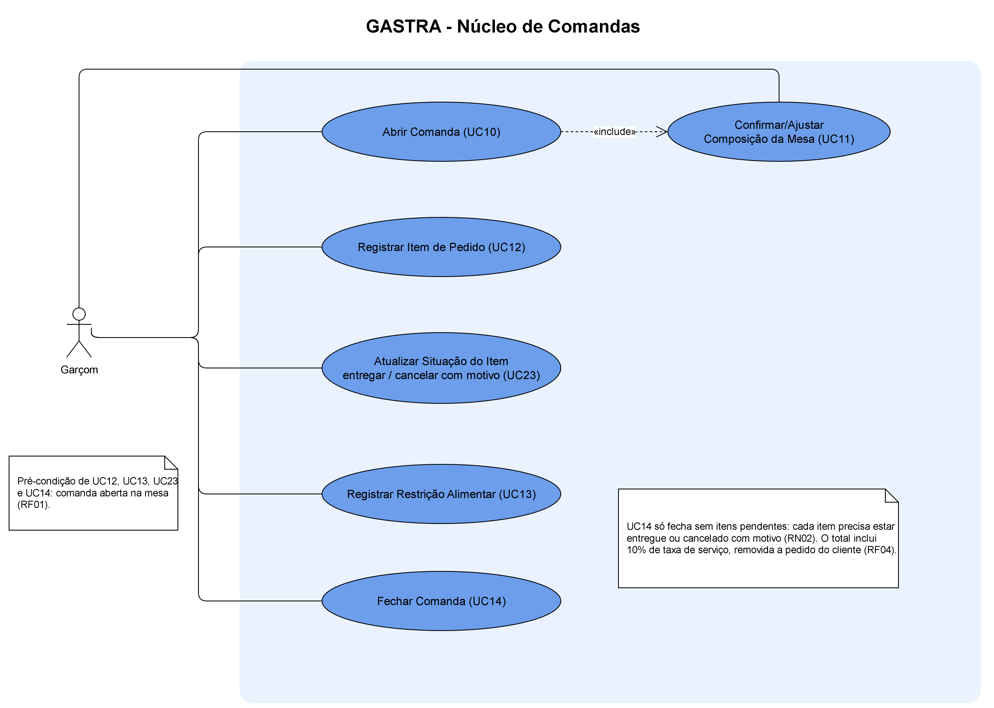
Fonte: elaborado pelos autores.

Dois relacionamentos do diagrama merecem destaque. A confirmação da composição da mesa (UC11) é incluída na abertura da comanda (UC10), porque toda abertura termina com a composição sugerida pela RN01 confirmada ou ajustada pelo garçom; ela também aparece associada diretamente ao Garçom, porque a composição pode ser corrigida depois, com a comanda já aberta — por exemplo, quando chega mais uma pessoa à mesa. Já o lançamento de um item infantil pode reclassificar a composição automaticamente para Família, desde que o garçom não a tenha ajustado à mão: o ajuste manual prevalece sobre a regra automática.
Os blocos analíticos, na Figura 3, reúnem os casos de uso que dependem de dado histórico: a alocação de garçons, com geração, ajuste e confirmação separados, porque o Metre mantém a decisão final sobre a sugestão do sistema (RF07), e os relatórios, o índice de desempenho e a sugestão de pratos.
Figura 3 – Diagrama de casos de uso dos blocos analíticos
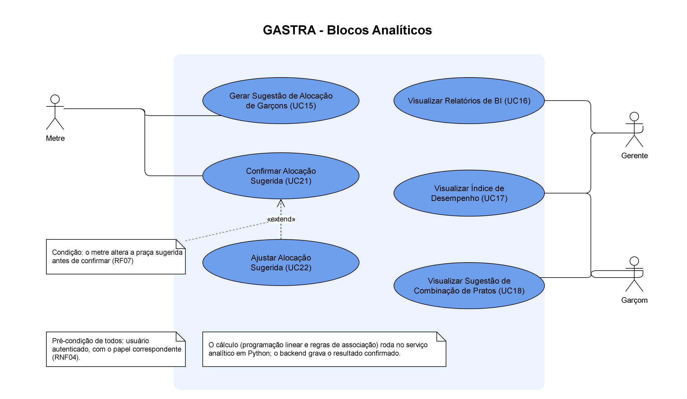
Fonte: elaborado pelos autores.

O Cliente, na Figura 4, é o único ator que não se autentica. Ele acessa o cardápio digital (UC19) e a conta da própria mesa (UC20) pelo QR code, e, depois do fechamento, pode avaliar o atendimento (UC25). O código de acesso funciona como a senha da comanda: dá acesso somente àquela conta e nunca é gravado em log.
Figura 4 – Diagrama de casos de uso do Cliente
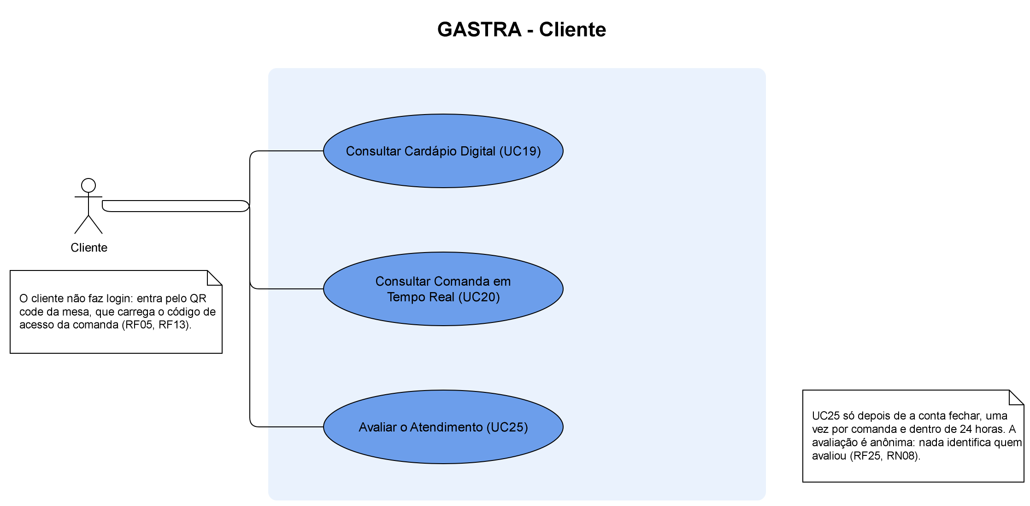
Fonte: elaborado pelos autores.

Os diagramas dos demais grupos — autenticação, gestão de cardápio e configuração do salão — seguem a mesma notação e estão no repositório do projeto.
Os requisitos também foram escritos como 24 histórias de usuário, no formato "Como [papel], quero [ação], para [benefício]", que registra, além do que o sistema deve fazer, quem se beneficia e por quê. Cada história está ligada ao requisito funcional de origem e recebeu critérios de aceite, apresentados no Quadro 5. Para cada critério, indica-se o teste automatizado que o comprova, pelo nome da classe e do método no código, de modo que a verificação possa ser repetida a qualquer momento: se a regra deixar de valer, o teste deixa de passar. Os testes e os seus resultados são discutidos no capítulo 5.
Quadro 5 – Histórias de usuário, critérios de aceite e testes que os comprovam
História | Critérios de aceite | Teste que comprova
US01 — Como Metre, quero receber uma sugestão automática de alocação (RF06) | Cada garçom presente recebe exatamente uma praça, sem exceder as vagas; a praça de maior potencial vai para quem faturou menos por turno | AlocacaoControllerTests.​Sugestao_​EnviaAoPythonOsFatoresDaRN03_​EGravaOResultado; test_​alocacao::test_​praca_​de_​alto_​potencial_​vai_​para_​quem_​faturou_​menos
US02 — Como Metre, quero ajustar a alocação antes de confirmá-la (RF07) | Antes da confirmação, é possível mudar um garçom de praça; em praça cheia, a mudança exige uma troca; depois da confirmação, nenhum ajuste é aceito | AlocacaoControllerTests.​Ajuste_​TrocaAPraca_​ERegistraSugeridaEEscolhida; AlocacaoControllerTests.​Ajuste_​DepoisDeConfirmado_​Retorna422
US03 — Como Gerente, quero o histórico de faturamento por praça e por garçom (RF08) | O potencial da praça é o faturamento médio por turno, incluindo praças sem movimento; só alocações confirmadas contam como histórico | ObjetosDoBancoTests.​Faturamento_​medio_​da_​praca_​e_​calculado_​por_​turno_​e_​inclui_​praca_​sem_​movimento; AlocacaoControllerTests.​Confirmacao_​TravaOTurno_​ERegistraNaAuditoria
US04 — Como Garçom, quero sugestões de combinação de pratos (RF09) | Só são sugeridos itens disponíveis que ainda não estão na comanda; se o serviço analítico estiver fora do ar, a comanda continua funcionando sem sugestão | SugestoesComandaTests.​EnviaAoServicoSoOQuePodeSerOferecido; SugestoesComandaTests.​ServicoFora_​Responde200ComListaVazia_​ESemTravarAComanda
US05 — Como Gerente, quero relatórios agregados com os KPIs (RF10) | Sem filtro, o período são os últimos 30 dias; todas as praças aparecem, inclusive as sem movimento; os relatórios são exclusivos do Gerente e a consulta é auditada | IndicadoresControllerTests.​RelatorioDePracas_​MostraTodasAsPracas_​InclusiveSemMovimento; IndicadoresControllerTests.​Relatorios_​SaoDoGerente_​ERegistramAConsulta
US06 — Como Garçom, quero um índice de desempenho que não seja só venda (RF11) | O índice é calculado por turno trabalhado; o garçom vê apenas a própria posição; a avaliação do cliente só entra com o mínimo de avaliações | IndiceDeDesempenhoTests.​ComparaPorTurno_​QuemTrabalhouMaisNaoGanhaSoPorIsso; IndicadoresControllerTests.​Ranking_​OGarcomVeSoAPropriaPosicao_​SemNomeDosColegas
US07 — Como Garçom, quero abrir uma comanda vinculada a uma mesa (RF01) | Com mesa e quantidade de pessoas, a comanda nasce com a composição sugerida e o código de acesso do cliente; mesa inexistente é recusada | ComandaControllerTests.​Abrir_​ComMesaEPessoas_​Retorna201ComComposicaoSugeridaECodigoDeAcesso; ComandaControllerTests.​Abrir_​ComMesaInexistente_​Retorna404
US08 — Como Garçom, quero que o sistema sugira a composição da mesa (RF02) | A composição segue a RN01 pela quantidade de pessoas; item infantil em mesa de três ou mais muda para Família; o ajuste manual impede a reclassificação | ComandaTests.​Abrir_​SugereAComposicaoPelaQuantidadeDePessoas; ComandaTests.​AjustarComposicaoNaMao_​CongelaARegraAutomatica
US09 — Como Garçom, quero registrar itens com lista de pendências (RF03) | O item guarda o preço do momento, que não muda se o cardápio mudar; item indisponível não pode ser lançado; os pendentes aparecem destacados | ComandaTests.​AdicionarItem_​CopiaOPrecoDoMomentoENaoMudaDepois; ComandaControllerTests.​LancarItem_​Indisponivel_​Retorna422
US10 — Como Garçom, quero fechar a comanda com o total calculado (RF04) | O total soma 10% de taxa de serviço, removível a pedido do cliente; com item pendente, o fechamento é recusado (RN02) | ComandaControllerTests.​Fechar_​ComItemEntregue_​CalculaTotalComTaxaDeDezPorCento; ComandaControllerTests.​Fechar_​ComItemPendente_​Retorna422
US11 — Como Garçom, quero registrar a restrição alimentar informada pelo cliente (RF14) | A restrição guarda categoria e observação livre; no fechamento, a observação é apagada e só a categoria fica; o Gerente nunca a vê | ComandaControllerTests.​Fechar_​ApagaAObservacaoLivreDaRestricaoEMantemACategoria; ComandaControllerTests.​Restricao_​GerenteNaoVe_​NemNaConsultaNemNoPainel
US12 — Como Cliente, quero consultar o cardápio digital (RF05) | O cardápio abre sem login; item indisponível sai do cardápio digital, mas continua na gestão | CardapioControllerTests.​CardapioDigital_​SemLogin_​Retorna200; CardapioControllerTests.​MarcarIndisponivel_​ItemSaiDoCardapioDigitalMasContinuaNaGestao
US13 — Como Cliente, quero consultar minha comanda em tempo real (RF13) | A conta abre pelo código de acesso, sem login, e não mostra a restrição alimentar; código inexistente não revela nada | ComandaControllerTests.​ConsultaDoCliente_​PeloCodigoDeAcesso_​FuncionaSemLoginENaoExpoeRestricao; ComandaControllerTests.​ConsultaDoCliente_​ComCodigoInexistente_​Retorna404
US14 — Como Usuário, quero me autenticar com e-mail e senha (RF15) | Senha errada e e-mail inexistente recebem a mesma mensagem; cinco erros seguidos bloqueiam a conta, inclusive para a senha certa (RN09) | AutenticacaoControllerTests.​Login_​ComSenhaErradaOuEmailInexistente_​Retorna401ComAMesmaMensagem; AutenticacaoControllerTests.​Login_​CincoSenhasErradas_​BloqueiaAtéASenhaCertaComAMesmaMensagem
US15 — Como Gerente ou Coordenador, quero confirmar o login com o autenticador (RF16) | O Gerente não recebe acesso só com a senha; a confirmação do código libera o acesso; a chave não pode ser gerada de novo | AutenticacaoControllerTests.​Login_​Gerente_​NaoRecebeTokenDeAcessoEPrecisaConfigurarOAutenticador; AutenticacaoControllerTests.​SegundoFator_​FluxoCompleto_​LiberaAcessoEOSegredoNaoPodeSerGeradoDeNovo
US16 — Como Usuário, quero encerrar minha sessão (RF17) | Depois do logoff, o token deixa de valer no servidor, e não apenas no navegador | AutenticacaoControllerTests.​Logoff_​InvalidaOTokenNoServidor
US17 — Como Gerente, quero gerenciar as contas de usuário (RF18) | A conta cadastrada consegue entrar; a troca de papel derruba o token antigo; a inativação bloqueia o acesso na hora, e a reativação o devolve | UsuarioControllerTests.​Cadastrar_​ComDadosValidos_​Retorna201EOUsuarioConsegueEntrar; UsuarioControllerTests.​Inativar_​BloqueiaTokenELogin_​EReativarDevolveOAcesso
US18 — Como Gerente ou Coordenador, quero cadastrar itens do cardápio (RF19) | Dados válidos criam o item; nome vazio e preço zero são recusados com as duas mensagens; o Garçom não cadastra | CardapioControllerTests.​Cadastrar_​ComDadosValidos_​Retorna201ComOItem; CardapioControllerTests.​Cadastrar_​ComNomeVazioEPrecoZero_​Retorna400ComOsDoisErrosEmPortugues
US19 — Como Gerente ou Coordenador, quero atualizar o preço de um item (RF20) | O preço muda no cardápio; comandas já lançadas mantêm o preço do momento | CardapioControllerTests.​AtualizarPreco_​DeItemExistente_​Retorna204EOPrecoMuda; ComandaTests.​AdicionarItem_​CopiaOPrecoDoMomentoENaoMudaDepois
US20 — Como Gerente ou Coordenador, quero marcar um item como indisponível (RF21) | O item sai do cardápio digital e não pode ser lançado, mas continua na gestão | CardapioControllerTests.​MarcarIndisponivel_​ItemSaiDoCardapioDigitalMasContinuaNaGestao; ComandaControllerTests.​LancarItem_​Indisponivel_​Retorna422
US21 — Como Gerente ou Coordenador, quero criar e remover promoções (RF22) | O preço promocional aparece no cardápio e é o lançado na comanda; o desconto nunca deixa o item de graça; remover desativa sem apagar | PromocaoControllerTests.​ItemLancadoNaComanda_​SaiComOPrecoPromocional; PromocaoTests.​AplicarDesconto_​NuncaDeixaOItemDeGraca; PromocaoControllerTests.​Remover_​DesativaSemApagar_​EOPrecoVoltaAoNormal
US22 — Como Gerente, quero cadastrar praças e mesas (RF23) | Toda mesa pertence a uma praça; mesa cadastrada pelo Gerente já pode receber comanda | SalaoControllerTests.​CadastrarMesa_​VinculaAPracaEApareceNaListagem; SalaoControllerTests.​MesaCadastradaPeloGerente_​PermiteAoGarcomAbrirComanda
US23 — Como Garçom, quero marcar cada item como entregue ou cancelá-lo com motivo (RF24) | O cancelamento exige um motivo da lista fechada; o item cancelado sai da conta e não impede o fechamento | ComandaControllerTests.​CancelarItem_​SemMotivo_​Retorna400; ComandaControllerTests.​CancelarItem_​ComMotivo_​TiraOItemDaConta
US24 — Como Cliente, quero avaliar o atendimento depois de pagar (RF25) | A avaliação só é aceita com a conta fechada e uma única vez; nada identifica quem avaliou | ComandaControllerTests.​Avaliacao_​DepoisDeFechar_​AceitaSemLoginENaoDeixaAvaliarDeNovo; ComandaControllerTests.​Avaliacao_​ComContaAberta_​Recusa; ComandaControllerTests.​Avaliacao_​NaoIdentificaQuemAvaliou
Fonte: elaborado pelos autores.

4.3 MODELAGEM DE DADOS (MER / DER)
A modelagem de dados percorreu os três níveis clássicos de abstração: o modelo conceitual, que descreve o domínio independentemente de tecnologia; o modelo lógico, que o traduz em tabelas, chaves e relacionamentos; e o modelo físico, que é o banco efetivamente criado no MySQL. No GASTRA, o modelo físico não foi escrito à mão: ele é gerado a partir das classes do domínio pelas migrations do Entity Framework Core (abordagem Code First, seção 2.2). Por isso, o caminho de volta — do banco implementado ao modelo conceitual — foi percorrido por engenharia reversa, para garantir que o banco criado pelo código corresponde ao que foi modelado.

4.3.1 Modelo conceitual
O Modelo de Entidade-Relacionamento (MER) do GASTRA foi descrito em linguagem natural, com 11 entidades e 11 relacionamentos, cada relacionamento com cardinalidade, participação, entidades envolvidas e a regra de negócio que o justifica. A partir dele foi desenhado o Diagrama Entidade-Relacionamento (DER) na ferramenta brModelo, apresentado na Figura 5.
Figura 5 – Diagrama Entidade-Relacionamento conceitual do GASTRA
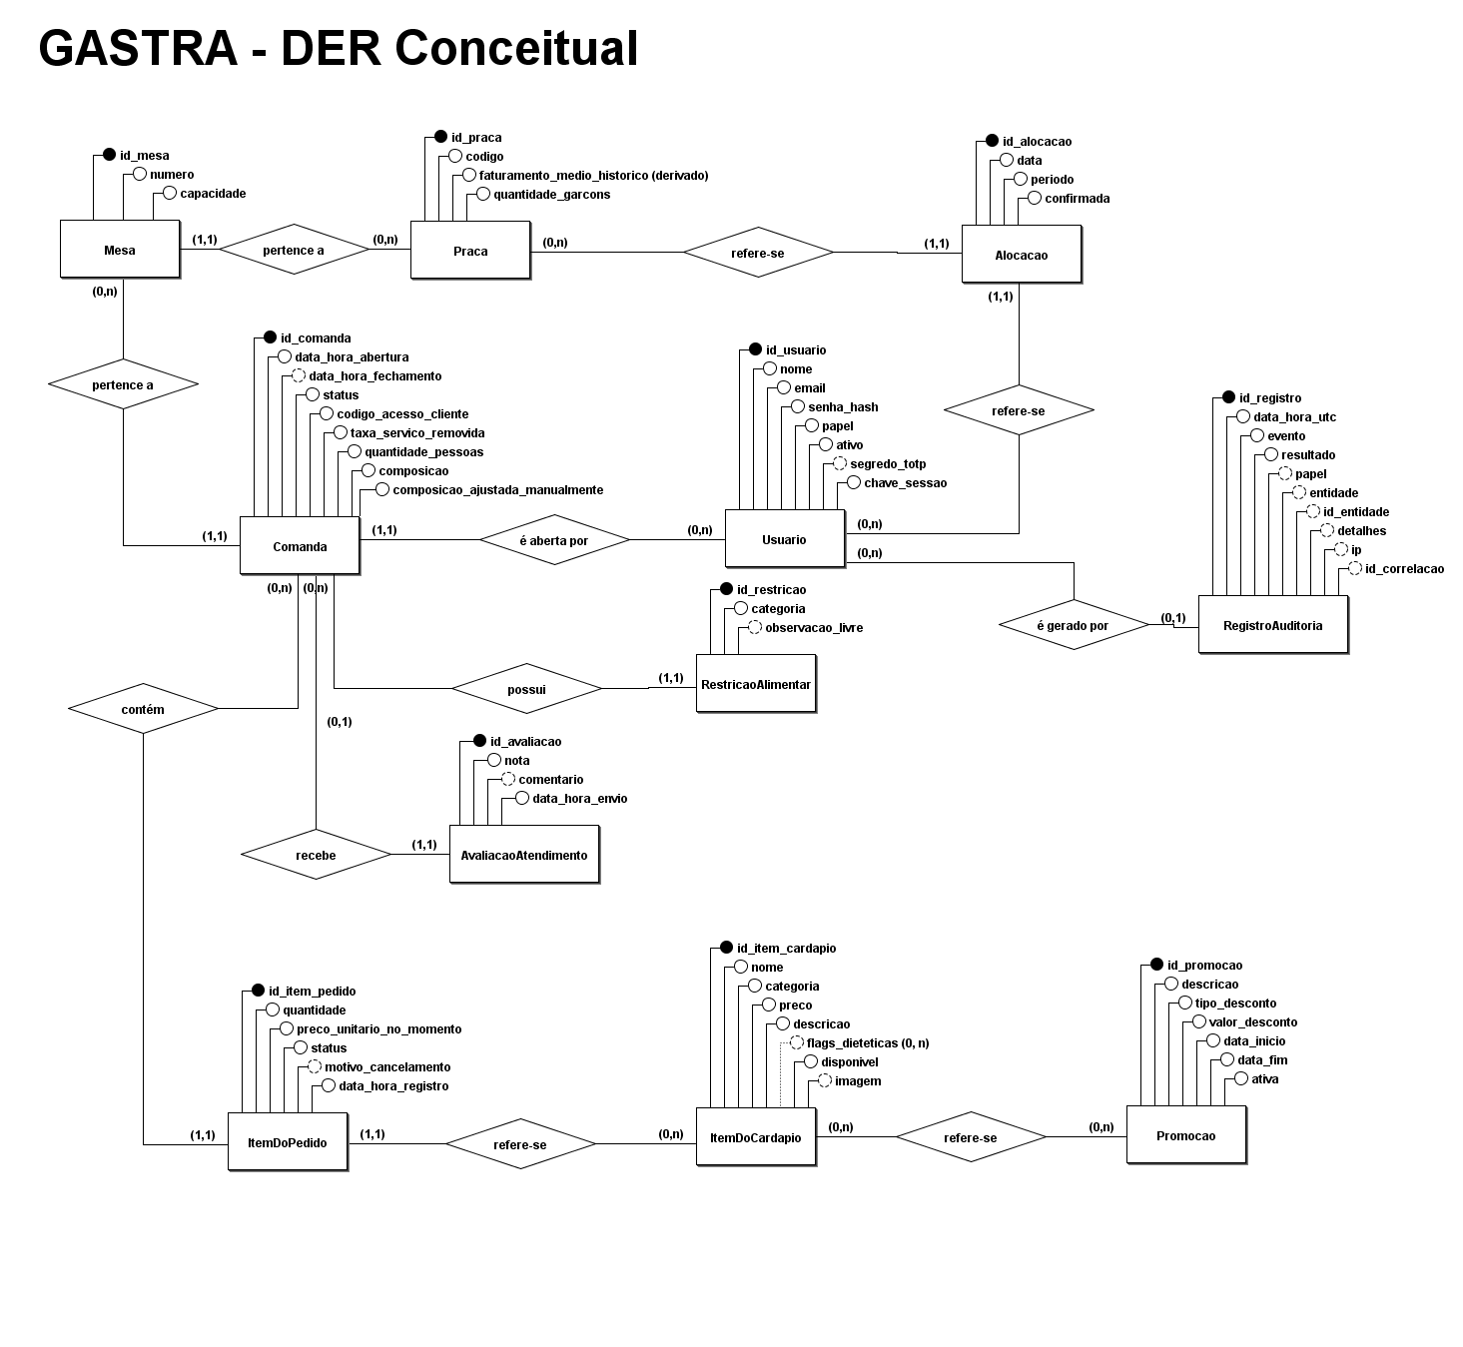
Fonte: elaborado pelos autores no brModelo.

Algumas escolhas de modelagem refletem diretamente as regras de negócio. O item do pedido e a alocação são entidades associativas: o primeiro liga a comanda ao item do cardápio e guarda o preço no momento do pedido, que não pode acompanhar mudanças posteriores do cardápio; a segunda liga o garçom à praça em um turno e guarda se a alocação foi confirmada, porque só as alocações confirmadas entram no histórico usado pela RN03. O faturamento médio histórico da praça é um atributo derivado: ele é calculado a partir das comandas fechadas e nunca armazenado, para não divergir da soma que o origina. As sinalizações dietéticas do item do cardápio são um atributo multivalorado, e a avaliação do atendimento é uma entidade com identificador próprio que depende da existência da comanda — não há avaliação sem comanda —, dependência expressa pela participação obrigatória, com cardinalidade (1,1) do lado da avaliação e (0,1) do lado da comanda.
Destaca-se também o que o modelo não tem: não existe entidade Cliente. A comanda identifica a mesa, e não a pessoa, e essa ausência é a principal decisão de privacidade do projeto, discutida na seção 4.3.4.

4.3.2 Modelos lógico e físico
O modelo físico resulta das migrations do Entity Framework Core, e cada alteração do banco corresponde a uma migration versionada e revisada junto do código que a motivou. No estado atual, o banco tem 13 tabelas: uma para cada uma das 11 entidades do modelo conceitual, uma para o atributo multivalorado das sinalizações dietéticas e uma para o relacionamento N:N entre promoções e itens do cardápio. As tabelas estão ligadas por 13 chaves estrangeiras.
Para validar a correspondência entre o banco e o modelo conceitual, o catálogo do MySQL foi extraído por consulta às tabelas de metadados, comparado automaticamente com o DER exportado do brModelo e remontado como modelo lógico no próprio brModelo, apresentado na Figura 6. As diferenças encontradas foram classificadas em justificadas — como chaves estrangeiras, que só existem no nível físico, e o atributo derivado, que não vira coluna — e em divergências reais. Estas foram corrigidas: onze atributos que o banco aceita vazios passaram a aparecer como opcionais no DER, e a tabela da avaliação do atendimento, criada depois da primeira versão do modelo, foi incorporada ao MER e ao DER.
Figura 6 – Modelo lógico obtido por engenharia reversa do banco implementado
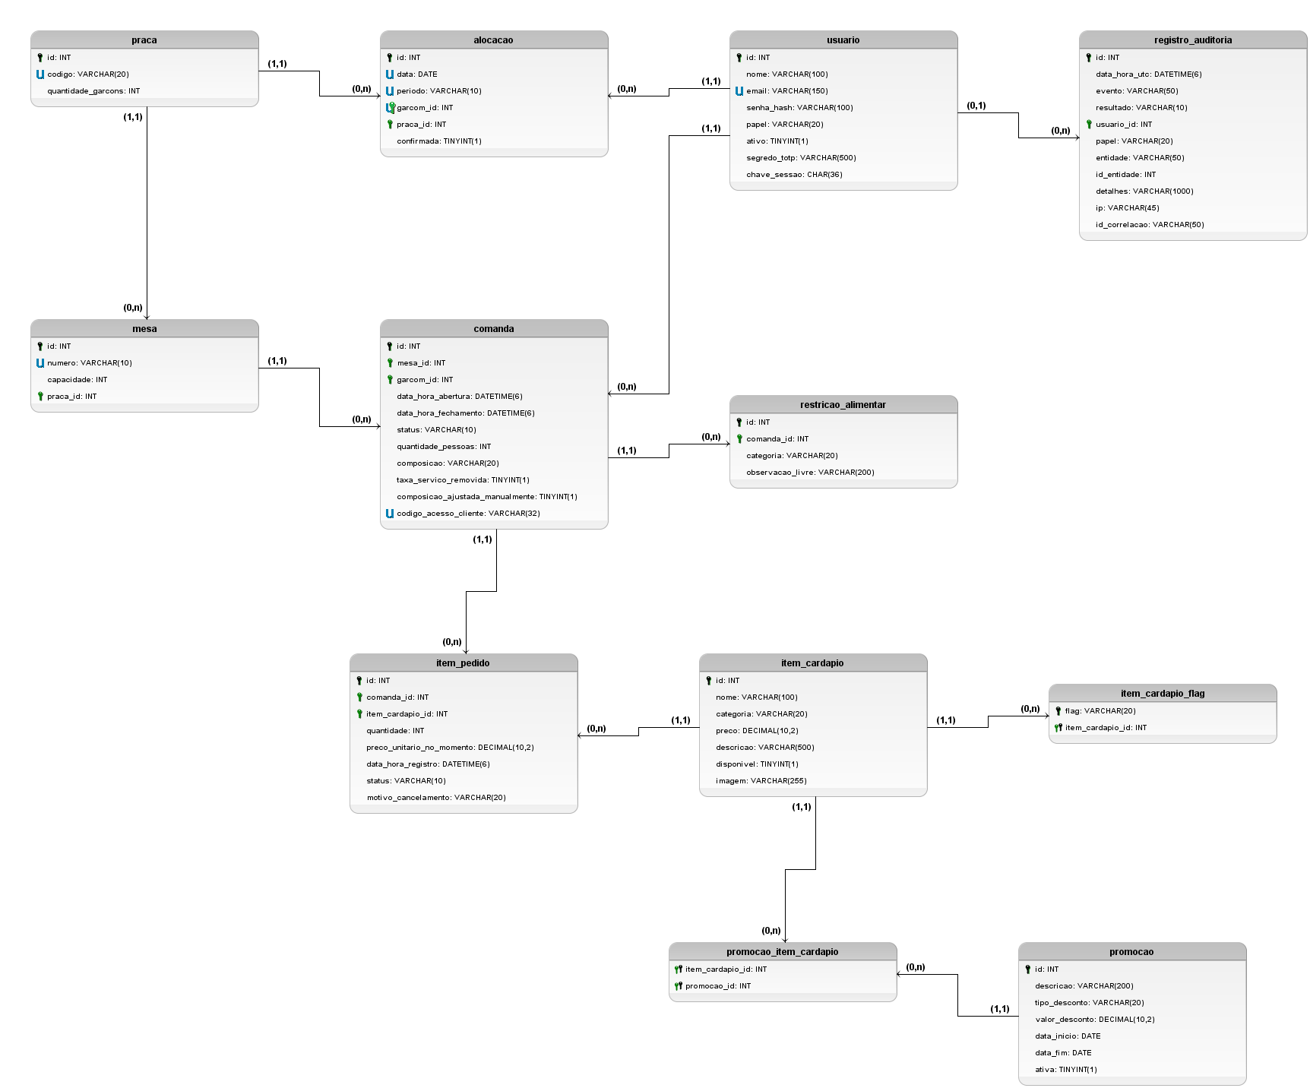
Fonte: elaborado pelos autores no brModelo, a partir do catálogo do MySQL.

Além das tabelas, o banco tem seis views e dois triggers. As views entregam consultas agregadas — faturamento por comanda, por praça e turno, faturamento médio por praça, desempenho do garçom por turno, faturamento por item e itens por comanda — usadas pelos relatórios de Business Intelligence e pelo serviço analítico, sem expor nenhum dado pessoal, o que é verificado por um teste automatizado. Os dois triggers protegem a tabela de auditoria: um impede qualquer alteração de registro, e o outro impede a exclusão de registros com menos de seis meses, prazo de retenção definido na política de log. Seguindo a decisão descrita na seção 2.2, não foram usadas stored procedures: as regras de negócio ficam no domínio da aplicação, onde são testadas sem depender de um banco ativo.

4.3.3 Normalização
Cada tabela foi verificada quanto à primeira, à segunda e à terceira formas normais, a partir das dependências funcionais derivadas das regras de negócio. Todos os valores são atômicos, e o atributo multivalorado das sinalizações dietéticas ocupa tabela própria (1FN). Todas as tabelas, exceto duas tabelas associativas sem atributos fora da chave, têm chave primária de uma única coluna, o que elimina a possibilidade de dependência parcial (2FN). Nenhum total é armazenado: subtotal, taxa de serviço e total da comanda, assim como o faturamento médio da praça, são calculados no domínio ou nas views, o que evita dependências transitivas e o risco de o valor gravado divergir da soma dos itens (3FN).
Houve uma exceção consciente. Com a situação da comanda reduzida a "aberta" e "fechada", a coluna de situação passou a ser deduzível da data de fechamento — vazia significa aberta —, o que, em sentido estrito, fere a terceira forma normal. A coluna foi mantida por legibilidade das consultas de BI e por desempenho, já que o índice por mesa e situação atende à consulta mais frequente do salão, a das comandas abertas. O risco próprio de uma redundância, que é as duas colunas se contradizerem, foi eliminado por uma restrição CHECK no banco, que exige que as duas concordem, e pelo domínio, em que ambas só mudam juntas no fechamento. Outros casos que aparentam redundância não o são: o preço guardado no item do pedido é o preço no momento do pedido, e não uma cópia do preço atual; e o papel gravado na auditoria é o papel no momento da ação, que precisa sobreviver a uma mudança de papel do usuário.

4.3.4 Proteção de dados na modelagem
A modelagem partiu do princípio da necessidade previsto na LGPD (BRASIL, 2018): o cliente é anônimo para o sistema. Não há nome, documento, telefone ou e-mail de cliente em nenhuma tabela, e os dados pessoais que existem são, em sua maioria, dos funcionários. Cada coluna que guarda dado pessoal, ou que poderia tornar alguém identificável, foi classificada e recebeu uma proteção correspondente, conforme o Quadro 6.
Quadro 6 – Mapa de dados pessoais e proteção correspondente
Dado | Classificação | Titular | Proteção
Nome e e-mail do usuário | Pessoal | Funcionário | Só o Gerente gerencia contas; nunca vão para view nem para log
Hash da senha, segredo do autenticador e chave de sessão | Credencial | Funcionário | Hash BCrypt; segredo criptografado e nunca reexibido; chave de sessão trocada no logoff, na mudança de papel e na inativação
IP no registro de auditoria | Pessoal | Funcionário | Só em eventos de autenticação; retenção de seis meses garantida pelo trigger
Observação livre da restrição alimentar | Sensível (pode descrever condição de saúde) | Cliente | Opcional; nunca vai para log nem para view; apagada no fechamento da comanda
Categoria da restrição alimentar | Sensível na mesa ativa, sem titular identificável depois | Cliente | Visível só a Garçom e Metre com a comanda aberta (RN04); depois do fechamento, fica apenas a categoria, ligada a uma comanda anônima
Código de acesso da comanda | Credencial | Cliente | Dá acesso somente àquela conta; nunca vai para log
Comentário da avaliação | Pode tornar-se pessoal, se o cliente escrever dado próprio | Cliente | Opcional; a tela avisa para não escrever dado pessoal; nunca vai para log, view ou relatório (RN08)
Fonte: elaborado pelos autores.

A classificação levou a uma correção que o modelo de dados sozinho não revelaria: a interface de programação da aplicação mostrava a restrição alimentar do cliente também ao Gerente e ao Coordenador, contrariando a RN04, e passou a entregá-la somente ao Garçom e ao Metre, com a comanda aberta. Dois pontos foram deixados para validação com o orientador: o prazo final de retenção da auditoria e a anonimização de nome e e-mail de funcionário desligado, cuja conta não pode ser excluída sem apagar também o histórico que a referencia.

4.4 ARQUITETURA E PROTOTIPAÇÃO (UI/UX)

4.4.1 Visão geral e implantação
O GASTRA é composto por três componentes de software e um banco de dados: o frontend em Angular, executado no navegador; o backend em ASP.NET Core, que concentra as regras de negócio; a camada analítica em Python, que executa os algoritmos de recomendação e de alocação; e o MySQL. O princípio que organiza a arquitetura é que o backend é o único dono das regras de negócio e o único componente que grava no banco: o frontend apenas apresenta e coleta dados, e o serviço analítico apenas calcula e devolve o resultado.
A Figura 7 apresenta o diagrama de implantação. Os quatro componentes são executados em contêineres Docker (DOCKER, 2026) e sobem juntos com um único comando, o que permite executar o sistema completo em qualquer máquina, sem instalar as plataformas de cada um. O contêiner do frontend, com o servidor nginx, entrega os arquivos da aplicação e repassa ao backend as chamadas à interface de programação, de modo que o navegador fala com uma única origem.
Figura 7 – Diagrama de implantação do GASTRA
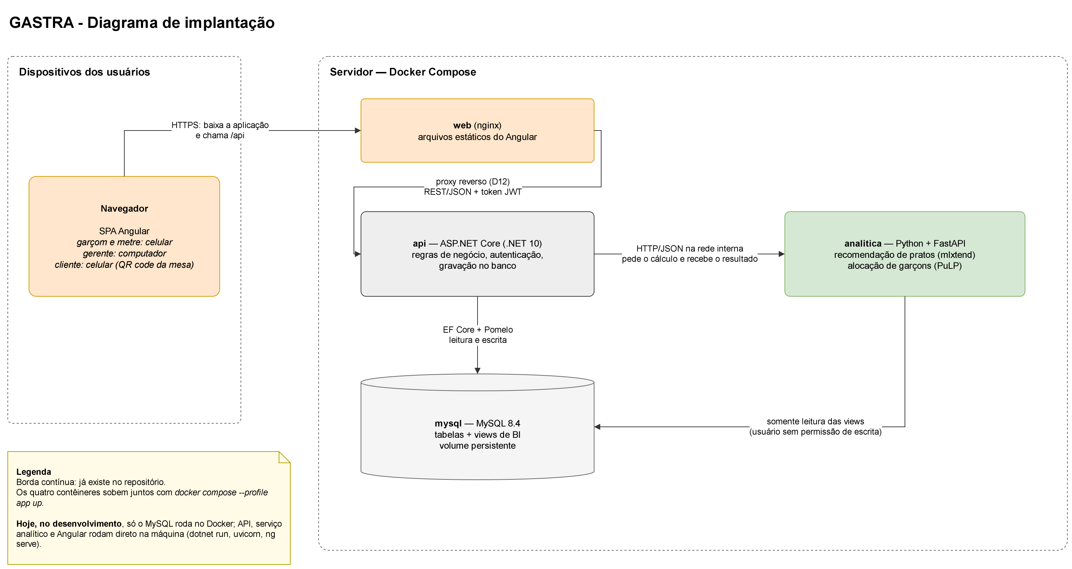
Fonte: elaborado pelos autores.

4.4.2 Backend em camadas
O backend foi organizado em seis projetos, apresentados na Figura 8, cada um com uma responsabilidade: o domínio, com as entidades e as regras de negócio; a aplicação, com um caso de uso por classe; a comunicação, com os contratos de entrada e saída da interface de programação; as exceções e mensagens de erro, traduzidas para português e inglês; a infraestrutura, com o acesso ao banco e ao serviço analítico; e a interface de programação propriamente dita, com os controladores e a configuração. As setas indicam as dependências permitidas: o domínio não depende de nenhuma outra camada, e a infraestrutura implementa interfaces que o domínio define, aplicação do princípio da inversão de dependência descrito na seção 2.2 (SOMMERVILLE, 2019). Essa regra não depende apenas de disciplina: o compilador impede as dependências proibidas, e um teste de arquitetura falha se alguma for introduzida.
Figura 8 – Camadas do backend e dependências permitidas
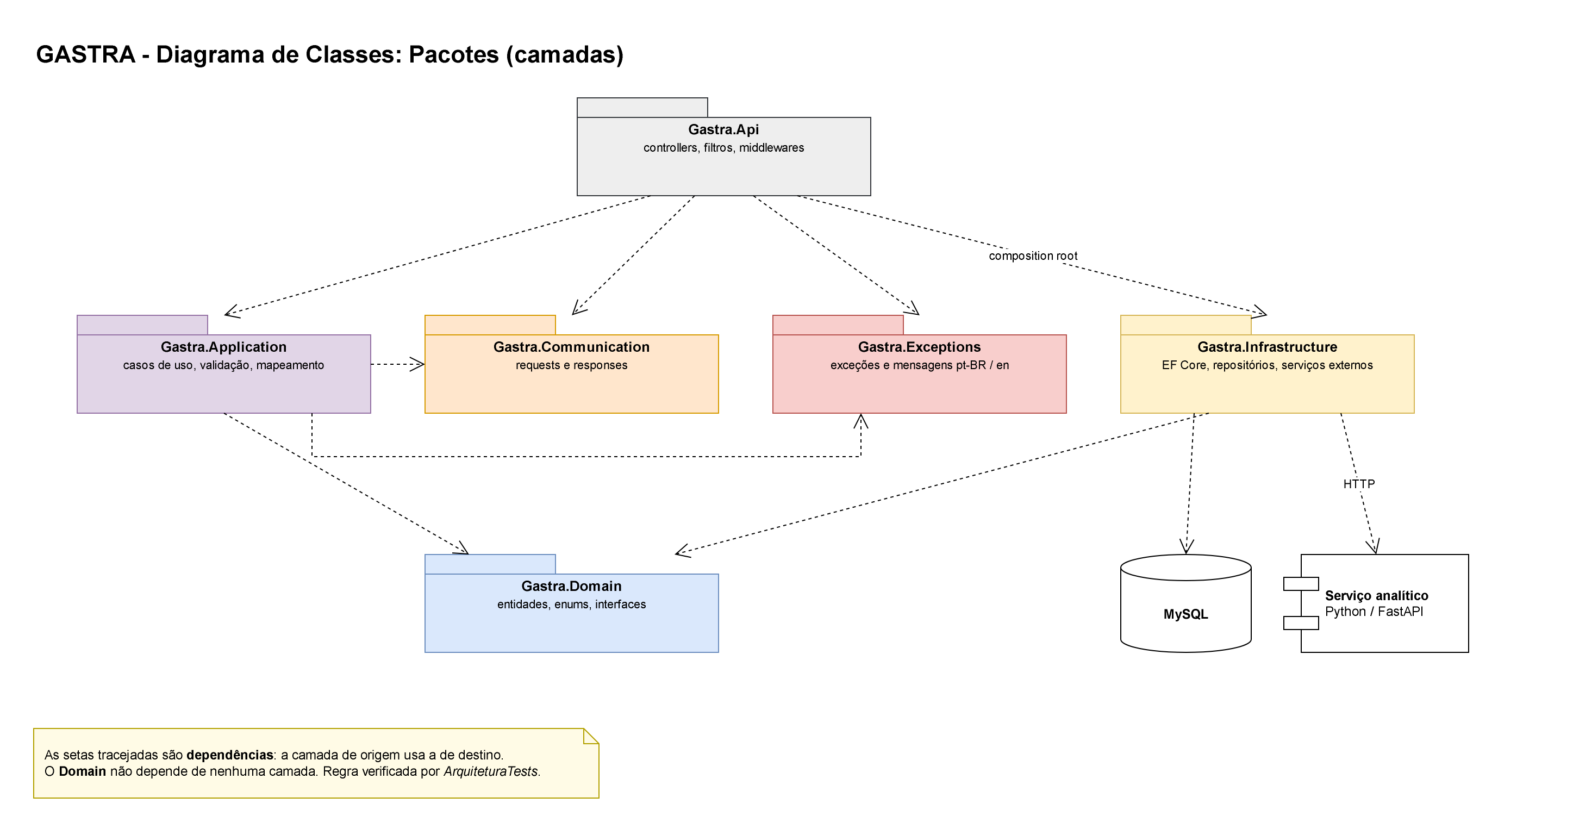
Fonte: elaborado pelos autores.

O comportamento dinâmico foi documentado por diagramas de sequência e de atividade. A Figura 9 mostra o fluxo da alocação de garçons, que atravessa as três camadas de software. O Metre informa quem está presente; o backend reúne as praças, as vagas e o histórico de faturamento e recusa o pedido quando há mais presentes do que vagas; com o serviço analítico disponível, a programação linear calcula a sugestão, que o Metre aceita ou ajusta antes de confirmar; com o serviço fora do ar, o Metre distribui as praças manualmente, e o salão não para (RNF05). Um cuidado adicional, que o diagrama não detalha, está no backend: a resposta do serviço é conferida antes de ser gravada, e uma resposta incoerente — que deixe garçom sem praça ou exceda as vagas de uma praça — é tratada como serviço indisponível.
Figura 9 – Diagrama de atividade da alocação de garçons
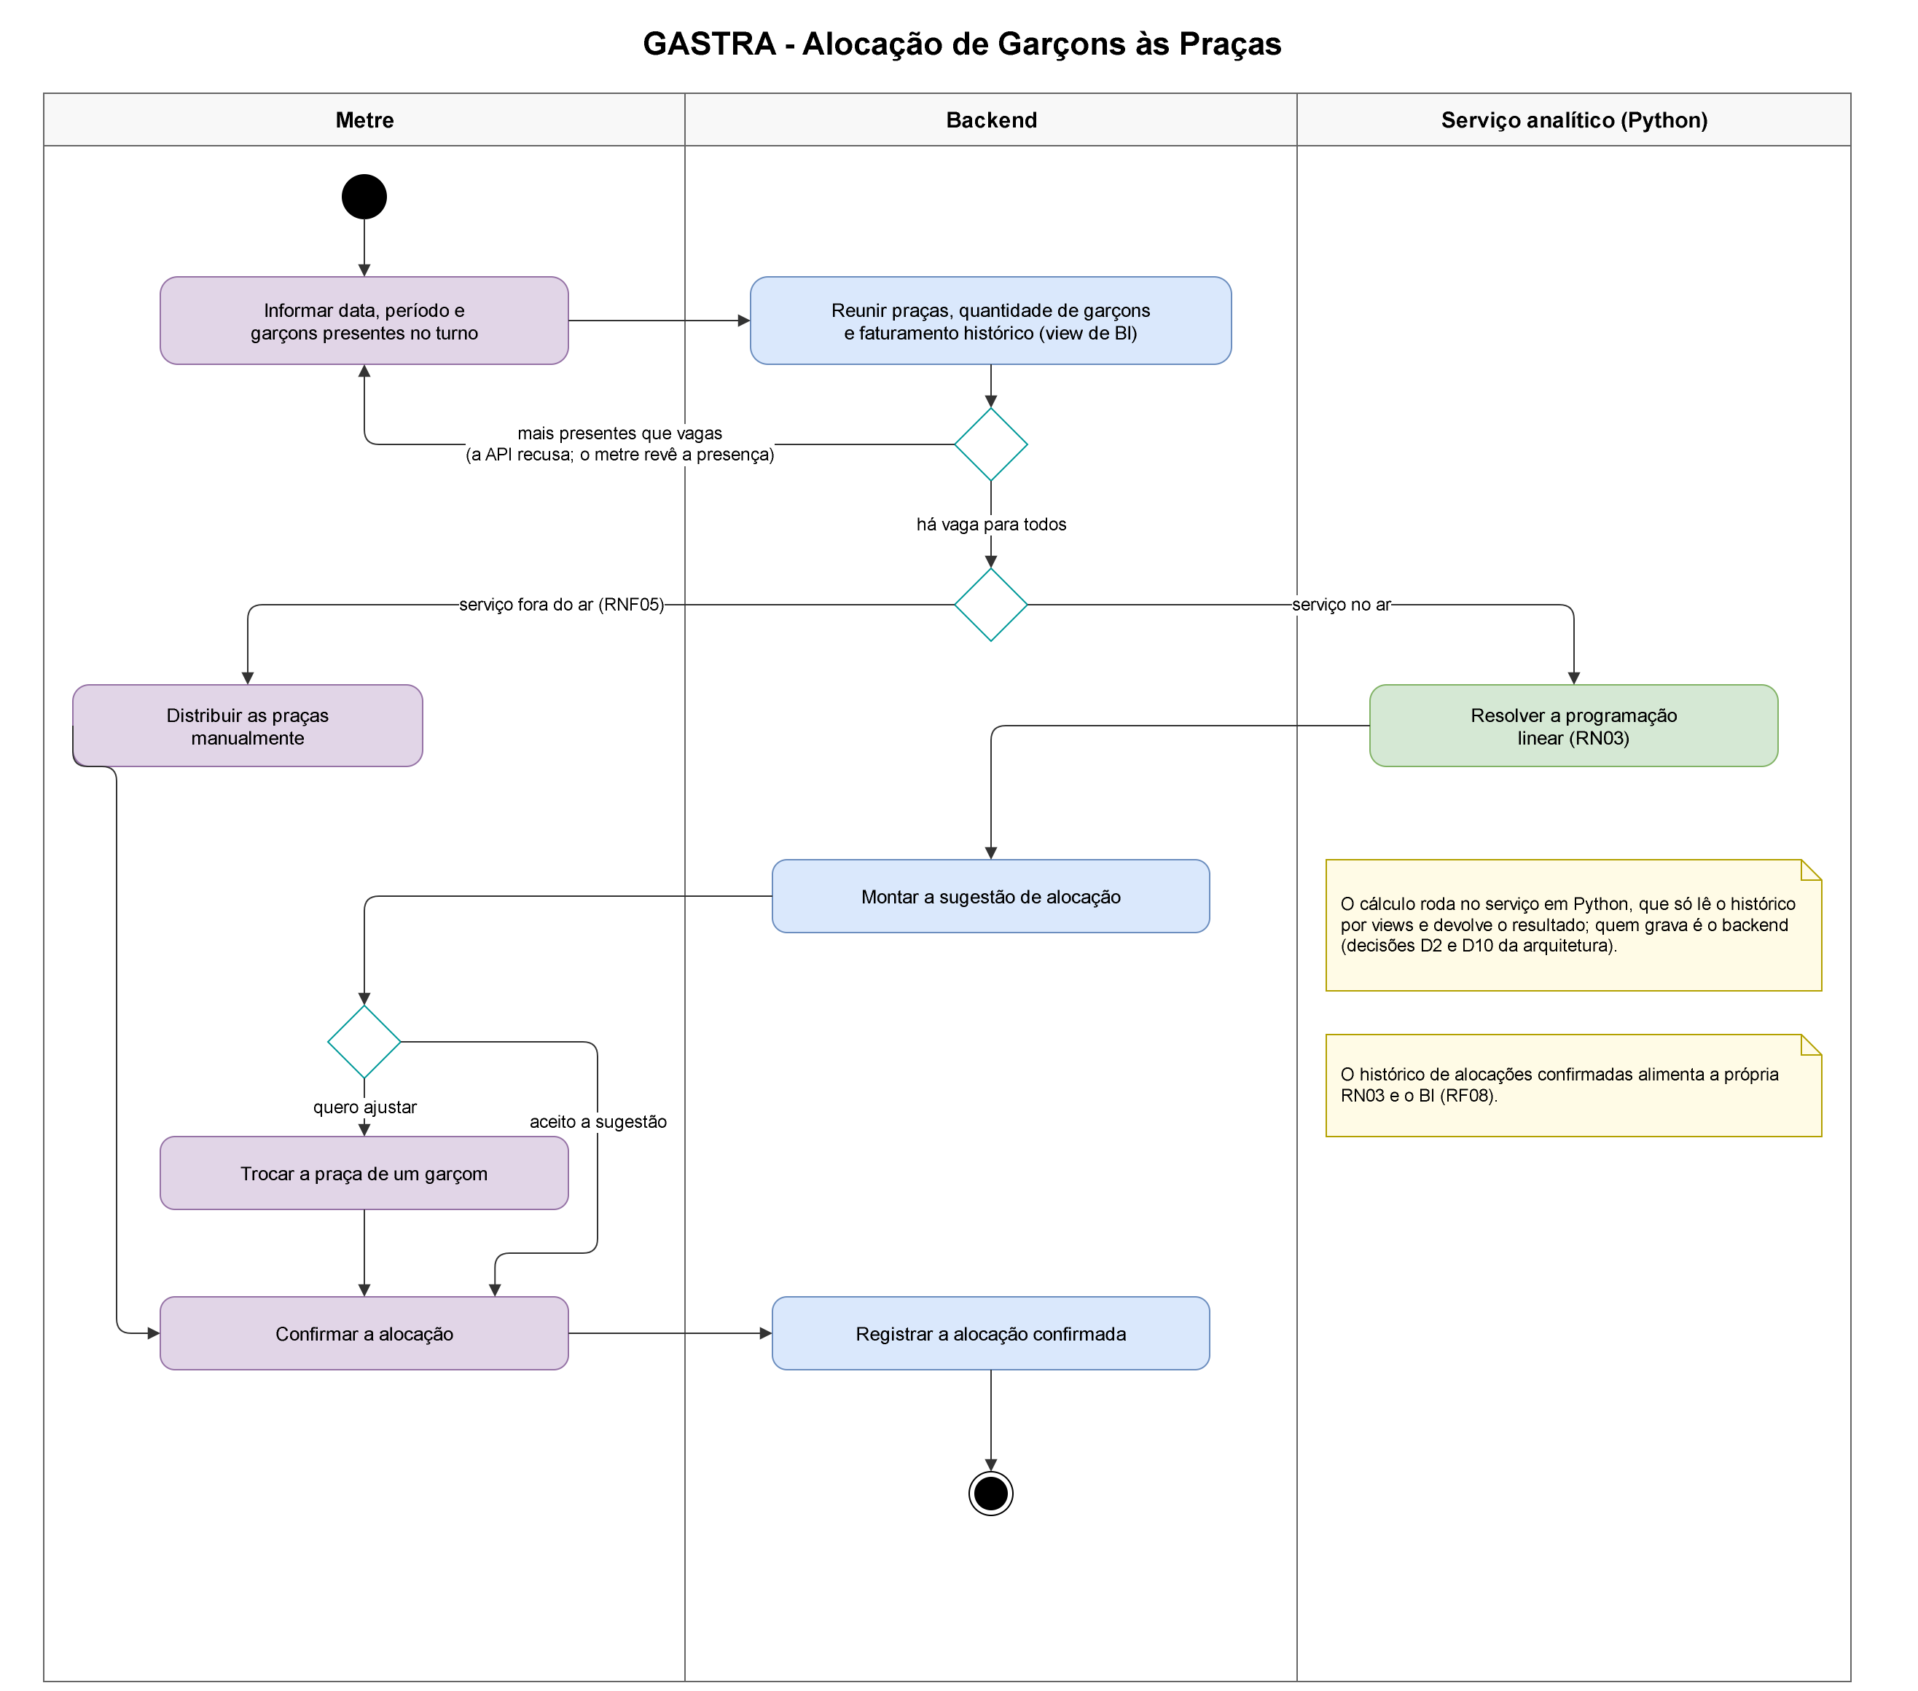
Fonte: elaborado pelos autores.

4.4.3 Camada analítica
A camada analítica é um serviço HTTP em FastAPI (RAMÍREZ, 2026). A recomendação de pratos (RF09) combina duas técnicas de ciência de dados. A primeira são as regras de associação, obtidas pelo algoritmo Apriori (AGRAWAL; SRIKANT, 1994), da biblioteca mlxtend (RASCHKA, 2018), sobre o histórico de itens pedidos juntos em cada comanda: uma regra "quem pede A costuma pedir B" só é usada com suporte mínimo de 5%, confiança mínima de 30% e lift acima de 1, porque um lift abaixo de 1 indica itens que se evitam, e sugeri-los seria pior do que não sugerir nada. O histórico é lido das views do banco por um usuário que não tem permissão de escrita nem acesso às tabelas; enquanto houver menos de 50 comandas fechadas, o serviço usa um histórico simulado e informa esse motivo na resposta.
A segunda técnica é a clusterização. Cada comanda do histórico é representada por um vetor com o valor 1 nos itens que ela levou e 0 nos demais, normalizado pelo próprio tamanho, de modo que a distância entre duas comandas passa a medir a proporção do consumo que elas compartilham (similaridade do cosseno), e não a quantidade de itens. O algoritmo K-Means (MACQUEEN, 1967), da biblioteca scikit-learn (PEDREGOSA et al., 2011), agrupa as comandas parecidas em perfis de consumo. Como o K-Means precisa saber quantos grupos procurar, testam-se de dois a seis, e escolhe-se a quantidade com maior coeficiente de silhueta (ROUSSEEUW, 1987), medida que compara, para cada comanda, a distância ao próprio grupo com a distância ao grupo vizinho; abaixo de 0,25, considera-se que não há perfis de fato. Nenhum atributo do cliente entra no cálculo (RN05): os perfis são definidos apenas pelo que foi pedido.
As duas técnicas trabalham juntas na recomendação segmentada. A comanda em andamento é associada ao perfil mais parecido com o que ela já tem e recebe sugestões de três fontes: as regras de associação apuradas somente entre as comandas do perfil; os itens que caracterizam o perfil e que a mesa ainda não pediu; e, para completar, as regras gerais do restaurante. As duas primeiras estimam a mesma coisa — a chance de a mesa pedir o item — e por isso são ordenadas juntas, pela confiança, de modo que uma regra fraca não passe à frente de um item que quase toda mesa do perfil pede. Quando a clusterização não encontra perfis, a recomendação usa apenas as regras gerais. Os perfis encontrados também são apresentados ao Gerente, nos relatórios de Business Intelligence.
A alocação de garçons (RF06) foi modelada como um problema de designação, caso particular do problema de transporte em programação linear (HILLIER; LIEBERMAN, 2006), e resolvida com a biblioteca PuLP (MITCHELL; O'SULLIVAN; DUNNING, 2011). A variável de decisão indica se um garçom é alocado a uma praça; a função objetivo minimiza a soma dos custos das designações, em que o custo combina, com os pesos w1 e w2 da RN03, o desequilíbrio de faturamento e o tempo desde a última praça de alto potencial, ambos normalizados entre zero e um; as restrições garantem que cada garçom receba exatamente uma praça e que nenhuma praça exceda as suas vagas. Por ser um problema de designação, a matriz de restrições é totalmente unimodular, e a solução da relaxação contínua já é inteira. A calibração dos pesos é apresentada no capítulo 5.

4.4.4 Decisões de arquitetura
As decisões de arquitetura foram registradas à medida que foram tomadas, cada uma com a alternativa considerada e o custo aceito, para que a escolha pudesse ser revista com o seu contexto. O Quadro 7 resume as principais.
Quadro 7 – Principais decisões de arquitetura
# | Decisão | Alternativa considerada | Motivo
D1 | Backend em camadas separadas em projetos | Um único projeto com pastas | O compilador impede dependências proibidas, e um teste verifica a regra
D2 | Algoritmos em um serviço Python separado, chamado por HTTP | Implementar tudo em C# | Bibliotecas maduras de regras de associação e programação linear
D3 | Núcleo de comandas independente do serviço analítico | Consultar o Python ao abrir mesa ou lançar item | RNF05: sem o Python, só as sugestões ficam indisponíveis
D5 | Banco gerado por migrations (Code First) | Escrever o esquema em SQL | O esquema é versionado e revisado junto do código
D6 | Regras de negócio no domínio, sem stored procedures | Procedures para fechamento e taxa | A regra fica em um só lugar e é testada sem banco
D7 | Autenticação por JWT (JONES; BRADLEY; SAKIMURA, 2015) com chave de sessão | Sessão em cookie no servidor | A chave de sessão permite invalidar o token no logoff e na inativação
D10 | Serviço analítico lê o histórico só por views, com usuário somente leitura | Enviar todo o histórico a cada chamada | A view entrega só colunas agregadas, sem dado pessoal
D11 | Dados simulados gerados por ferramenta que grava pelo domínio | Script SQL direto | Os dados respeitam as mesmas regras do sistema real
D12 | nginx serve o frontend e repassa as chamadas à API | Origens separadas com CORS | Uma única origem; o celular na rede local acessa sem recompilar
D13 | Bloqueio de conta e limite de requisições por IP | Apenas uma das duas proteções | Cada uma cobre o ataque que a outra não vê
D14 | Explicação da alocação ao Metre por faixas, e não por valores | Mostrar o faturamento de cada garçom | O Metre não consulta indicador de desempenho
Fonte: elaborado pelos autores.

4.4.5 Prototipação
Antes das telas definitivas, foi construído um protótipo navegável em HTML, executado diretamente no navegador, com dados fictícios e as mesmas regras, listas fechadas, mensagens de erro e permissões já implementadas no backend. O protótipo cobre as quatro personas — Garçom e Cliente no formato de celular, Metre em tablet ou computador e Gerente em computador — além do acesso, e suas telas foram capturadas em 33 imagens e importadas no Figma. Ele serviu a três propósitos: validar o fluxo com antecedência, medir o RNF02 com um contador de toques embutido e servir de base para as telas em Angular. A Figura 10 mostra a comanda do garçom, a tela mais usada durante o expediente.
Figura 10 – Protótipo da comanda do Garçom
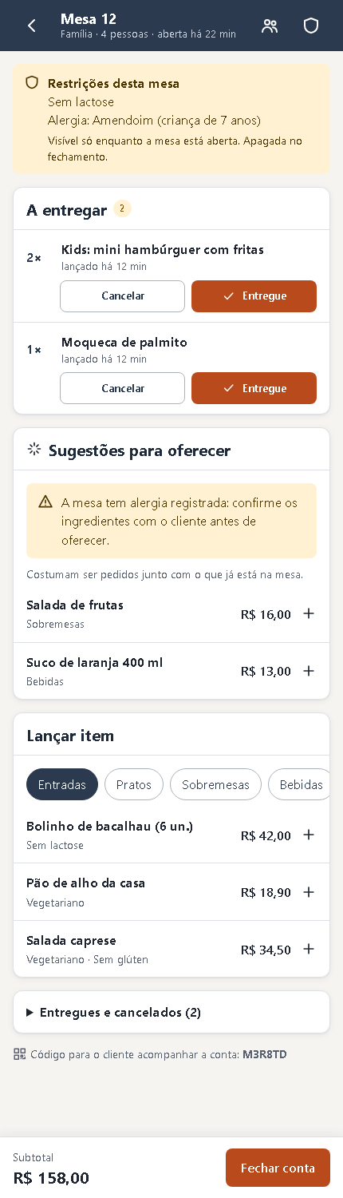
Fonte: elaborado pelos autores.

6 CAPÍTULO 5: DESENVOLVIMENTO, RESULTADOS E TESTES
COMO INSERIR: O título "5 DESENVOLVIMENTO, RESULTADOS E TESTES" já está no Gastra II.docx. Colar todo o conteúdo abaixo logo depois dele, até a próxima caixa amarela. Figuras, quadros e tabelas já vêm com legenda e fonte. As figuras 11 a 14 da seção 5.1 são do protótipo e devem ser trocadas pelas telas reais (ver a parte 12).
Este capítulo apresenta o produto construído e as evidências de que ele cumpre o que foi especificado. A seção 5.1 apresenta o sistema do ponto de vista de cada usuário. A seção 5.2 reúne a validação: o processo de desenvolvimento e a integração contínua (5.2.1), os testes automatizados (5.2.2), os dois estudos feitos sobre os algoritmos — a calibração dos pesos da alocação de garçons (5.2.3) e a validação dos blocos analíticos sobre um histórico simulado (5.2.4) —, a avaliação heurística das telas (5.2.5) e os testes operacionais (5.2.6). Os números deste capítulo correspondem ao estado do repositório em 13 de outubro de 2026 e são reproduzíveis: cada tabela indica o script ou o teste que a gera.

5.1 APRESENTAÇÃO DO PRODUTO E TELAS
O GASTRA é uma aplicação web única, que apresenta a cada papel apenas as telas que lhe cabem. Esta seção percorre o sistema pela perspectiva de cada usuário; o funcionamento detalhado de cada tela está no manual do usuário, no Apêndice A.
[SUBSTITUIR as figuras desta seção pelas capturas das telas em Angular.] As imagens abaixo são do protótipo navegável (seção 4.4.5). As telas do Cliente podem ser capturadas sem login; as dos demais papéis precisam de uma sessão aberta. Manter os mesmos enquadramentos.
O Garçom usa o sistema no celular. A tela inicial mostra as mesas da praça em que ele foi alocado no turno, separadas das mesas dos colegas, e abre uma mesa em dois toques — a mesa livre e a quantidade de pessoas —, dentro do limite do RNF02. Na comanda (Figura 10, no capítulo 4), ele lança os itens, acompanha os pendentes, registra a restrição alimentar informada pelo cliente e recebe as sugestões de pratos; se o serviço analítico estiver fora do ar, a comanda continua funcionando e apenas as sugestões deixam de aparecer. O fechamento só é liberado com todos os itens entregues ou cancelados com motivo (RN02), e a taxa de serviço vem incluída, removível a pedido do cliente.
Figura 11 – Mesas do Garçom
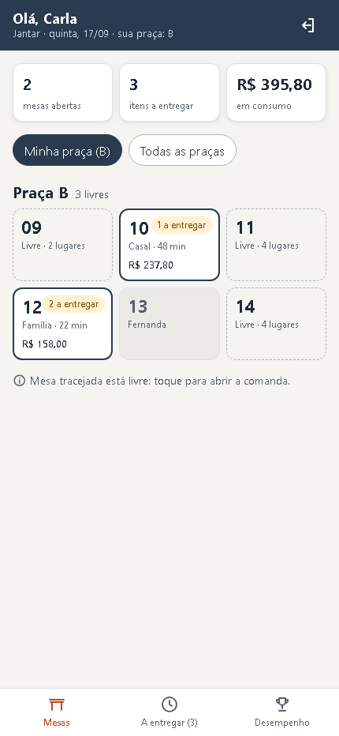
Fonte: elaborado pelos autores.

O Metre monta o turno em três passos: marca os garçons presentes, recebe a sugestão de alocação e a confirma, podendo antes mover qualquer garçom de praça (Figura 12). A sugestão mostra, embaixo do nome de cada garçom, o motivo da escolha — a faixa de vendas em relação à equipe e há quantos turnos ele não recebe uma praça de alto movimento —, sem exibir valores de faturamento, que são indicadores de desempenho restritos ao Gerente (decisão D14). Depois de confirmada, a alocação não muda mais e passa a compor o histórico usado pela RN03.
Figura 12 – Sugestão de alocação de garçons
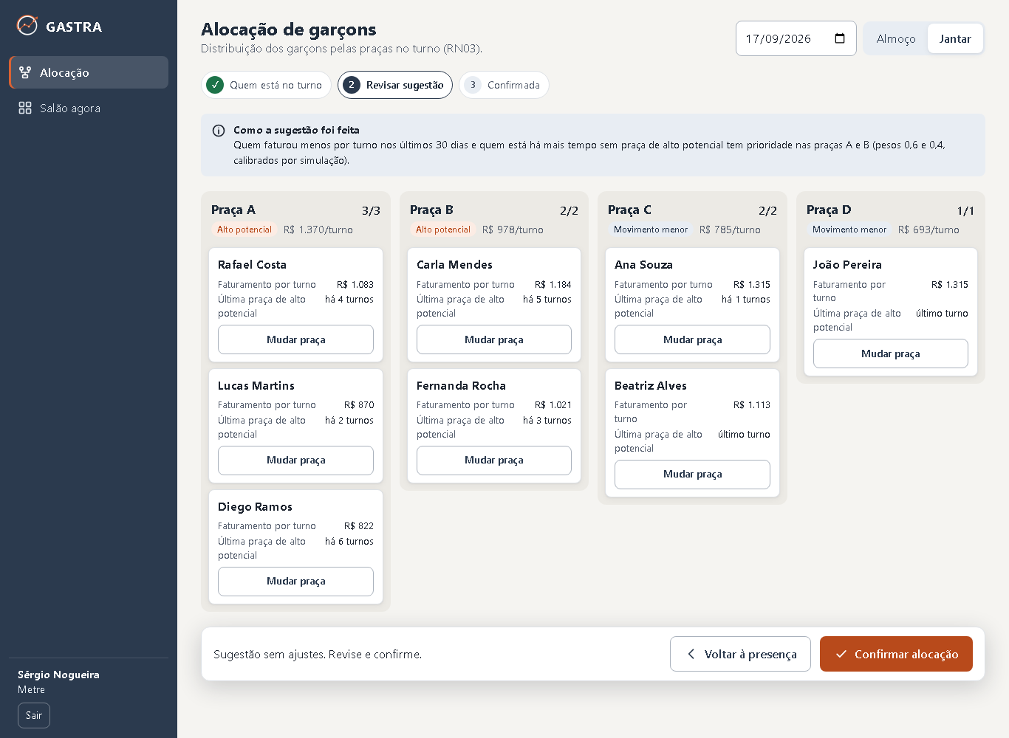
Fonte: elaborado pelos autores.

O Gerente acompanha a operação pelos relatórios de Business Intelligence (Figura 13): faturamento por praça, com destaque para as de alto potencial, pela mesma regra usada na alocação; faturamento por hora e por dia da semana, em mapa de calor; ranking dos garçons pelo índice de desempenho; faturamento por item e por categoria; a média das avaliações dos clientes, sempre agregada; e os perfis de consumo encontrados pela clusterização, com os itens que caracterizam cada tipo de mesa. O Gerente também gerencia o cardápio, as promoções, as praças, as mesas e as contas de usuário; o Coordenador tem acesso somente ao cardápio e às promoções.
Figura 13 – Relatórios de Business Intelligence do Gerente
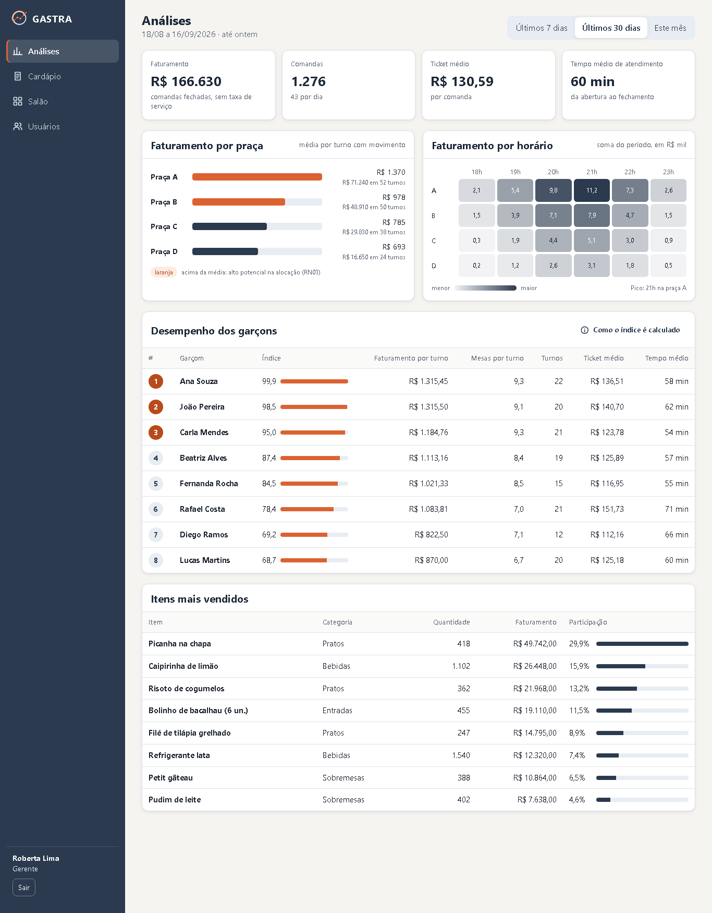
Fonte: elaborado pelos autores.

O Cliente não se autentica. Pelo QR code da mesa, ele consulta o cardápio digital, com filtros por restrição alimentar, e acompanha a própria conta em tempo real, com a situação de cada item (Figura 14). Depois que a conta é fechada, pode avaliar o atendimento com uma nota de 1 a 5 e um comentário opcional, sem que nada o identifique.
Figura 14 – Conta do Cliente
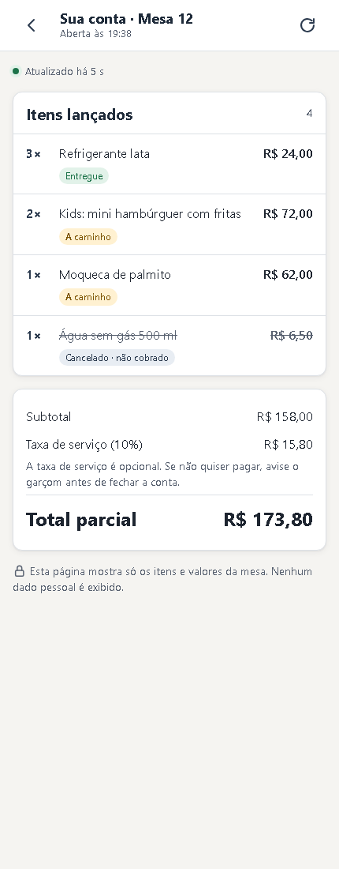
Fonte: elaborado pelos autores.

5.2 TESTES E VALIDAÇÃO DO SOFTWARE

5.2.1 Processo de desenvolvimento e integração contínua
O trabalho foi organizado em dez marcos no quadro de projeto do GitHub, do levantamento de requisitos (M1) à defesa (M10), e executado em sprints semanais, conforme descrito na seção 1.5. Cada tarefa foi registrada como issue, com critérios de aceite, prioridade, marco e sprint, e cada mudança no repositório entrou por Pull Request: uma regra do repositório impede a integração na branch de desenvolvimento sem a aprovação do outro integrante. Entre 17 de agosto e 13 de outubro de 2026, foram integrados 90 Pull Requests e fechadas 119 issues.
A revisão cruzada foi apoiada por integração contínua: a cada Pull Request, o GitHub Actions (GITHUB, 2026) executa cinco verificações independentes, cujo resultado aparece no próprio Pull Request para o revisor. A primeira compila o backend e executa os seus testes contra um MySQL real e contra o serviço analítico em execução, e falha também se algum teste tiver sido ignorado — o que impede que um teste de banco deixe de rodar sem que ninguém perceba. A segunda executa os testes da camada analítica; a terceira compila o frontend e executa os seus testes; a quarta constrói a imagem Docker do frontend e verifica que ela sobe, responde e se declara saudável; e a quinta varre o repositório em busca de segredos, como senhas e chaves, que não devem ser versionados.
Esse conjunto de verificações encontrou defeitos que a revisão humana deixaria passar. Um exemplo registrado no projeto é o da imagem do frontend: o servidor nginx recusava-se a iniciar quando o backend ainda não estava no ar, porque tentava resolver o nome do serviço na partida, e o problema só apareceu na integração contínua, que sobe a imagem sozinha. Outro exemplo mostra o limite da própria verificação: o contêiner do frontend respondia normalmente pela porta publicada, mas a sua checagem de saúde interna falhava, porque, dentro do contêiner, o nome "localhost" resolvia para o endereço IPv6, que o servidor não escutava. A integração contínua, que testava apenas por fora, não o detectou; o defeito foi encontrado durante a execução do sistema completo, corrigido e passou a ser verificado também pela integração contínua.

5.2.2 Testes automatizados
A verificação do GASTRA apoia-se em testes automatizados escritos junto do código, em todas as camadas. No backend, os testes de unidade verificam as regras do domínio sem banco nem rede — a composição da mesa, o cálculo da taxa, o bloqueio de conta, o índice de desempenho —, e os testes de integração sobem a interface de programação completa e fazem requisições reais a ela, verificando código de resposta, mensagem, permissão de cada papel e registro de auditoria. Os objetos que só existem no banco — views, triggers e restrições CHECK — são testados contra um MySQL real, e a comunicação com o serviço analítico é testada tanto com um dublê, para simular falhas e lentidão, quanto contra o serviço real em execução. Na camada analítica, os testes verificam os algoritmos e o contrato do serviço; no frontend, verificam cada tela e os serviços de sessão e navegação. Testes de arquitetura, nas duas linguagens, garantem que a regra de dependência entre as camadas continua valendo.
A Tabela 2 apresenta o resultado da execução completa, organizado pelos blocos do trabalho. Um cenário é o que o teste verifica; um caso é cada execução do cenário, já que um mesmo cenário pode ser executado com vários conjuntos de dados.
Tabela 2 – Testes automatizados executados, por bloco
Bloco | Cenários | Casos | Aprovados
Núcleo de comandas | 109 | 118 | 118
Cardápio e promoções | 53 | 72 | 72
Alocação de garçons (programação linear) | 61 | 67 | 67
Recomendação de pratos (ciência de dados) | 50 | 55 | 55
BI e índice de desempenho | 49 | 50 | 50
LGPD, auditoria e segurança | 108 | 109 | 109
Banco de dados (views, triggers e restrições) | 14 | 14 | 14
Integração backend e serviço analítico | 12 | 15 | 15
Arquitetura e infraestrutura | 9 | 13 | 13
Total | 465 | 513 | 513
Fonte: elaborado pelos autores, a partir da execução de 13/10/2026 (script gerar_​relatorio_​testes.​py).

Os 513 casos foram aprovados, nenhum falhou e nenhum foi ignorado. Por camada, são 321 casos no backend, 66 na camada analítica e 126 no frontend. Cada bloco do trabalho é verificado nas três camadas: a mesma regra de negócio é testada no domínio, na interface de programação e na tela que a apresenta ao usuário. O bloco de proteção de dados é o segundo maior, porque cada restrição da LGPD foi traduzida em ao menos um teste que falha se ela for violada — por exemplo, o que verifica que nenhuma view expõe dado pessoal, o que verifica que o Gerente nunca recebe a restrição alimentar do cliente e o que verifica que a avaliação do atendimento não guarda nada que identifique quem avaliou. A relação entre cada história de usuário e os testes que comprovam os seus critérios de aceite está no Quadro 5 (seção 4.2).
Os requisitos não funcionais foram verificados da forma que cada um permite. O RNF02 é verificado por um teste da tela de mesas, que abre uma mesa em dois toques. O RNF05 é verificado pelos testes que derrubam o serviço analítico e conferem que a comanda continua aceitando pedidos e que o Metre consegue alocar manualmente. O RNF03 e o RNF04 são verificados pelos testes de permissão de cada papel e de proteção de dados. O RNF01, que limita a dois segundos o tempo para um pedido aparecer na comanda, depende do sistema em operação e é tratado na seção 5.2.6.

5.2.3 Calibração dos pesos da alocação
A RN03 combina dois fatores com os pesos w1, para o equilíbrio de faturamento, e w2, para o tempo desde a última praça de alto potencial, com w1 + w2 = 1. Como o restaurante colaborador não forneceu histórico e o sistema ainda não tinha movimento real, os pesos foram definidos por simulação, com premissas explícitas: um salão com sete garçons e três praças de potencial diferente — forte, com três vagas e faturamento médio de R$ 1.800 por turno; média, com três vagas e R$ 1.200; e fraca, com duas vagas e R$ 600 —, presença de 85% por garçom e por turno, variação de 25% no movimento de cada praça entre turnos e de 10% no desempenho individual. Cada simulação cobriu 120 turnos, o equivalente a 60 dias com almoço e jantar, e foi repetida com 20 sementes aleatórias para cada peso testado. A cada turno, a alocação foi resolvida pela mesma função de programação linear usada pelo sistema em produção.
Duas métricas foram medidas. A principal é a desigualdade, dada pelo coeficiente de Gini (GINI, 1912) do faturamento médio por turno de cada garçom, em que zero significa todos iguais: é a dor que apareceu espontaneamente na pesquisa de campo. A secundária é a espera máxima: a maior sequência de turnos em que algum garçom trabalhou sem receber uma praça de alto potencial. Para comparação, duas políticas de referência rodaram nas mesmas sementes: uma sem regra, em que cada garçom tende a ficar sempre na mesma praça, e um rodízio simples, que gira a ordem dos garçons a cada turno. Os resultados estão na Tabela 3 e na Figura 15.
Tabela 3 – Resultado da calibração dos pesos da RN03
Política | Gini médio | Espera máxima média (turnos)
w1 = 0,0 | 0,0473 | 4,30
w1 = 0,1 | 0,0302 | 4,65
w1 = 0,2 | 0,0282 | 4,80
w1 = 0,3 | 0,0264 | 5,35
w1 = 0,4 | 0,0233 | 6,30
w1 = 0,5 | 0,0158 | 8,25
w1 = 0,6 | 0,0067 | 8,90
w1 = 0,7 | 0,0054 | 9,35
w1 = 0,8 | 0,0055 | 9,80
w1 = 0,9 | 0,0048 | 10,85
w1 = 1,0 | 0,0055 | 10,85
Sem regra | 0,0456 | 34,80
Rodízio simples | 0,0153 | 5,90
Fonte: elaborado pelos autores, com 20 sementes de 120 turnos para cada política.

Figura 15 – Desigualdade e espera máxima em função do peso w1
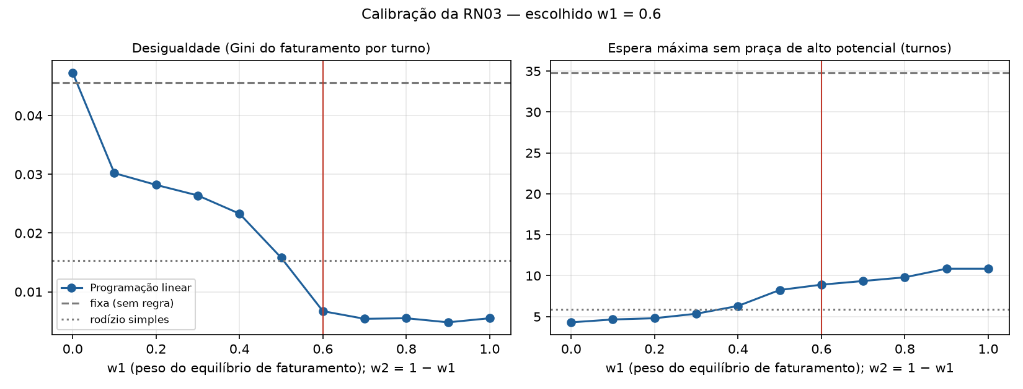
Fonte: elaborado pelos autores.

Qualquer peso é muito melhor do que não ter regra: a espera máxima cai de 34,8 para, no máximo, 10,9 turnos. As duas métricas, porém, puxam para lados opostos — mais peso no faturamento reduz a desigualdade e aumenta a espera —, e nenhum peso supera o rodízio simples nas duas ao mesmo tempo. O critério de escolha seguiu a prioridade da pesquisa: entre os pesos cuja desigualdade fica até 50% acima da menor obtida, escolhe-se o menor w1, que é o que mais protege a espera. O menor Gini foi 0,0048, com w1 = 0,9; aceitam-se, portanto, valores até 0,0072, o que inclui os pesos de 0,6 a 1,0, e o menor deles é w1 = 0,6. Com esse peso, a desigualdade fica 56% menor que a do rodízio simples, com uma espera 51% maior, de 8,9 turnos — cerca de quatro dias e meio de trabalho. A escolha é estável: com tolerância de 25%, o critério escolheria 0,7; com 100%, novamente 0,6.
A calibração também revelou um defeito na formulação original do primeiro fator. Na primeira rodada, o fator era o faturamento acumulado do garçom nos últimos 30 dias, e a programação linear foi pior que o rodízio simples em desigualdade. A causa: pela soma, quem faltou mais turnos aparece com menos faturamento e é tratado como quem está para trás, recebendo as melhores praças ao voltar. O fator foi corrigido para o faturamento médio por turno trabalhado, tanto no backend quanto no serviço analítico, e a Tabela 3 já corresponde à versão corrigida. O episódio mostra o valor de simular antes de operar: o defeito não seria visível em um teste de unidade, porque a fórmula estava implementada exatamente como especificada.

5.2.4 Validação sobre dados simulados
Para verificar os blocos analíticos em funcionamento, e não apenas isoladamente, o banco foi preenchido com um histórico simulado por uma ferramenta que grava pelas mesmas entidades do domínio usadas pelo sistema (decisão D11), de modo que os dados respeitam as mesmas regras de composição da mesa, taxa e totais. Com a semente 42, a ferramenta gerou 70 dias de operação, com 4.204 comandas fechadas e 13.914 itens, em um banco separado do usado no desenvolvimento. Os dados são fictícios e não representam o restaurante colaborador.
O histórico foi gerado com dois gabaritos embutidos, que os algoritmos precisam redescobrir sem que ninguém os informe. O primeiro são combinações de consumo, como "quem pede moqueca pede arroz de coco" com 85% de probabilidade, que servem de gabarito às regras de associação. O segundo são três perfis de consumo — um almoço executivo, com salada, risoto, suco, água e café; uma refeição de frutos do mar, com moqueca, bobó, bolinho de bacalhau, caipirinha e petit gâteau; e uma refeição em família, com porção infantil, suco, arroz de coco e sobremesas —, dos quais cada comanda é sorteada conforme o período e a quantidade de pessoas da mesa. Período e pessoas não entram na clusterização, que recebe apenas os itens pedidos; servem somente para conferir, depois, se os grupos encontrados fazem sentido.
A clusterização escolheu, pela silhueta, exatamente três perfis (silhueta de 0,387, contra 0,351 para dois e para quatro), apresentados na Tabela 4.
Tabela 4 – Perfis de consumo encontrados pela clusterização no histórico simulado
Perfil | Comandas | Itens que mais se destacam (presença no perfil) | Comandas no almoço | Mesas com 3 ou mais pessoas
Família | 1.290 (31%) | Porção infantil (74%), pudim (46%), sorvete de tapioca (46%), suco (73%) | 53% | 72%
Almoço executivo | 1.080 (26%) | Risoto (57%), salada (60%), água com gás (45%), café (45%) | 76% | 17%
Frutos do mar | 1.798 (43%) | Moqueca (62%), bolinho de bacalhau (54%), caipirinha (67%), bobó (37%) | 31% | 33%
Fonte: elaborado pelos autores (script validar_​dados_​semeados.​py).

Os itens de cada grupo são os do perfil embutido, e as duas colunas da direita, calculadas com informações que o algoritmo nunca recebeu, confirmam a leitura: o grupo do almoço executivo é composto em três quartos por comandas do almoço e quase só por mesas de uma ou duas pessoas, e o grupo da família, em três quartos por mesas de três ou mais pessoas. No simulador, em que se conhece o perfil de origem de cada comanda, a concordância entre os grupos encontrados e os embutidos, medida pelo índice de Rand ajustado — em que 1 indica concordância perfeita e 0, a que o acaso produziria —, ficou entre 0,84 e 0,88 em três sementes diferentes.
Para medir se a segmentação ajuda o garçom, adotou-se a avaliação por item escondido: 70% das comandas treinaram os modelos, e, em cada comanda restante, um item foi escondido por vez, verificando-se se ele voltava na primeira sugestão e entre as três sugestões feitas a partir dos demais. O resultado está na Tabela 5.
Tabela 5 – Acerto da recomendação de pratos na avaliação por item escondido
Recomendação | Acerto na primeira sugestão | Acerto entre as três sugestões
Somente regras de associação | 50,0% | 76,2%
Segmentada por perfil (clusterização e regras de associação) | 57,1% | 83,1%
Fonte: elaborado pelos autores, com 70% das comandas para treino e 30% para teste.

A recomendação segmentada acertou cerca de 7 pontos percentuais a mais nas duas medidas. A primeira sugestão é a que mais importa no salão, por ser a que o garçom tende a oferecer; foi a observação dela, em um histórico sem perfis nítidos, que revelou um defeito na primeira versão da recomendação segmentada — as três fontes de sugestão eram apenas enfileiradas, e uma regra fraca passava à frente de um item que quase toda mesa do perfil pedia —, corrigido ordenando-se as sugestões do perfil pela confiança. A diferença aparece com clareza em uma mesa que pediu salada e suco: as regras gerais sugerem a porção infantil, porque o suco aparece com frequência junto dela nas famílias, enquanto a recomendação segmentada reconhece o almoço executivo e sugere risoto, café e água. As combinações embutidas também foram reencontradas pelas regras de associação: para uma comanda que tinha apenas a moqueca, a primeira sugestão foi o arroz de coco, com confiança de 0,853 para uma probabilidade embutida de 0,85, e lift de 2,1, o que indica uma associação bem maior do que o acaso explicaria.
A alocação de garçons, calculada sobre o faturamento dos últimos 30 dias devolvido pelas views e sobre o histórico de alocações confirmadas, está na Tabela 6.
Tabela 6 – Alocação calculada sobre o histórico simulado
Garçom | Faturamento por turno (R$) | Turnos sem praça de alto potencial | Praça designada | Potencial da praça (R$ por turno)
4 | 493,96 | 0 | 2 | 1.518
5 | 583,87 | 3 | 1 | 2.254
6 | 639,59 | 1 | 2 | 1.518
7 | 775,27 | 3 | 1 | 2.254
8 | 826,39 | 0 | 2 | 1.518
10 | 1.084,02 | 0 | 3 | 787
9 | 1.096,17 | 0 | 3 | 787
Fonte: elaborado pelos autores (script validar_​dados_​semeados.​py).

A tabela mostra os dois fatores da RN03 atuando juntos. Os dois garçons que mais faturaram por turno ficaram na praça de menor potencial, e as vagas da praça de maior potencial foram para dois dos que menos faturaram. O garçom que menos faturou, porém, não a recebeu: ele havia acabado de sair dela, sem nenhum turno de espera, enquanto os garçons 5 e 7 faturavam pouco e esperavam havia três turnos. Com peso de 0,4 para a espera, a regra dá a vez a quem espera, em vez de devolver a praça de maior movimento sempre à mesma pessoa — exatamente o rodízio que o segundo fator existe para garantir.
Uma divergência foi registrada como achado. O coeficiente de Gini do faturamento por turno no histórico simulado é 0,1555, muito acima dos valores da calibração. A diferença é esperada, porque as duas medidas não medem a mesma coisa: a calibração mede a desigualdade depois de 120 turnos aplicando a RN03, e o histórico simulado é o estado inicial, com garçons de desempenho propositalmente diferente — o que mais fatura ganha 2,2 vezes o que menos fatura — e distribuídos por rodízio neutro. É o problema que a RN03 existe para corrigir.
Para verificar se a regra de fato o corrige, e não apenas escolhe bem um turno isolado, mediu-se a desigualdade ao longo do tempo a partir desse estado inicial. O ponto de partida foi lido das views do banco: o faturamento de cada garçom por turno nos últimos 30 dias, os turnos de espera de cada um, o movimento médio de cada praça e o fator de venda de cada garçom, estimado pela razão entre o ticket médio das suas comandas e o ticket médio do restaurante. A partir daí, simularam-se 120 turnos, o equivalente a 60 dias, com cinco políticas de alocação, nas mesmas 20 sementes, resolvendo-se a cada turno a mesma programação linear usada pelo sistema. A cada turno, calculou-se o Gini do faturamento médio por turno de cada garçom nos 30 dias anteriores, que é a desigualdade percebida pela equipe e a janela usada pela própria RN03. Os resultados estão na Figura 16 e na Tabela 7.
Figura 16 – Desigualdade entre os garçons, turno a turno, conforme a política de alocação
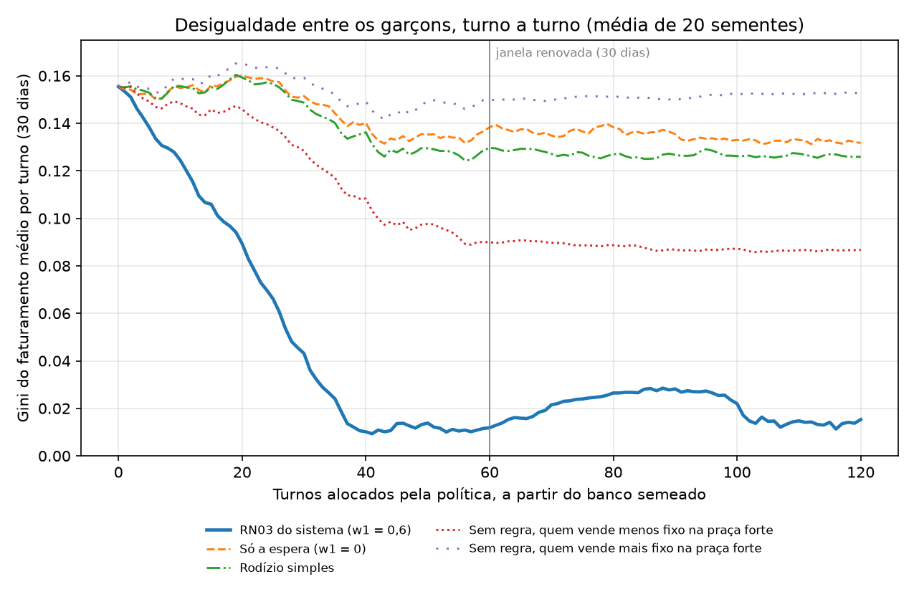
Fonte: elaborado pelos autores (script evolucao_​gini_​rn03.​py).

Tabela 7 – Coeficiente de Gini do faturamento por turno, conforme a política de alocação
Política | Início | Após 30 dias | Após 60 dias
RN03 do sistema (w1 = 0,6) | 0,1555 | 0,0118 | 0,0153
Somente a espera (w1 = 0) | 0,1555 | 0,1383 | 0,1317
Rodízio simples | 0,1555 | 0,1296 | 0,1259
Sem regra, com quem vende menos fixo na praça de maior movimento | 0,1555 | 0,0899 | 0,0867
Sem regra, com quem vende mais fixo na praça de maior movimento | 0,1555 | 0,1495 | 0,1525
Fonte: elaborado pelos autores, com a média de 20 sementes para cada política.

Com a RN03, a desigualdade caiu 92% em 30 dias e permaneceu abaixo de 0,03 dali em diante. O rodízio simples e a política que considera somente a espera quase não a reduziram: dar a todos a mesma chance de ocupar a praça de maior movimento não compensa a diferença de desempenho individual, e é o primeiro fator da regra — levar quem faturou menos para onde há mais movimento — que o faz. A ausência de regra mostrou-se uma loteria: a mesma política fixa terminou com Gini de 0,087 ou de 0,153, conforme quem estava fixo na praça de maior movimento. Na primeira rodada do experimento, apenas a primeira dessas ordens havia sido testada, e ela pareceu superior ao rodízio; a inversão da ordem mostrou que o resultado vinha de uma coincidência dos dados, e não da política. Cabe notar que o objetivo da regra não é levar o Gini a zero: quem vende mais deve ganhar mais, e a RN03 corrige a parcela da desigualdade que vem da praça, cabendo ao índice de desempenho (RF11) reconhecer o desempenho individual.

5.2.5 Avaliação heurística
As telas foram desenhadas primeiro em um protótipo navegável em HTML, importado no Figma, e implementadas em Angular a partir dele. As telas implementadas foram submetidas a uma avaliação heurística, método de inspeção em que avaliadores percorrem a interface e confrontam cada tela com um conjunto de princípios reconhecidos de usabilidade (NIELSEN, 1994). Avaliou-se a tela implementada, e não o protótipo, porque é ela que o usuário vai usar, e porque as correções passam a valer no sistema entregue. Foram usadas as dez heurísticas de Nielsen (1994): visibilidade do estado do sistema; correspondência entre o sistema e o mundo real; controle e liberdade do usuário; consistência e padrões; prevenção de erros; reconhecimento em vez de memorização; flexibilidade e eficiência de uso; estética e design minimalista; ajuda para reconhecer, diagnosticar e corrigir erros; e ajuda e documentação.
A avaliação foi cruzada: cada integrante avaliou as telas desenhadas pelo outro — um, as do Gerente e do Cliente; o outro, as do Garçom e do Metre —, para que ninguém avaliasse o próprio desenho. Cada problema foi registrado com a tela, a heurística violada e a severidade, na escala de zero a quatro proposta pelo autor: zero quando não chega a ser um problema de usabilidade, um quando é apenas estético, dois quando é menor, três quando é grave e quatro quando impede o uso. Os problemas de severidade três e quatro foram corrigidos no código antes da entrega; os demais foram corrigidos ou aceitos com justificativa.
O método tem uma limitação conhecida: um único avaliador encontra, em média, cerca de um terço dos problemas de uma interface, e são necessários de três a cinco para encontrar a maior parte deles (NIELSEN, 1994). Com dois avaliadores, parte dos problemas certamente não foi encontrada; por isso a avaliação heurística complementa, e não substitui, a observação de garçons e clientes usando o sistema no salão, que fica como trabalho futuro (capítulo 6).
[A PREENCHER depois da avaliação — issues #101 e #102.] O resultado em números (quantos problemas, por severidade e por heurística), dois ou três exemplos com a correção feita, e o que foi aceito sem correção. Se houver avaliador externo, ajustar o segundo e o terceiro parágrafos.

5.2.6 Testes operacionais
[A PREENCHER depois da Sprint 5 — issues #207 a #211.] Descrever os cenários de ponta a ponta executados com o sistema completo em contêineres (navegador contra a API e o banco reais, sem dublês): um roteiro por papel, do login à tarefa principal; a medição do RNF01 (tempo até o pedido aparecer na comanda do cliente) e do RNF02 (toques para abrir mesa e lançar item) no sistema real; e os defeitos encontrados, com a correção de cada um. Incluir o teste em máquina limpa (#177): o sistema subindo com um único comando em um computador sem as ferramentas de desenvolvimento.

7 CAPÍTULO 6: CONSIDERAÇÕES FINAIS
COMO INSERIR: O título "6 CONSIDERAÇÕES FINAIS" já está no Gastra II.docx. Colar todo o conteúdo abaixo logo depois dele, até a próxima caixa amarela. Figuras, quadros e tabelas já vêm com legenda e fonte. Este capítulo é um rascunho: a dupla reescreve com a própria voz.
[Rascunho para a dupla reescrever com a própria voz.] Este capítulo avalia o trabalho, e a avaliação é de quem o fez: os fatos abaixo estão conferidos no repositório, mas a forma, a ênfase e as reflexões sobre as dificuldades devem ser da dupla. Os trechos entre colchetes dependem de trabalho ainda não concluído.
Este trabalho partiu de uma pergunta: como apoiar a tomada de decisão em um restaurante a partir dos próprios dados gerados pela operação? O GASTRA responde a ela com um sistema que registra a operação do salão — a abertura da mesa, os pedidos, o fechamento da conta — e usa esse registro para três finalidades que, no restaurante estudado, dependiam da intuição ou da hierarquia informal: distribuir os garçons entre as praças, sugerir combinações de pratos e acompanhar o desempenho da operação. A resposta vem acompanhada de uma condição que atravessou todo o projeto: fazer isso sem identificar o cliente e tratando os dados dos funcionários com o mínimo necessário.

6.1 CUMPRIMENTO DOS OBJETIVOS
O objetivo geral — desenvolver um sistema de apoio à decisão que combine relatórios de Business Intelligence, recomendação de pratos por ciência de dados e distribuição de garçons por programação linear, alimentado por um módulo operacional de pedidos e em conformidade com a LGPD — foi atingido. Os objetivos específicos são avaliados um a um a seguir.
O levantamento de requisitos por entrevista e questionários foi realizado e formalizado em 24 requisitos funcionais aprovados, cinco não funcionais e nove regras de negócio, cada um rastreado até a sua fonte, aos casos de uso e aos testes que o verificam (seção 4.1). O banco de dados relacional foi modelado do nível conceitual ao físico, validado por engenharia reversa e verificado quanto às formas normais, com uma única exceção consciente e protegida por restrição no próprio banco (seção 4.3). O módulo operacional de comandas foi implementado e é o alicerce do sistema: é ele que gera os dados que os blocos analíticos consomem, e ele continua funcionando mesmo quando o serviço analítico está indisponível.
A aplicação web foi construída com backend em ASP.NET Core e frontend em Angular, incluindo os relatórios de Business Intelligence por praça, por garçom, por horário e por item. A distribuição de garçons foi modelada como um problema de designação e resolvida por programação linear, com pesos calibrados por simulação; sobre o histórico simulado, a alocação combinou os dois fatores da regra, levando a praça de maior potencial a quem faturava pouco e esperava havia mais tempo por ela (seções 5.2.3 e 5.2.4), e, aplicada por sucessivos turnos a partir desse histórico, reduziu em 92% a desigualdade de faturamento entre os garçons em 30 dias. A conformidade com a LGPD foi tratada como requisito de projeto, e não como funcionalidade adicional: o cliente não é identificado em nenhuma tabela, o único dado sensível é apagado no fechamento da comanda, e cada proteção foi traduzida em teste automatizado. Por fim, o sistema foi validado por 513 casos de teste automatizados, todos aprovados, nas três camadas de software [e pelos testes operacionais descritos na seção 5.2.6].
A recomendação de pratos combinou as duas técnicas previstas no objetivo específico. A clusterização agrupou as comandas em perfis de consumo e, sobre o histórico simulado, redescobriu os três perfis nele embutidos sem receber nenhuma informação além dos itens pedidos; as regras de associação redescobriram as combinações embutidas. Juntas, na recomendação segmentada por perfil, elevaram o acerto das sugestões de 76,2% para 83,1% na avaliação por item escondido (seção 5.2.4). Durante o desenvolvimento, verificou-se que essa parte do objetivo havia ficado de fora da primeira implementação, que só tinha as regras de associação; a lacuna foi identificada na revisão dos capítulos e corrigida antes da entrega.

6.2 LIMITAÇÕES
Os resultados deste trabalho devem ser lidos com as limitações abaixo, registradas ao longo do desenvolvimento.
• Os algoritmos foram validados com dados simulados. O restaurante colaborador não forneceu histórico, e os dados pessoais reais não poderiam ser usados sem as salvaguardas que a LGPD exige. As premissas da simulação estão explícitas, mas nenhuma delas substitui a operação de um restaurante de verdade. Tanto a calibração dos pesos da alocação quanto os limiares das regras de associação precisam ser refeitos com movimento real.
• A amostra da pesquisa de campo é pequena. O questionário de garçons teve dois respondentes e foi tratado como indício qualitativo, aprofundado pela entrevista; o de clientes teve treze. Os achados orientaram a especificação, mas não permitem generalizar para o setor.
• A calibração considerou uma única configuração de salão. Restaurantes com mais praças de alto potencial, ou com praças de potencial semelhante, podem exigir outros pesos.
• A queda da desigualdade foi medida em simulação. O experimento da seção 5.2.4 parte do estado do banco e aplica a programação linear do sistema, mas o faturamento de cada turno seguinte é simulado, com o fator de venda de cada garçom mantido constante. Em operação real, o desempenho de cada um muda com o tempo e com a praça.
• A avaliação do atendimento pelo cliente entrou no fim do desenvolvimento e não tem dado de uso; por isso, o mínimo de cinco avaliações por garçom para que a nota entre no índice de desempenho é uma escolha de projeto, e não um valor calibrado.
• A avaliação heurística teve dois avaliadores. A avaliação foi cruzada, e ninguém avaliou o próprio desenho, mas os dois conhecem o sistema por dentro e são menos do que os três a cinco recomendados (NIELSEN, 1994), o que tende a deixar passar problemas que avaliadores externos e usuários reais encontrariam. [Ajustar se houver avaliador externo.]
• Os requisitos não funcionais de tempo de resposta [foram / não foram] medidos no sistema em operação [conforme os testes operacionais da seção 5.2.6].

6.3 TRABALHOS FUTUROS
As limitações apontam os próximos passos mais diretos. O primeiro é operar o sistema em um restaurante real, com o consentimento adequado, e refazer a calibração dos pesos e dos limiares a partir do histórico acumulado — a arquitetura já prevê isso, porque o serviço analítico passa a usar o histórico do banco assim que ele atinge o volume mínimo. O segundo é acompanhar, nessa operação, a evolução da desigualdade entre os garçons, para confirmar com dados reais a queda observada em simulação (seção 5.2.4). O terceiro é avaliar a recomendação segmentada com o uso real: a taxa de acerto da seção 5.2.4 foi medida sobre dados simulados, e o indicador que importa ao restaurante é quantas sugestões o garçom de fato oferece e quantas o cliente aceita.
Do ponto de vista do produto, algumas evoluções foram identificadas e registradas durante o desenvolvimento: o funcionamento do aplicativo do garçom com conexão instável, instalável no celular; a impressão dos códigos QR fixos de cada mesa; e a publicação do sistema em um provedor de nuvem, cujos custos foram estimados na seção 3.2.

6.4 CONSIDERAÇÕES DA DUPLA
[A ESCREVER pela dupla.] Sugestões de pontos, a partir do que o repositório registra: o que mudou na visão do problema depois da entrevista; a decisão de não identificar o cliente, que simplificou a LGPD e eliminou o RF12; o achado da calibração (o faturamento acumulado punia quem faltava e premiava de volta), que só apareceu simulando; a disciplina de Pull Request com revisão e integração contínua em uma dupla; e o que cada um levou do trabalho para a formação.

8 CONFERÊNCIA FINAL (ABNT E MODELO)
QUANDO: Lista para a etapa 6 do cronograma (23/11 a 28/11), depois de colar tudo.
• Texto em terceira pessoa ("desenvolve-se", "analisa-se"), como pede o guia de orientação.
• Fonte 12 no texto e espaçamento 1,5; citações longas, legendas, fontes e notas em fonte menor e espaçamento simples.
• Margens: superior e esquerda 3 cm, inferior e direita 2 cm (o documento já está assim).
• Legenda acima de figuras, quadros e tabelas, no formato "Figura 1 – Título" (travessão, como no modelo); fonte abaixo. As legendas do capítulo 3 ainda usam hífen ("Figura 1 - "): trocar pelo travessão.
• Números de página no canto superior direito, contados desde a folha de rosto e mostrados a partir da introdução.
• Sumário, listas de ilustrações e de tabelas atualizados: no Word, Ctrl+A e F9. Os quadros (Quadro 1 a 7) entram na lista de ilustrações: em Referências > Inserir Índice de Ilustrações, escolher o rótulo "Quadro" e colar a lista gerada logo abaixo das figuras.
• Toda citação no texto tem a obra nas referências, e toda referência é citada no texto. Isso foi conferido em 30/10; conferir de novo depois de colar.
• Nenhum trecho marcado em amarelo, [A PREENCHER] ou [SUBSTITUIR] pode sobrar no documento final.
• Siglas da lista aparecem no texto; as que não aparecem saem da lista (conferir CI/CD, IA, SaaS e SSL).

9 REFERÊNCIAS
COMO INSERIR: Substituir toda a lista de REFERÊNCIAS do Gastra II.docx por esta: 42 obras em ordem alfabética, ABNT NBR 6023, alinhadas à esquerda, espaçamento simples e uma linha em branco entre elas. A mesma lista está em docs/pesquisa/referencias/GASTRA_​Referencias_​Bibliograficas.​docx.
AGRAWAL, Rakesh; SRIKANT, Ramakrishnan. Fast algorithms for mining association rules. In: INTERNATIONAL CONFERENCE ON VERY LARGE DATA BASES, 20., 1994, Santiago. Proceedings [...]. San Francisco: Morgan Kaufmann, 1994. p. 487-499.
ASSOCIAÇÃO BRASILEIRA DE BARES E RESTAURANTES (ABRASEL). Bares e restaurantes faturaram mais em 2025, diz pesquisa de serviços. [S. l.], 2025a. Disponível em: https://abrasel.com.br/noticias/noticias/bares-e-restaurantes-faturaram-mais-em-2025-diz-pesquisa-de-servicos/. Acesso em: 15 jun. 2026.
ASSOCIAÇÃO BRASILEIRA DE BARES E RESTAURANTES (ABRASEL). Salário em bares e restaurantes segue crescendo, mas contratação ainda é desafio. [S. l.], 2025b. Disponível em: https://abrasel.com.br/noticias/noticias/salario-em-bares-e-restaurantes-segue-crescendo-mas-contratacao-ainda-e-desafio/. Acesso em: 15 jun. 2026.
BRASIL. Lei nº 13.709, de 14 de agosto de 2018. Lei Geral de Proteção de Dados Pessoais (LGPD). Brasília, DF: Presidência da República, 2018. Disponível em: https://www.planalto.gov.br/ccivil_03/_ato2015-2018/2018/lei/l13709.htm. Acesso em: 15 jun. 2026.
CAVIQUE, Luís. Micro-segmentação de clientes com base em dados de consumo: modelo RM-Similis. Revista Portuguesa e Brasileira de Gestão, Rio de Janeiro, v. 2, n. 3, p. 72-77, 2003. Disponível em: https://periodicos.fgv.br/rbpg/article/view/79326. Acesso em: 15 jun. 2026.
COELHO, Michella Aguiar. Programação matemática aplicada a casos reais de designação de entregadores em uma empresa de food delivery. 2021. Dissertação (Mestrado em Engenharia Elétrica e Informática Industrial) — Universidade Tecnológica Federal do Paraná, Curitiba, 2021. Disponível em: https://repositorio.utfpr.edu.br/jspui/handle/1/27086. Acesso em: 15 jun. 2026.
DOCKER INC. Docker Docs. [S. l.], 2026. Disponível em: https://docs.docker.com/. Acesso em: 30 out. 2026.
DRIESSEN, Vincent. A successful Git branching model. [S. l.], 2010. Disponível em: https://nvie.com/posts/a-successful-git-branching-model/. Acesso em: 30 out. 2026.
GINI, Corrado. Variabilità e mutabilità: contributo allo studio delle distribuzioni e delle relazioni statistiche. Bologna: Tipografia di Paolo Cuppini, 1912.
GITHUB. GitHub Actions documentation. [S. l.], 2026. Disponível em: https://docs.github.com/actions. Acesso em: 30 out. 2026.
GONÇALVES, Julio Cesar Leite; SOLER, Luciano. Extraindo conhecimento com análise das cestas de compras através do Data Mining. In: ENCONTRO DE ATIVIDADES CIENTÍFICAS, 15., 2012. Anais [...]. [S. l.]: Unopar, 2012. Disponível em: https://repositorio.pgsscogna.com.br/handle/123456789/2377. Acesso em: 15 jun. 2026.
GOOGLE. Angular. [S. l.], 2026. Disponível em: https://angular.dev/. Acesso em: 30 out. 2026.
HILLIER, Frederick S.; LIEBERMAN, Gerald J. Introdução à pesquisa operacional. Tradução Ariovaldo Griesi; revisão técnica João Chang Junior. 8. ed. São Paulo: McGraw-Hill, 2006. Disponível em: https://www.academia.edu/29281242/HILLIER_Frederick_S_LIEBERMAN_Gerald_J_Introdução_à_Pesquisa_Operacional. Acesso em: 19 set. 2026.
HUALLPA TAPIA, Luis David et al. Application of Business Intelligence to Improve Utilities by Increasing Customer Satisfaction in Restaurants. In: LACCEI INTERNATIONAL MULTI-CONFERENCE FOR ENGINEERING, EDUCATION, AND TECHNOLOGY, 17., 2019, Montego Bay. Anais [...]. Montego Bay: LACCEI, 2019. Disponível em: https://www.laccei.org/LACCEI2019-MontegoBay/full_papers/FP111.pdf. Acesso em: 15 jun. 2026.
JONES, Michael B.; BRADLEY, John; SAKIMURA, Nat. JSON Web Token (JWT). RFC 7519. [S. l.]: Internet Engineering Task Force, 2015. Disponível em: https://www.rfc-editor.org/rfc/rfc7519. Acesso em: 30 out. 2026.
KUBERNS. Azure Pricing 2026: Real Costs, Plans & Cheaper Options. [S. l.], 2026. Disponível em: https://kuberns.com/blogs/azure-pricing/. Acesso em: 19 set. 2026.
MACQUEEN, James B. Some methods for classification and analysis of multivariate observations. In: BERKELEY SYMPOSIUM ON MATHEMATICAL STATISTICS AND PROBABILITY, 5., 1967, Berkeley. Proceedings [...]. Berkeley: University of California Press, 1967. v. 1, p. 281-297.
MARTÍNEZ ORTIZ, Rafael Humberto. Condiciones óptimas para implementar Business Intelligence en la productividad de MIPYMES: caso de estudio en restaurantes. 2025. Trabajo Final de Graduación (Máster en Administración de Proyectos) — Universidad Tecnológica Centroamericana (UNITEC), Tegucigalpa, 2025. Disponível em: https://repositorio.unitec.edu/server/api/core/bitstreams/c913cbac-c99d-4da7-bfc7-92cd733ae601/content. Acesso em: 15 jun. 2026.
MICROSOFT. ASP.NET Core documentation. [S. l.], 2026a. Disponível em: https://learn.microsoft.com/aspnet/core/. Acesso em: 30 out. 2026.
MICROSOFT. Entity Framework Core. [S. l.], 2026b. Disponível em: https://learn.microsoft.com/ef/core/. Acesso em: 30 out. 2026.
MITCHELL, Stuart; O'SULLIVAN, Michael; DUNNING, Iain. PuLP: a linear programming toolkit for Python. Auckland: The University of Auckland, 2011. Disponível em: https://optimization-online.org/2011/09/3178/. Acesso em: 30 out. 2026.
MOREIRA, Eduardo Henrique Fonseca. Desenvolvimento de sistema de feedback de consumo integrado a software de restaurante. 2018. Trabalho de Conclusão de Curso (Bacharelado em Engenharia de Software) — Universidade de Brasília, Brasília, 2018. Disponível em: https://bdm.unb.br/bitstream/10483/21558/1/2018_EduardoHenriqueFonsecaMoreira_tcc.pdf. Acesso em: 18 set. 2026.
NIELSEN, Jakob. Heuristic evaluation. In: NIELSEN, Jakob; MACK, Robert L. (ed.). Usability inspection methods. New York: John Wiley & Sons, 1994. p. 25-62.
NIELSEN, Jakob. Response Time: The 3 Important Limits. Nielsen Norman Group, 1993. Disponível em: https://www.nngroup.com/articles/response-times-3-important-limits/. Acesso em: 19 set. 2026.
ORACLE. MySQL 8.4 reference manual. [S. l.], 2026. Disponível em: https://dev.mysql.com/doc/refman/8.4/en/. Acesso em: 30 out. 2026.
OWASP FOUNDATION. OWASP Top 10:2021. [S. l.], 2021. Disponível em: https://owasp.org/Top10/2021/. Acesso em: 30 out. 2026.
PEDREGOSA, Fabian et al. Scikit-learn: machine learning in Python. Journal of Machine Learning Research, v. 12, p. 2825-2830, 2011.
PRESSMAN, Roger S.; MAXIM, Bruce R. Engenharia de software: uma abordagem profissional. Tradução Ariovaldo Griesi, Mario Moro Fecchio; revisão técnica Reginaldo Arakaki, Julio Arakaki, Renato Manzan de Andrade. 7. ed. Porto Alegre: AMGH, 2011. Disponível em: https://www.kufunda.net/publicdocs/Engenharia%20de%20Software%20-%207.ed.%20(Roger%20S.%20Pressman).pdf. Acesso em: 19 set. 2026.
PUMP.CO. Azure Database for MySQL: Features, Pricing & Benefits. [S. l.], 2025. Disponível em: https://www.pump.co/blog/azure-database-for-mysql/. Acesso em: 19 set. 2026.
RAMÍREZ, Sebastián. FastAPI. [S. l.], 2026. Disponível em: https://fastapi.tiangolo.com/. Acesso em: 30 out. 2026.
RAPÔSO, Cláudio Filipe Lima et al. LGPD – Lei Geral de Proteção de Dados Pessoais em Tecnologia da Informação: revisão sistemática. RACE – Revista de Administração do Cesmac, v. 4, p. 58-67, 2019. Disponível em: https://cesmac.emnuvens.com.br/administracao/article/view/1035. Acesso em: 15 jun. 2026.
RASCHKA, Sebastian. MLxtend: providing machine learning and data science utilities and extensions to Python's scientific computing stack. Journal of Open Source Software, v. 3, n. 24, p. 638, 2018. DOI: 10.21105/joss.00638.
REGISTRO.BR. Sobre domínios. [S. l.], 2026. Disponível em: https://registro.br/dominio/. Acesso em: 19 set. 2026.
ROUSSEEUW, Peter J. Silhouettes: a graphical aid to the interpretation and validation of cluster analysis. Journal of Computational and Applied Mathematics, v. 20, p. 53-65, 1987. DOI: 10.1016/0377-0427(87)90125-7.
SAIPOS. Sistema de gestão da Saipos: saiba como funciona. [S. l.], [20--]. Disponível em: https://saipos.com/como-funciona. Acesso em: 18 set. 2026.
SANTOS, Vitor Luis dos; GIBERTONI, Daniela. Os impactos do Business Intelligence para tomada de decisões. Interface Tecnológica, Taquaritinga, v. 19, n. 2, p. 258-269, 2022. Disponível em: https://revista.fatectq.edu.br/interfacetecnologica/pt_BR/article/view/1524/807. Acesso em: 15 jun. 2026.
SCHWABER, Ken; SUTHERLAND, Jeff. O Guia do Scrum: o guia definitivo para o Scrum: as regras do jogo. [S. l.], 2020. Disponível em: https://scrumguides.org/docs/scrumguide/v2020/2020-Scrum-Guide-PortugueseBR-3.0.pdf. Acesso em: 30 out. 2026.
SOMMERVILLE, Ian. Engenharia de software. Tradução Fábio Levy Siqueira. 10. ed. São Paulo: Pearson Education do Brasil, 2019. Disponível em: https://archive.org/details/sommerville-engenharia-de-software-10e/page/n5/mode/2up. Acesso em: 19 set. 2026.
STRATEGYZER. Business Model Canvas. [S. l.], [20--]. Disponível em: https://www.strategyzer.com/canvas/business-model-canvas. Acesso em: 18 set. 2026.
SYED MARZUKI, Sharifah Zannierah; HALL, Colin Michael; BALLANTINE, Paul William. Measurement of Restaurant Manager Expectations toward Halal Certification Using Factor and Cluster Analysis. Procedia – Social and Behavioral Sciences, v. 121, p. 291-303, 2014. Disponível em: https://doi.org/10.1016/j.sbspro.2014.01.1130. Acesso em: 15 jun. 2026.
VIEIRA, Carolina Luísa dos Santos et al. Determinação de escalas de trabalho de funcionários de restaurantes considerando preferências. Produção em Foco, p. 79-99, 2015. Disponível em: https://www.researchgate.net/publication/299413755. Acesso em: 15 jun. 2026.
ZANIOL, Cristina. Alocação de funcionários: um problema de programação linear em emparelhamento de grafos bipartidos. In: SALÃO DE INICIAÇÃO CIENTÍFICA, 23., 2011, Porto Alegre. Resumos [...]. Porto Alegre: UFRGS, 2011. Disponível em: http://hdl.handle.net/10183/48559. Acesso em: 15 jun. 2026.

10 APÊNDICE A – MANUAL DO USUÁRIO
COMO INSERIR: Depois das REFERÊNCIAS, nova página com o título "APÊNDICE A – MANUAL DO USUÁRIO" no estilo de Título 1, e todo o conteúdo abaixo. As imagens do manual são do protótipo: trocar pelas telas reais quando forem capturadas, mantendo as legendas.
Este manual explica como usar o GASTRA no dia a dia do restaurante. Ele é escrito para quem vai operar o sistema — garçom, metre, gerente, coordenador — e para o cliente que abre a conta pelo celular.
As telas aqui são as do protótipo navegável (docs/ux-ui/prototipo/), que é o desenho que as telas implementadas em Angular seguem. Onde a tela implementada ficou diferente do desenho, o texto avisa.
Perfil | Onde usa | O que faz
Garçom | Celular | Abre mesa, lança pedido, entrega, fecha a conta
Metre | Tablet ou computador | Monta o turno, distribui os garçons pelas praças, acompanha o salão
Gerente | Computador | Análises, cardápio, promoções, praças e mesas, contas de acesso
Coordenador | Computador | Cardápio e promoções
Cliente | Celular, pelo QR code da mesa | Vê o cardápio e a própria conta

A.1 Entrar e sair do sistema
Figura 17 – Tela de entrar
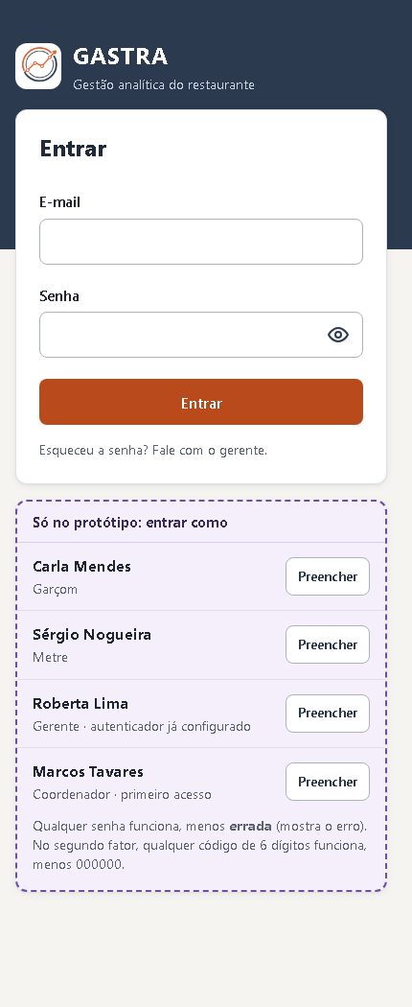
Fonte: elaborado pelos autores.

O login é o e-mail da pessoa mais a senha. Quem cria as contas é o Gerente (seção 4.5); ninguém se cadastra sozinho.
Se alguma coisa não confere, o sistema mostra sempre a mesma mensagem — para e-mail que não existe, para conta inativada e para senha errada. É de propósito: mensagens diferentes contariam a quem está tentando adivinhar quais e-mails têm conta no sistema.
Figura 18 – Erro ao entrar
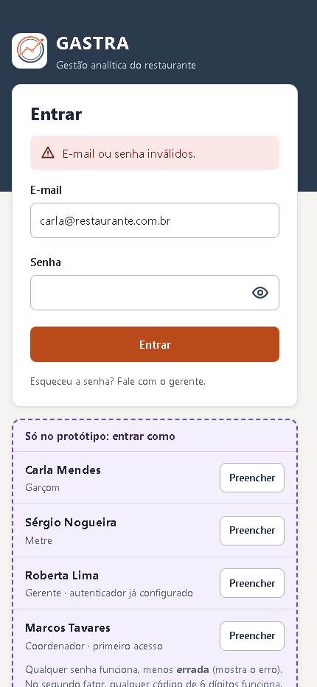
Fonte: elaborado pelos autores.

A.1.1 Verificação em duas etapas (Gerente e Coordenador)
Gerente e Coordenador precisam de um segundo passo além da senha: um código de seis dígitos que muda a cada 30 segundos, gerado por um aplicativo autenticador no celular (Google Authenticator, Authy, ou o que a casa preferir).
No primeiro acesso, o sistema mostra uma chave para vincular o aplicativo:
Figura 19 – Configurar a verificação em duas etapas
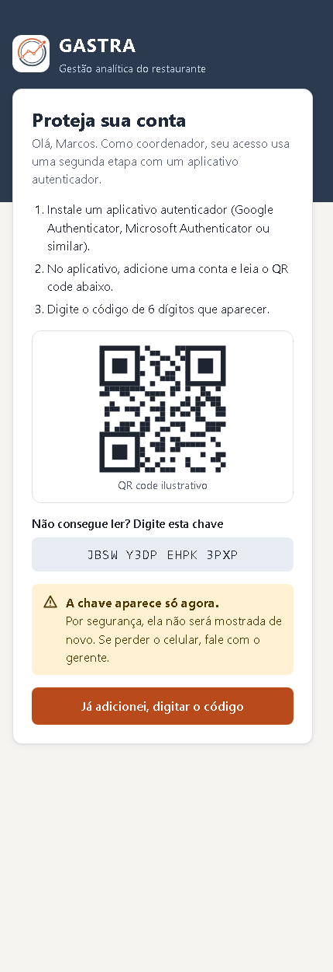
Fonte: elaborado pelos autores.

A chave aparece uma única vez. Vincule o aplicativo antes de sair dessa tela. Se perder, não dá para ver de novo: o Gerente precisa zerar a verificação da conta (seção 4.5) para o sistema gerar uma chave nova.
Dos acessos seguintes em diante, depois da senha vem só o código de seis dígitos, que confirma sozinho ao completar:
Figura 20 – Código de seis dígitos
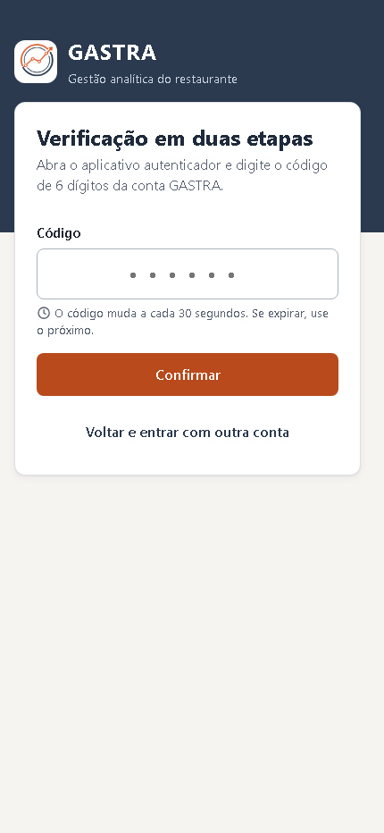
Fonte: elaborado pelos autores.

Se o código expirar antes de você terminar de digitar, espere o próximo no aplicativo e digite de novo — cada código vale por 30 segundos.
Garçom e Metre não usam a verificação em duas etapas. É uma escolha de projeto: eles entram muitas vezes por turno, muitas vezes com as mãos ocupadas, e o ganho de segurança não compensaria a fricção no salão.

A.1.2 Sair
O botão de sair fica no canto direito da barra do topo, em todas as telas. Sair encerra a sessão naquele aparelho.
Algumas ações do Gerente também derrubam sessões, e isso é intencional: quando alguém tem a senha redefinida, é inativado, ou tem a verificação em duas etapas zerada, as sessões abertas daquela conta caem na hora.

A.2 Garçom
O garçom trabalha pelo celular. O menu de baixo tem três telas: Comandas, A entregar e Desempenho.

A.2.1 Abrir uma mesa
Figura 21 – Mesas do garçom
Fonte: elaborado pelos autores.

A tela abre no mapa das mesas da praça do garçom naquele turno. Mesa tracejada está livre; mesa com borda escura é dele, e mostra há quanto tempo está aberta, o valor da conta e os itens a entregar; mesa cinza é de um colega.
Para abrir: toque na mesa livre e, na lista que aparece, toque no número de pessoas que sentaram. A comanda abre nesse segundo toque — tocar no número já é a confirmação. O número igual à capacidade da mesa vem destacado, que é o caso mais comum.
Figura 22 – Abrir mesa
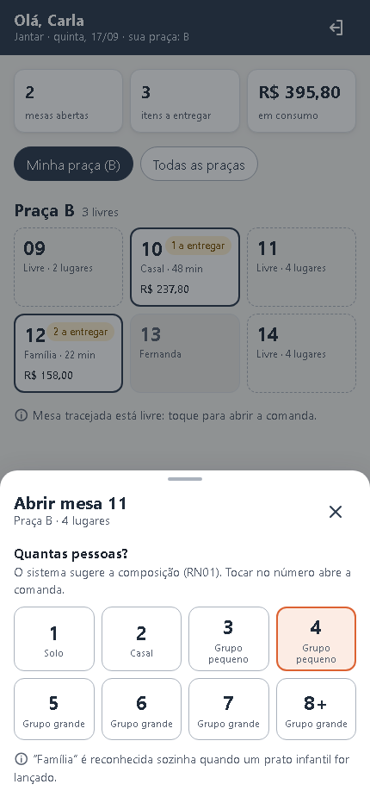
Fonte: elaborado pelos autores.

São dois toques até a mesa aberta. Isso não é detalhe de desenho: é um requisito do sistema (RNF02), porque abrir mesa é a ação mais repetida do turno.
O sistema sugere sozinho a composição da mesa a partir do número de pessoas:
Pessoas | Composição sugerida
1 | Solo
2 | Casal
3 ou 4 | Grupo pequeno
5 ou mais | Grupo grande
Qualquer número, com item infantil na conta | Família
A sugestão pode ser trocada à mão quando não bate com a realidade — uma mesa de 4 que é claramente uma família, por exemplo. Depois de trocada à mão, o sistema para de reclassificar aquela mesa sozinho, para não desfazer a decisão de quem está vendo o salão.

A.2.2 Lançar um item
Dentro da comanda, o botão Lançar item abre o cardápio; escolha o item e a quantidade.
Figura 23 – Lançar item
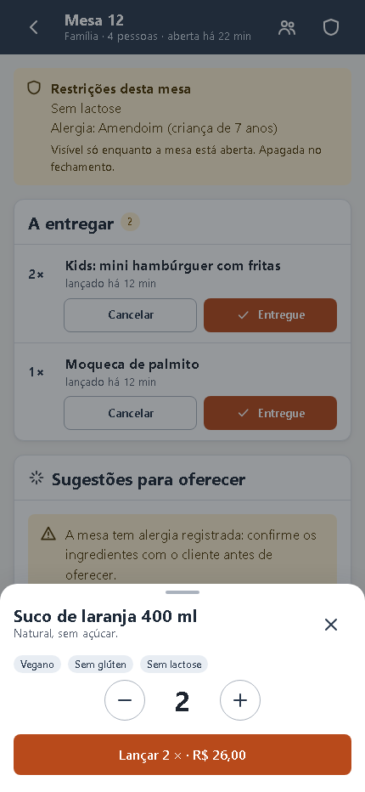
Fonte: elaborado pelos autores.

São três toques do cardápio até o item na conta (também RNF02). Logo depois do lançamento aparece um aviso com Desfazer, para o caso de ter tocado no item errado — desfazer aqui cancela o item com o motivo "erro de lançamento".
O preço que entra na conta é o do momento do lançamento. Se o Gerente mudar o preço no cardápio depois, as comandas que já estavam abertas continuam com o preço antigo.
Figura 24 – Comanda aberta
Fonte: elaborado pelos autores.

A.2.3 Restrições alimentares
Figura 25 – Registrar restrição
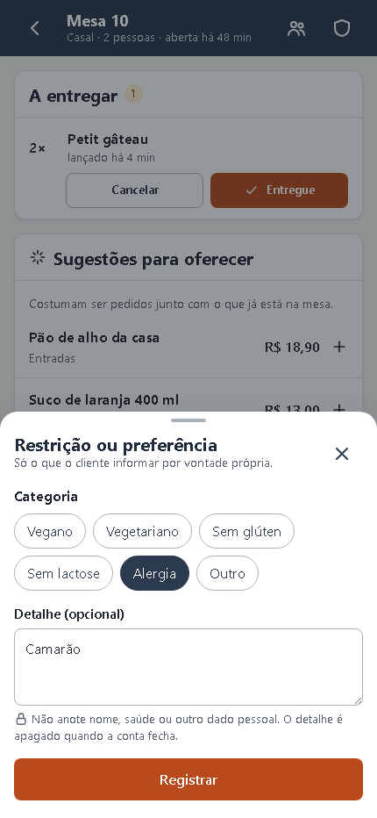
Fonte: elaborado pelos autores.

Dá para registrar restrições da mesa: vegano, vegetariano, sem glúten, sem lactose, alergia ou outro (com observação livre).
No campo de observação, escreva só o que a cozinha precisa saber — "alergia a camarão", não o nome nem qualquer outro dado da pessoa. A própria tela avisa isso. Esse campo é apagado quando a conta fecha.
As restrições aparecem só para o garçom e o metre, e só enquanto a mesa está aberta. Quando a conta fecha, elas somem do sistema: são dado de saúde, e o GASTRA não guarda isso além do necessário para atender a mesa (RN04). O cliente, na conta dele pelo celular, nunca vê essa informação.

A.2.4 Sugestões da cozinha
Com as restrições registradas, o sistema sugere itens do cardápio que combinam com a mesa. As sugestões vêm da camada analítica, que cruza o histórico de pedidos.
Figura 26 – Sugestões indisponíveis
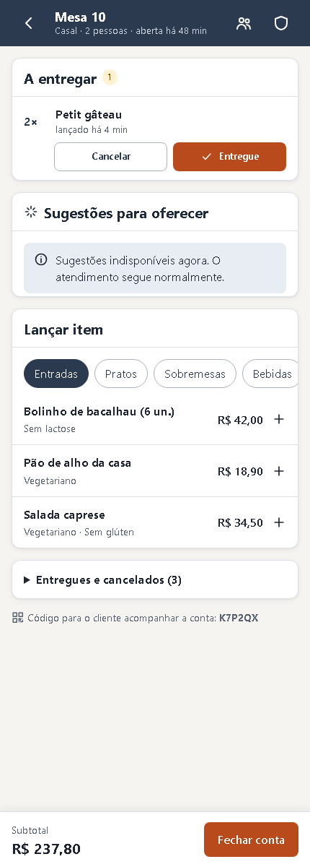
Fonte: elaborado pelos autores.

Quando há alergia registrada, o sistema pede que o garçom confirme com o cliente antes de lançar — sugestão é sugestão, não garantia.
E quando o serviço de análise está fora do ar, a tela diz isso e o resto da comanda continua funcionando. Sugestão é um extra; o salão não para por causa dela.

A.2.5 Entregar e cancelar
Cada item lançado fica Pendente até alguém dizer o que aconteceu com ele.
Figura 27 – Itens a entregar
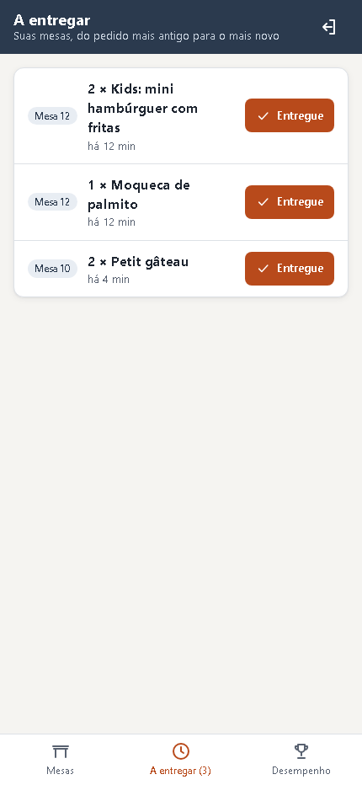
Fonte: elaborado pelos autores.

A tela A entregar junta os itens pendentes de todas as mesas do garçom, do mais antigo para o mais novo.
• Entregar não pede confirmação e não oferece desfazer — a API não volta atrás nessa.
• Cancelar exige um motivo: erro de lançamento, cliente desistiu ou item em falta. O motivo é o que permite depois separar erro de operação de falta de estoque nos relatórios.
Figura 28 – Cancelar item
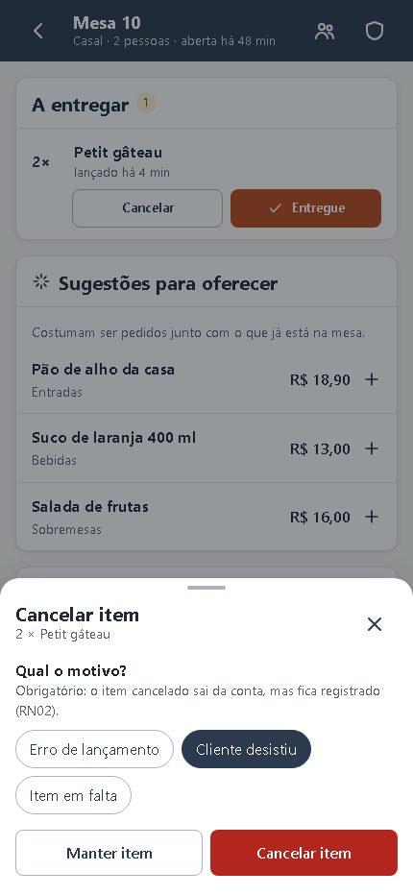
Fonte: elaborado pelos autores.

Item cancelado sai da conta, mas não some do histórico.

A.2.6 Fechar a conta
Figura 29 – Fechar a conta
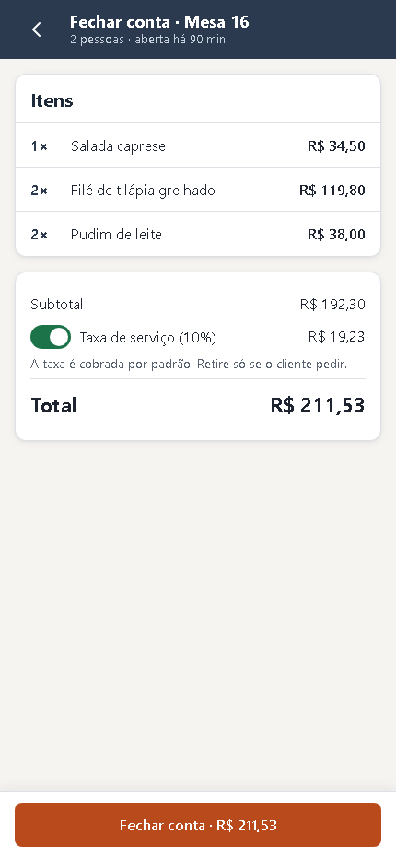
Fonte: elaborado pelos autores.

A tela de fechamento mostra o subtotal, a taxa de serviço de 10% e o total. A taxa vem ligada por padrão e pode ser retirada a pedido do cliente, com um toque — é direito dele, e o sistema não esconde isso. Se ele mudar de ideia, outro toque recoloca, enquanto a conta estiver aberta. O fechamento em si pede confirmação, porque conta fechada não reabre.
A conta só fecha sem itens pendentes. Se ainda houver item esperando, o sistema mostra quais são e não deixa fechar:
Figura 30 – Fechamento bloqueado por pendência
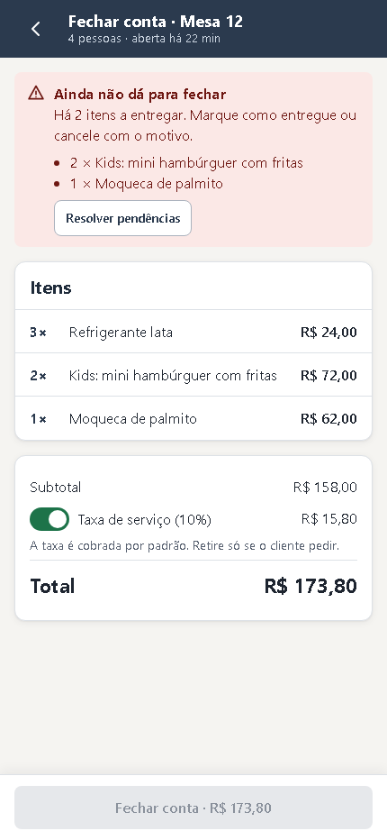
Fonte: elaborado pelos autores.

Entregue ou cancele cada um e tente de novo. É a regra que impede a mesa de ir embora com item que ninguém sabe se saiu da cozinha.

A.2.7 Desempenho
Figura 31 – Desempenho do garçom
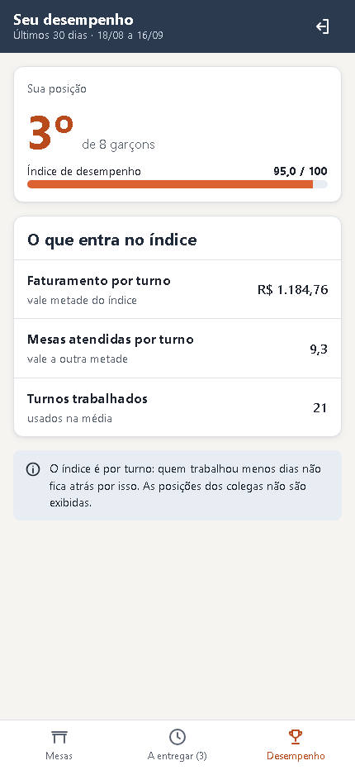
Fonte: elaborado pelos autores.

Cada garçom vê a própria posição no ranking do período, com o faturamento por turno, a média de mesas atendidas e, quando há avaliações suficientes, a nota dos clientes. O garçom vê só os próprios números e a posição; não vê o desempenho dos colegas.
Como a avaliação entra no índice. Quando algum garçom recebeu pelo menos 5 avaliações no período, o índice passa a ser 40% faturamento, 30% mesas e 30% avaliação. A nota considerada é uma média que puxa quem tem poucas avaliações para a média do restaurante, para poucas notas altas não valerem mais que muitas notas quase tão altas. Quem teve menos de 5 avaliações no período não tem a nota mostrada e recebe a média do restaurante: com tão poucas, daria para saber a nota que cada mesa deu. A avaliação continua anônima; ninguém vê quem avaliou.

A.3 Metre
O metre monta o turno: quem está presente e em qual praça cada um atende.

A.3.1 Montar o turno, em três passos
Passo 1 — presença. Marque quem chegou.
Figura 32 – Presença do turno
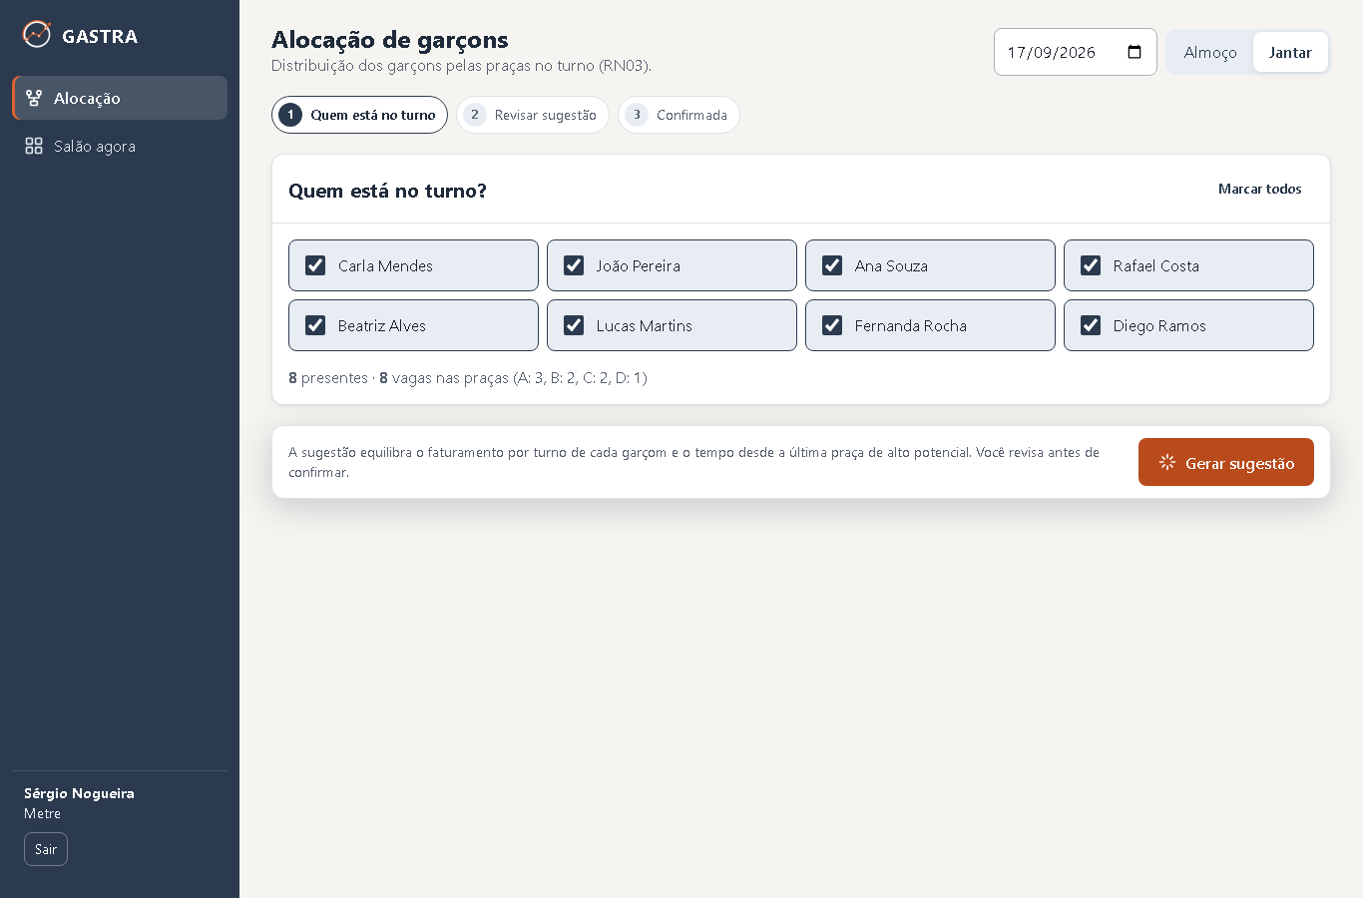
Fonte: elaborado pelos autores.

A tela mostra presentes × vagas. Se chegou mais gente do que existe vaga nas praças, o sistema explica o problema e não deixa gerar a sugestão: alguém vai ter que ficar de fora do salão, e essa é uma decisão do metre, não do cálculo.
Passo 2 — sugestão. O sistema distribui os presentes pelas praças e mostra por que cada um foi para onde foi.
Figura 33 – Sugestão de alocação
Fonte: elaborado pelos autores.

A distribuição não é sorteio. Cada garçom recebe um índice que pesa duas coisas:
• 60% — o faturamento médio por turno dele nos últimos 30 dias;
• 40% — há quantos turnos ele não pega uma praça de alto potencial.
"Praça de alto potencial" é a que fatura acima da média das praças com movimento. O segundo peso existe para o rodízio: sem ele, o mesmo garçom pegaria sempre a praça boa, e os outros nunca teriam chance de melhorar o próprio número.
Na tela, as praças de alto potencial levam a etiqueta Alto movimento, e embaixo do nome de cada garçom aparece o motivo, por exemplo "Vendas abaixo da equipe · 3 turnos sem praça de alto movimento". As vendas aparecem só como faixa (abaixo, na média ou acima da equipe do turno, com 10% de tolerância), nunca em reais: o valor é indicador de desempenho, que só o Gerente consulta. Quem é novo na casa aparece como "Sem vendas nos últimos 30 dias" e, para a regra, conta como quem vendeu menos. O garçom que consulta o salão vê as praças, mas não o motivo dos colegas.
Passo 3 — confirmar. Depois de confirmada, a alocação do turno não muda mais. O quadro fica só para leitura.
Figura 34 – Alocação confirmada
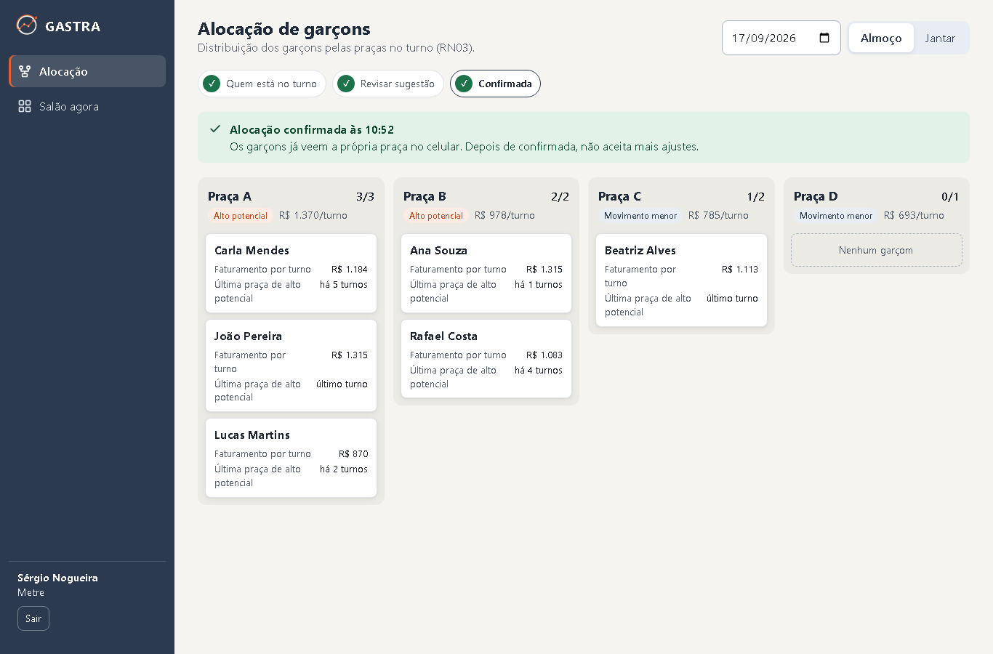
Fonte: elaborado pelos autores.

A.3.2 Ajustar antes de confirmar
Antes de confirmar, o metre pode mover qualquer garçom — quem está no salão sabe coisas que o histórico não sabe.
Se a praça de destino já está com todas as vagas ocupadas, o sistema não recusa e pronto: ele pede com quem trocar, e faz a troca nos dois sentidos.
Figura 35 – Trocar garçons de praça
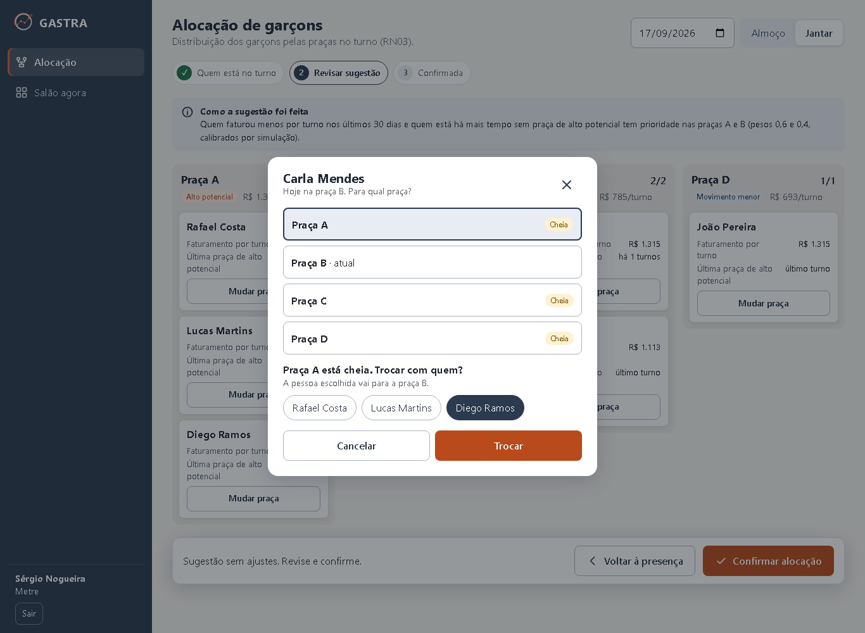
Fonte: elaborado pelos autores.

Quem foi movido à mão ganha a etiqueta Ajustado, para ficar registrado que aquela posição foi decisão do metre e não do cálculo.

A.3.3 Quando o serviço de análise está fora
Figura 36 – Serviço de alocação indisponível
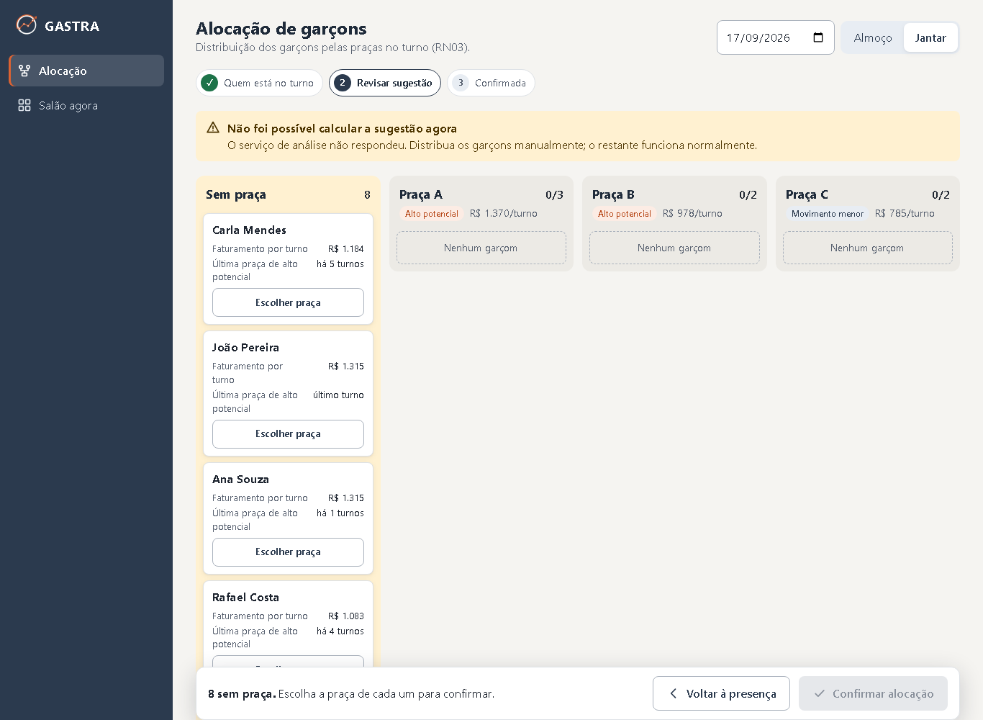
Fonte: elaborado pelos autores.

O metre monta o turno à mão, e o sistema avisa que a sugestão automática não está disponível. O salão não para.

A.3.4 Salão agora
Figura 37 – Salão agora
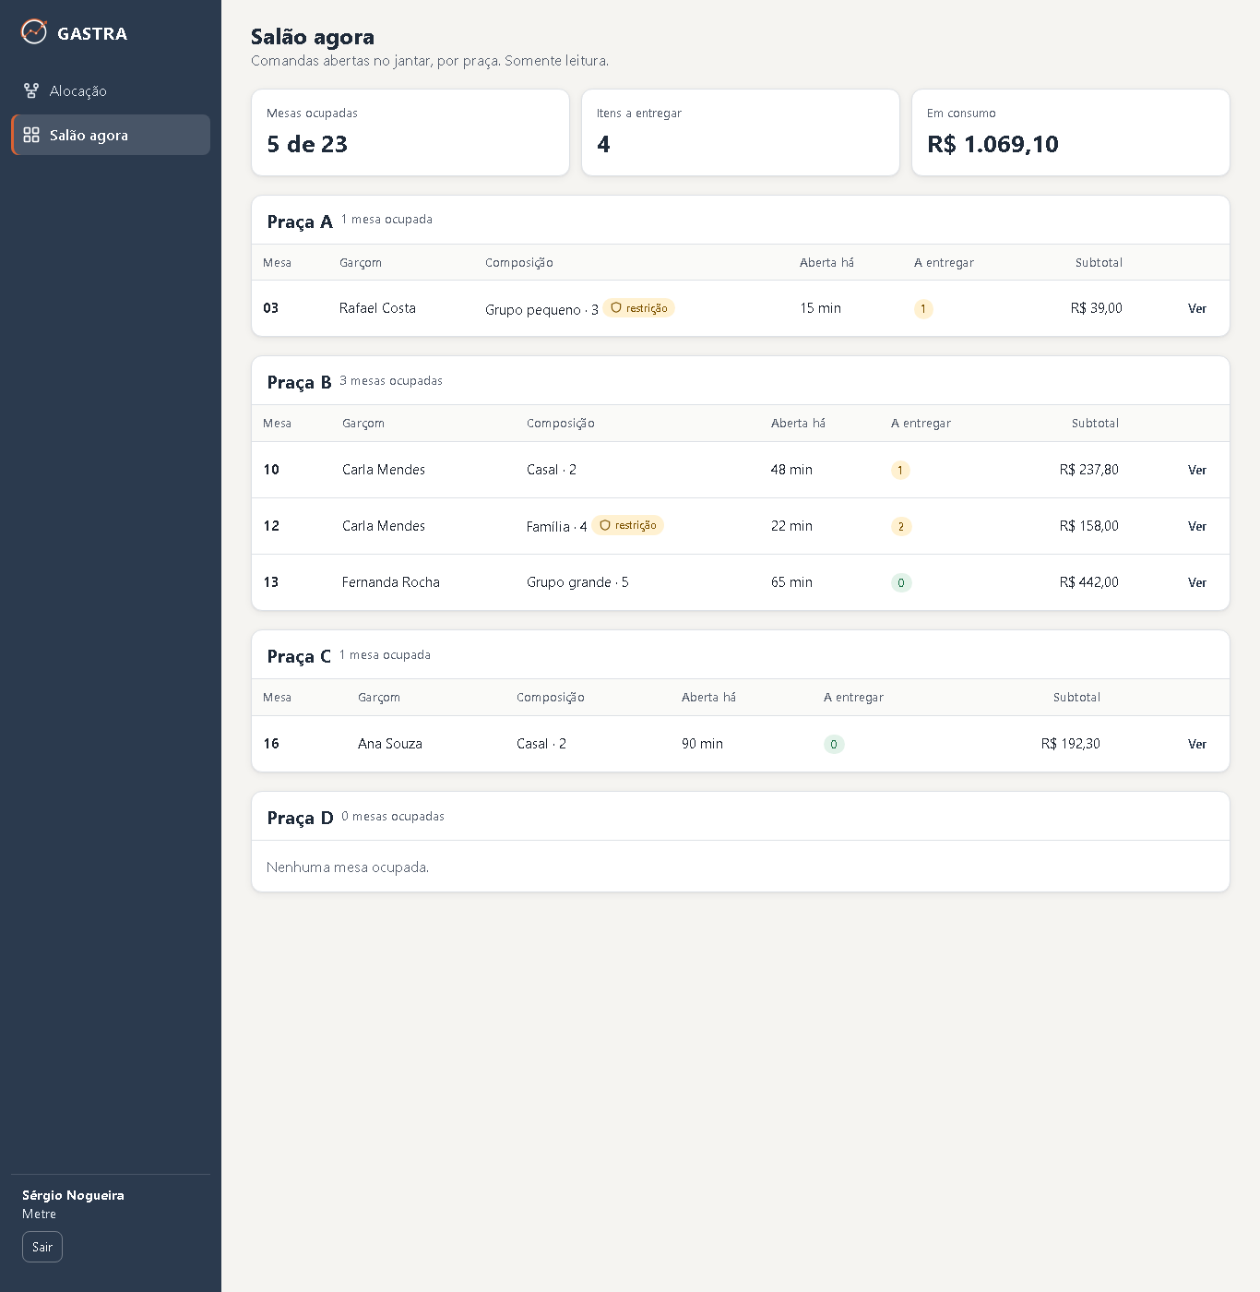
Fonte: elaborado pelos autores.

Visão do salão em tempo real: praças, mesas ocupadas, há quanto tempo, quanto já está na conta e qual garçom atende. Serve para o metre saber onde está o gargalo sem ter que atravessar o salão.

A.4 Gerente
O menu do Gerente tem quatro telas: Análises, Cardápio, Salão e Usuários.

A.4.1 Análises
Figura 38 – Análises
Fonte: elaborado pelos autores.

Os indicadores do período escolhido: faturamento, ticket médio, mesas atendidas, faturamento por praça, movimento por horário e o ranking de garçons.
Todos os números vêm calculados da API. A tela não faz conta nenhuma — é regra do projeto, para não existirem duas versões do mesmo número (uma na tela, outra no relatório).
Entre os indicadores está a avaliação do atendimento (seção 6.3): a média das notas do período e quantas notas de cada valor os clientes deram.
O Gerente vê só o conjunto. Não dá para ver a nota de uma mesa específica, nem o comentário, nem a nota por garçom. É escolha de projeto: a avaliação foi prometida anônima ao cliente, e uma nota ligada a uma comanda apontaria direto para quem atendeu aquela mesa. Se a casa decidir um dia acompanhar avaliação por garçom, é uma decisão nova, que muda o que se promete a quem avalia.
Mais abaixo ficam os perfis de consumo: os tipos de mesa que o sistema encontrou no histórico do último ano, agrupando as comandas só pelo que foi pedido — por exemplo, um perfil em que quase toda mesa pede a porção infantil, o suco e uma sobremesa. Cada perfil mostra quantas mesas são daquele tipo e os itens que mais o caracterizam. É o mesmo agrupamento que a sugestão de pratos ao garçom usa para acertar mais. Enquanto o restaurante ainda não tem movimento suficiente (pelo menos 50 comandas com dois itens ou mais), a tela avisa em vez de mostrar perfis.

A.4.2 Cardápio
Figura 39 – Gestão do cardápio
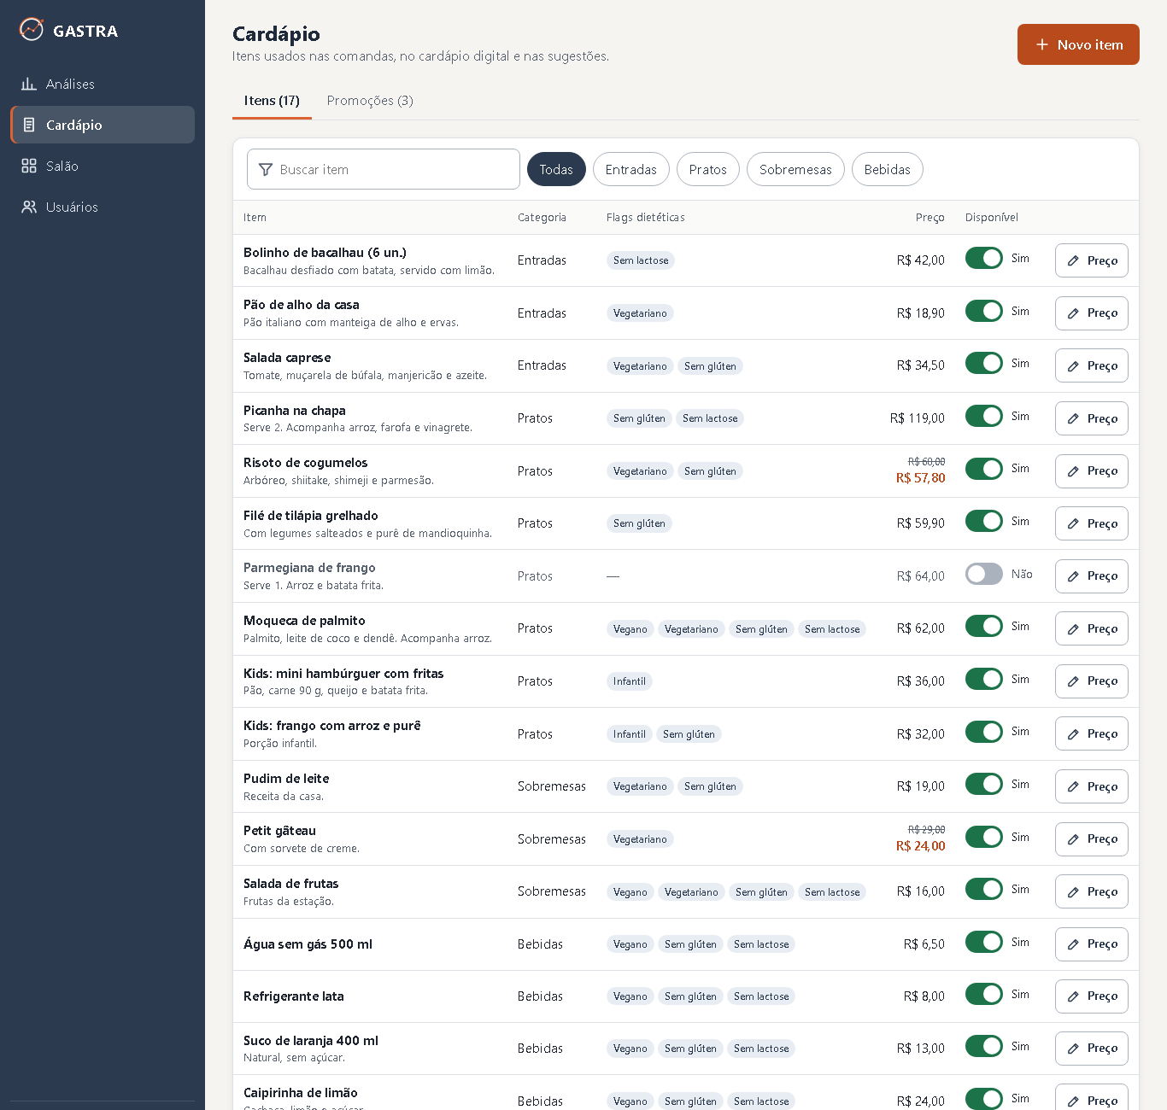
Fonte: elaborado pelos autores.

Cadastrar item, editar, mudar preço, marcar como indisponível e pôr foto. A foto pode vir do computador, pelo botão Importar (JPG, PNG ou WEBP, até 5 MB), ou de um endereço na internet.
Figura 40 – Mudar preço
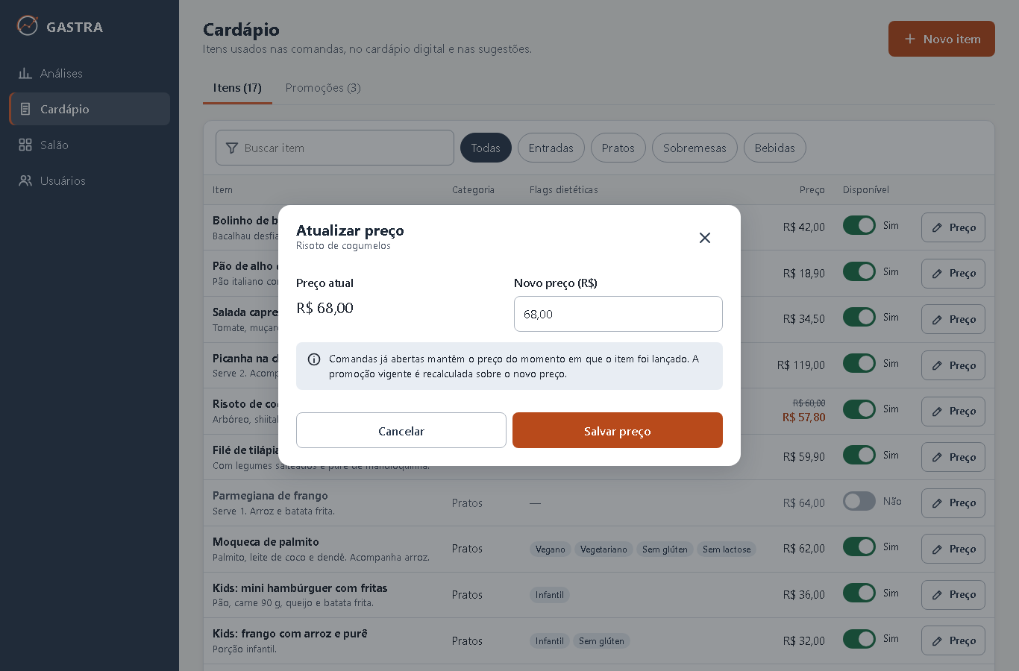
Fonte: elaborado pelos autores.

Ao mudar o preço, o sistema lembra: comandas já abertas mantêm o preço do momento do lançamento. A mudança vale para o que for lançado daqui para frente.
Marcar um item como indisponível tira ele do cardápio digital do cliente e impede novos lançamentos; o aviso oferece Desfazer, porque errar o item na pressa é fácil.

A.4.3 Promoções
Figura 41 – Promoções
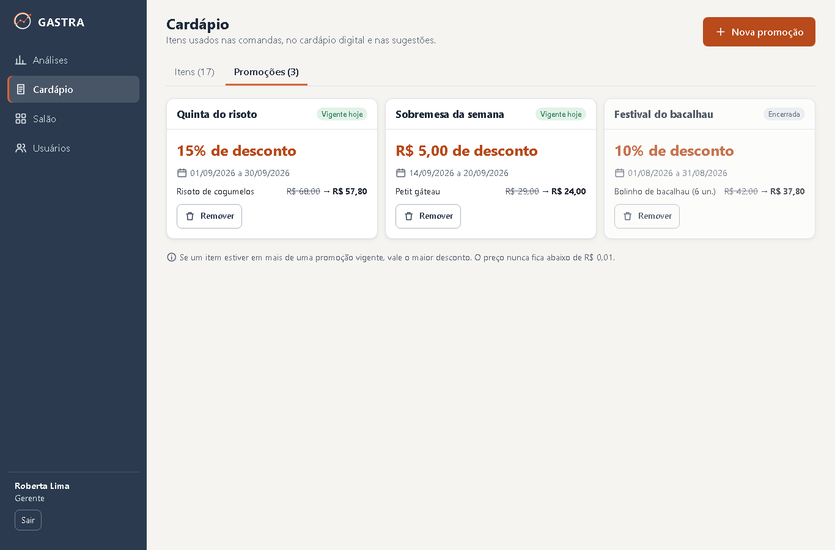
Fonte: elaborado pelos autores.

Cada promoção mostra a situação: Vigente hoje, Agendada ou Encerrada.
Figura 42 – Nova promoção
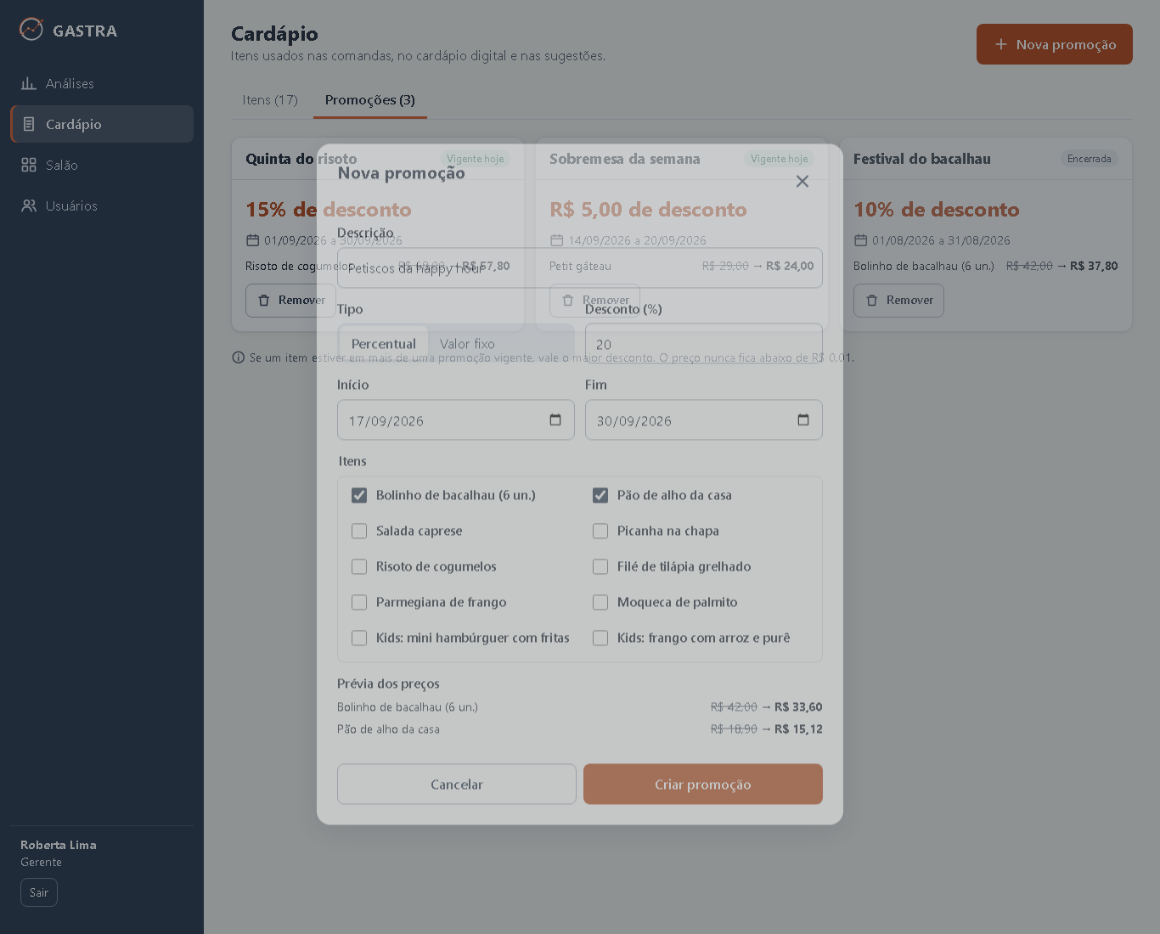
Fonte: elaborado pelos autores.

Ao criar, escolha desconto em valor ou em porcentagem e os itens participantes. A prévia dos preços aparece enquanto se preenche, com o preço de antes e o de depois de cada item — dá para ver o efeito antes de salvar.
O sistema recusa desconto fixo maior que o preço do item e porcentagem de 100% ou mais, e explica o motivo no próprio formulário:
Figura 43 – Erro de validação no formulário
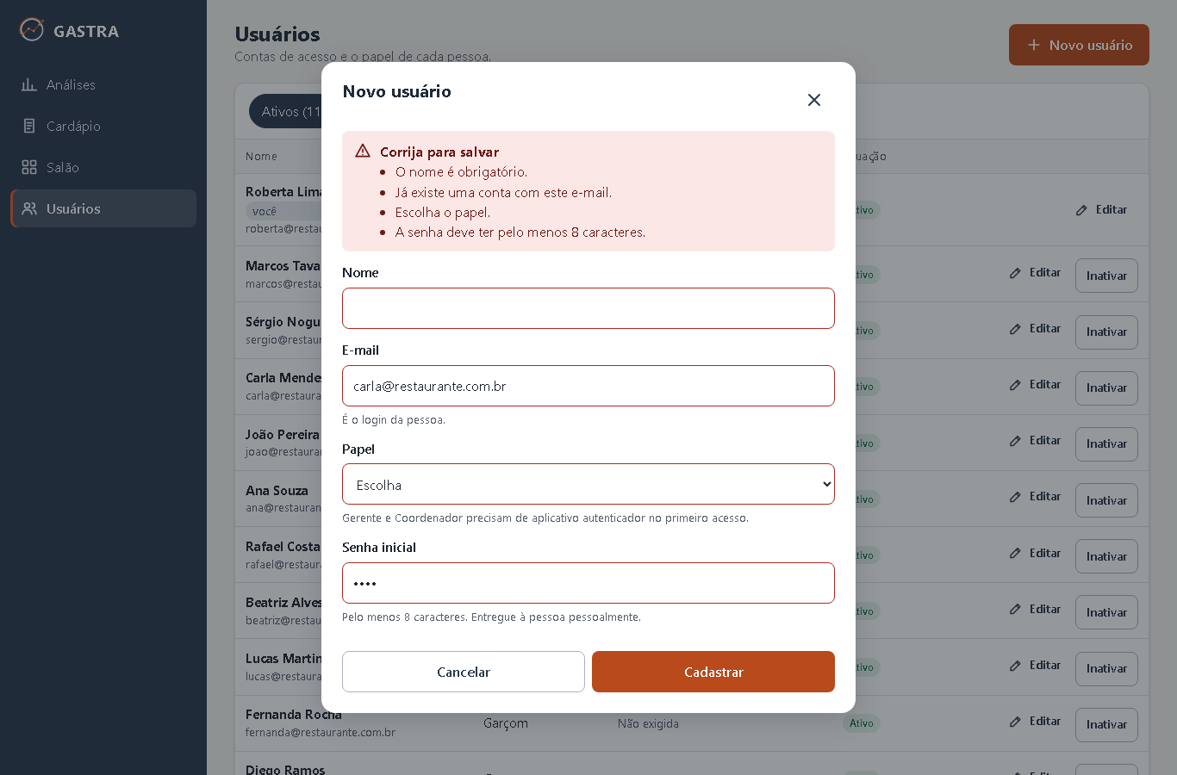
Fonte: elaborado pelos autores.

A.4.4 Salão: praças e mesas
Figura 44 – Gestão do salão
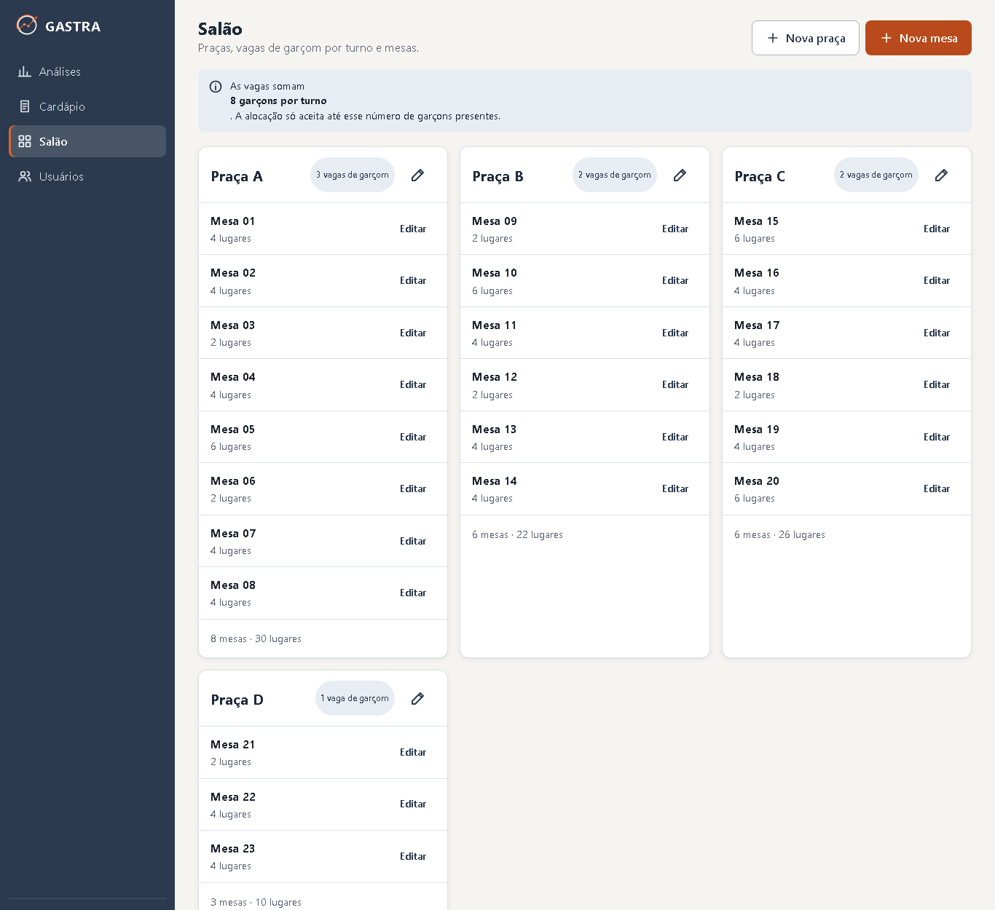
Fonte: elaborado pelos autores.

Cada praça é um cartão, com as vagas de garçom por turno e as mesas dela. O total de vagas é o teto que o metre enxerga ao montar o turno: mexer aqui muda o que ele pode fazer lá.
Para criar mesa, use o botão do cartão da praça — a mesa já nasce nela.
A praça de uma mesa não muda depois de criada. Na edição, o campo nem aparece: no lugar dele o sistema mostra a praça atual e explica o motivo. Se a mesa pudesse trocar de praça, o histórico de faturamento por praça perderia o sentido, porque o passado passaria a ser contado no lugar errado. Se a planta do salão mudar de verdade, o caminho é criar a mesa na praça nova.
(Diferença em relação ao protótipo: lá o campo existia e a tela avisava antes de salvar. Na implementação o campo não aparece — avisar depois de deixar escolher era pedir para a pessoa errar.)
Sem nenhuma praça cadastrada, o botão de nova mesa fica desligado e a tela explica que o primeiro passo é criar uma praça.

A.4.5 Usuários
Figura 45 – Gestão de usuários
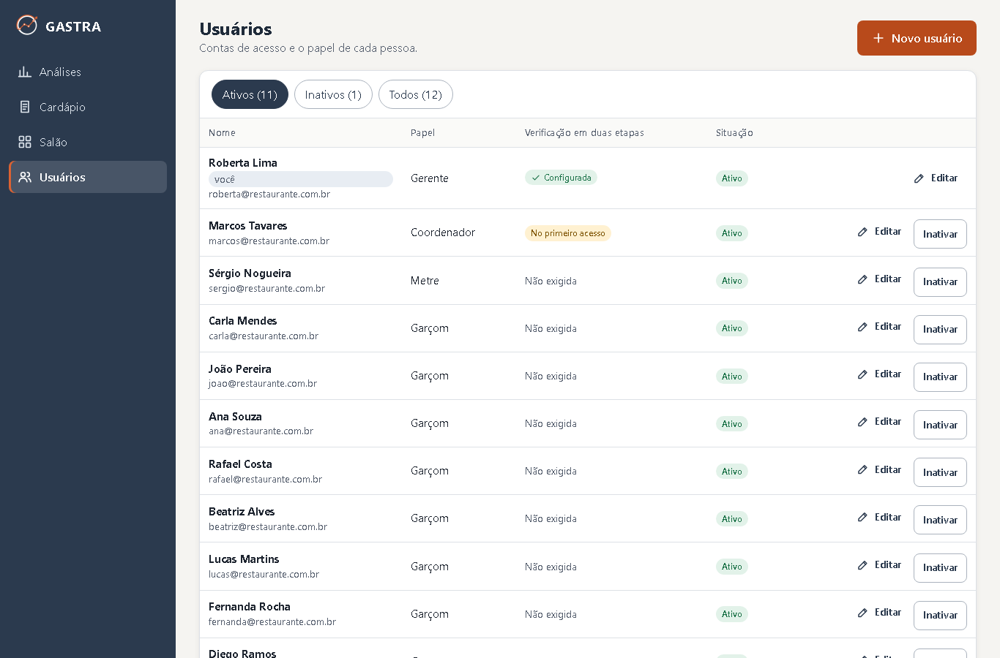
Fonte: elaborado pelos autores.

Cadastrar, editar, inativar e reativar contas; redefinir senha; zerar a verificação em duas etapas.
• Contas não são apagadas. Inativar bloqueia o acesso na hora — inclusive de quem está com o sistema aberto — e preserva o histórico de comandas e alocações daquela pessoa. Dá para reativar depois. Apagar a conta apagaria o passado do restaurante junto.
• Reativar não pede confirmação: é ação sem perda.
• Redefinir senha derruba as sessões abertas daquela conta e invalida a senha antiga. O sistema não mostra a senha anterior a ninguém — ele guarda só o resumo criptografado dela.
• Zerar a verificação em duas etapas é o que se faz quando a pessoa perdeu o celular: no próximo login ela vincula o aplicativo de novo, com uma chave nova, e a antiga é descartada.
• Na própria conta, a tela oferece só "Editar", e o campo de papel fica travado. Ninguém se inativa, redefine a própria senha por aqui nem zera o próprio segundo fator — a API recusa de qualquer jeito, e a tela explica em vez de deixar tentar.
A coluna de verificação em duas etapas mostra "Não exigida" para Garçom e Metre, que não usam o recurso.

A.5 Coordenador
O Coordenador vê uma tela só: Cardápio — que é onde ficam também as promoções, em abas. Vale para ele tudo o que está nas seções 4.2 e 4.3.
Ele não vê análises, salão nem usuários. Isso é garantido dos dois lados: o menu não mostra, e a API recusa o acesso mesmo que alguém digite o endereço na mão.
Como o Coordenador mexe em preço e em promoção, ele também usa a verificação em duas etapas (seção 1.1).

A.6 Cliente
O cliente não faz login. Para acompanhar a conta, ele lê com a câmera do celular o QR code que o garçom mostra: na tela da comanda, em Conta do cliente. Cada comanda tem o seu código, então o QR muda a cada mesa aberta. O código não é digitado (#217). Sem QR, em /cliente, dá para ver o cardápio.
Figura 46 – Início do cliente
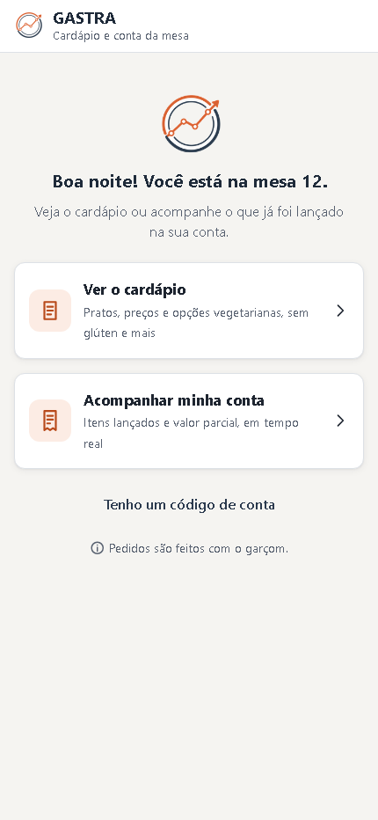
Fonte: elaborado pelos autores.

O pedido continua sendo feito com o garçom: nenhuma tela do cliente envia pedido.

A.6.1 Cardápio digital
Figura 47 – Cardápio digital
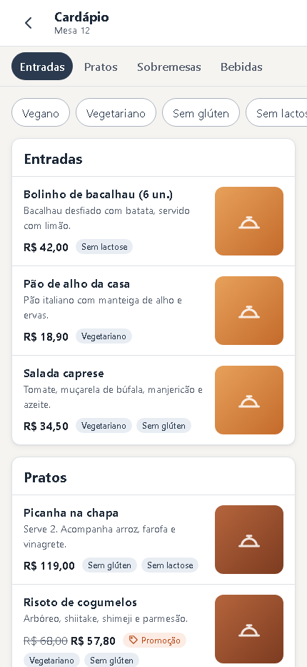
Fonte: elaborado pelos autores.

O cardápio com foto, descrição, preço e as marcações de vegano, vegetariano, sem glúten, sem lactose e infantil. Item indisponível não aparece.
Figura 48 – Filtro do cardápio
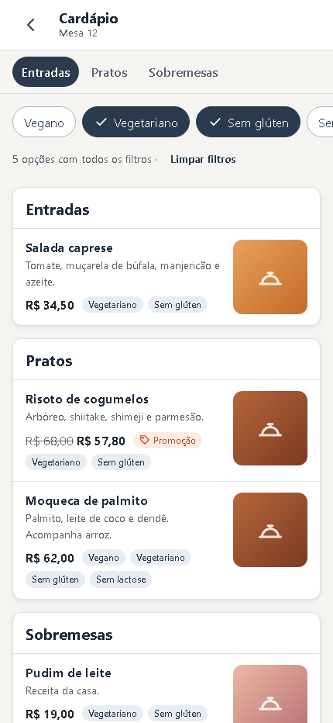
Fonte: elaborado pelos autores.

O filtro por categoria e por marcação ajuda quem tem restrição a achar o que pode comer — sem precisar contar a restrição para o sistema.

A.6.2 A conta
Figura 49 – Conta do cliente
Fonte: elaborado pelos autores.

O que já foi lançado, o subtotal, a taxa de serviço e o total. A tela se atualiza sozinha a cada segundo enquanto a mesa está aberta, e para quando a conta fecha. Item cancelado aparece riscado e marcado como não cobrado, para o cliente conferir que aquilo saiu mesmo da conta.
O cliente vê só a própria conta, e nada que identifique pessoas: nem o nome do garçom, nem as restrições registradas pela mesa.

A.6.3 Avaliar o atendimento
Depois que a conta fecha, a mesma tela oferece dar uma nota de 1 a 5 e, se o cliente quiser, escrever um comentário. É a única coisa que o código da mesa permite escrever no sistema.
• A avaliação é anônima. O sistema não tem onde guardar quem avaliou, e o registro de auditoria dessa ação fica de propósito sem autor. A tela pede para o cliente não escrever o próprio nome no comentário, justamente para ele continuar anônimo.
• Uma avaliação por conta, e só nas 24 horas seguintes ao fechamento. Passado o prazo, o código continua servindo para ver a conta, mas não para escrever.
• Antes de a conta fechar a opção nem aparece: o atendimento ainda está acontecendo.
Se o código não existir, a tela diz que não encontrou a conta e pede o QR code ao garçom.

A.7 Quando alguma coisa dá errado
O que aparece | O que está acontecendo | O que fazer
"Há itens pendentes: entregue ou cancele cada um antes de fechar" | A conta tem item que ninguém disse se saiu | Resolva cada pendência na tela da comanda e feche de novo
"A praça escolhida já está com todas as vagas ocupadas neste turno" | Não há vaga livre na praça de destino | Use a troca: o sistema pergunta com quem trocar
"A alocação deste turno já foi confirmada e não pode mais mudar" | O turno foi confirmado | Alocação confirmada é definitiva. Ajustes ficam para o próximo turno
Mais presentes do que vagas, e a sugestão não gera | Chegou mais gente do que cabe nas praças | Decida quem fica de fora, ou crie/aumente uma praça na tela de Salão (seção 4.4)
"O serviço de análise não respondeu" (sugestões ou alocação) | A camada analítica está fora do ar | Siga sem ela: lançar item, fechar conta e montar o turno à mão continuam funcionando
"E-mail ou senha não conferem" | Um dos dois está errado | Confira o e-mail. Se esqueceu a senha, o Gerente redefine (seção 4.5)
"Esta conta já foi avaliada" | Cada conta aceita uma avaliação só | Nada a fazer: a nota anterior já foi registrada
"O prazo para avaliar esta conta terminou" | Passaram mais de 24 horas do fechamento | A avaliação fica para a próxima visita
"Não encontramos essa mesa" (cliente) | O código não existe ou a conta já fechou | Leia o QR de novo na tela da comanda, com o garçom: ver #217
A pessoa foi desconectada de repente | A conta foi inativada, teve a senha redefinida ou o segundo fator zerado | Fale com o Gerente
"Já existe uma praça com este código" / "com este número" | Código de praça e número de mesa não se repetem | Escolha outro, ou edite a que já existe

A.8 Glossário
Termo | O que é
Praça | Conjunto de mesas que um ou mais garçons atendem. Cada praça tem um número de vagas por turno
Comanda | A conta de uma mesa, do momento em que abre até fechar
Composição da mesa | Classificação do grupo que sentou: solo, casal, grupo pequeno, família, grupo grande
Turno | Almoço ou jantar de um dia. A alocação vale por turno
Praça de alto potencial | Praça que fatura acima da média das praças com movimento
Taxa de serviço | Os 10% sobre o subtotal. Pode ser retirada a pedido do cliente
Índice de desempenho | Nota do garçom no período: 60% faturamento médio por turno, 40% rodízio de praça
Item pendente | Item lançado que ainda não foi entregue nem cancelado
Avaliação do atendimento | Nota de 1 a 5 que o cliente dá depois de fechar a conta, anônima e uma por conta
Verificação em duas etapas | Código de seis dígitos do aplicativo autenticador, exigido de Gerente e Coordenador
Este manual acompanha o sistema: telas novas ou regras que mudarem precisam ser refletidas aqui. As imagens são geradas pelo script `docs/ux-ui/gerar_telas.py`.

11 ENTREGA FINAL (29/11)
• Código-fonte: gerar a versão de entrega a partir da branch main, por um release (GitFlow: release/1.​0 saindo de dev, revisada e integrada em main), e criar a tag v1.​0. O GitHub gera o .zip da tag, que pode ir para a coordenação.
• Documento: exportar o Gastra II.docx para PDF depois do F9, conferir as listas e o sumário no PDF, e entregar os dois arquivos.
• Banca: o roteiro de demonstração é o mesmo dos testes operacionais; o ambiente sobe com infra/resetar-ambiente.​sh.

12 PENDÊNCIAS DA DUPLA
LEIA: O que este guia não consegue resolver sozinho, em ordem de urgência.
• Testes operacionais (seção 5.2.6): executar os 43 passos de docs/testes/GASTRA_​Plano_​Testes_​Operacionais.​md e me passar o resultado; eu escrevo o texto da seção.
• Avaliação heurística (seção 5.2.5): decidir quem assina (a dupla, com a pré-avaliação feita por IA, ou declarar o uso de IA) e concluir o registro em docs/ux-ui/GASTRA_​Avaliacao_​Heuristica.​md.
• Telas reais (seção 5.1): as figuras 11 a 14 ainda são do protótipo. Capturar as telas do sistema rodando, com os dados semeados, e trocar as imagens mantendo as legendas.
• Resumo e abstract: acrescentar uma frase com o resultado dos testes operacionais e do Nielsen.
• Capítulo 6: reescrever com a voz da dupla, principalmente a seção 6.4.
• Agradecimentos: o texto da parte 3.3 é um rascunho.
• Funções novas (PRs #252 a #255): item atrasado, aviso de restrição, dividir a conta, engenharia de cardápio e chamar o garçom ainda não estão nos capítulos. Depois do merge, citar na seção 5.1 e registrar o chamado do garçom como requisito novo (RF, caso de uso, matriz e DER).
• Números dos testes: os capítulos dizem 513 casos. Regenerar o relatório (docs/testes/gerar_​relatorio_​testes.​py) depois dos últimos merges e trocar o número no resumo, no capítulo 5 e no capítulo 6.
• Referência de Kasavana e Smith (1982): conferir a cidade da editora.
• CSV da pesquisa: versionar o CSV anonimizado do questionário, como pede docs/requisitos/GASTRA_​Numeros_​da_​Pesquisa.​md, para os números da pesquisa poderem ser conferidos.

